
BỘ GIÁO DỤC VÀ ĐÀO TẠO
TRƯỜNG ĐẠI HỌC CÔNG NGHỆ KỸ THUẬT TP. HỒ CHÍ MINH
KHOA CÔNG NGHỆ THÔNG TIN

CÔNG NGHỆ PHẦN MỀM
Mã lớp HP: SOEN330679_08
ĐỀ TÀI
“XÂY DỰNG HỆ THỐNG QUẢN LÝ SÂN THỂ THAO”
GIẢNG VIÊN HƯỚNG DẪN: ThS. Nguyễn Trần Thi Văn
SINH VIÊN THỰC HIỆN:
HỌ VÀ TÊN | MSSV
Dương Thành Đạt | 24110191
Trần Tiến Đạt | 24110198
Nguyễn Phước Minh Triết | 24110357
Nguyễn Lê Anh Tuấn | 24110371

TP. Thủ Đức, tháng 10 năm 2026

LỜI NHẬN XÉT CỦA GIẢNG VIÊN
...................................................................................................................
...................................................................................................................
...................................................................................................................
...................................................................................................................
...................................................................................................................
...................................................................................................................
...................................................................................................................

ĐIỂM

------------------------

LỜI CẢM ƠN
Lời đầu tiên, nhóm chúng em xin bày tỏ lòng biết ơn sâu sắc đến ThS. Nguyễn Trần Thi Văn, giảng viên Khoa Công nghệ Thông tin, Trường Đại học Công nghệ Kỹ thuật Thành phố Hồ Chí Minh, người đã tận tình giảng dạy, hướng dẫn và hỗ trợ chúng em trong suốt quá trình học tập và thực hiện đồ án môn Công nghệ phần mềm.
Trong quá trình thực hiện đề tài “Xây dựng hệ thống quản lý sân thể thao”, những kiến thức chuyên môn, sự hướng dẫn và những ý kiến đóng góp quý báu của Thầy đã giúp nhóm từng bước định hướng, phân tích yêu cầu, thiết kế và hoàn thiện các nội dung của đề tài. Qua đó, chúng em không chỉ có cơ hội vận dụng những kiến thức lý thuyết đã được học vào thực tiễn mà còn nâng cao khả năng tư duy phân tích, giải quyết vấn đề và làm việc nhóm.
Bên cạnh đó, nhóm chúng em xin gửi lời cảm ơn chân thành đến quý Thầy Cô Khoa Công nghệ Thông tin đã truyền đạt những kiến thức nền tảng và kinh nghiệm quý báu trong suốt quá trình học tập. Chúng em cũng xin cảm ơn các anh chị khóa trước và bạn bè đã chia sẻ tài liệu, trao đổi kiến thức và đóng góp những ý kiến hữu ích, góp phần giúp nhóm hoàn thành đề tài một cách tốt nhất.
Mặc dù nhóm đã nỗ lực nghiên cứu, tìm hiểu và hoàn thiện đồ án với tinh thần trách nhiệm cao, song do kiến thức và kinh nghiệm thực tiễn còn hạn chế nên đề tài khó tránh khỏi những thiếu sót. Nhóm chúng em rất mong nhận được những nhận xét, góp ý và chỉ dẫn từ quý Thầy Cô để có thể tiếp tục hoàn thiện đề tài, đồng thời tích lũy thêm kinh nghiệm cho quá trình học tập và phát triển chuyên môn trong tương lai.
Một lần nữa, nhóm chúng em xin chân thành cảm ơn và kính chúc quý Thầy Cô luôn dồi dào sức khỏe, hạnh phúc và thành công trong sự nghiệp giảng dạy.
Nhóm chúng em xin chân thành cảm ơn!
TP. Hồ Chí Minh, tháng 10 năm 2026
Nhóm sinh viên thực hiện

Trần Tiến Đạt
Nguyễn Phước Minh Triết
Dương Thành Đạt
Nguyễn Lê Anh Tuấn

MỤC LỤC
DANH MỤC HÌNH ẢNH 9
DANH MỤC BẢNG 11
DANH MỤC TỪ VIẾT TẮT 15
PHẦN MỞ ĐẦU 18
1. Lý do chọn đề tài 18
2. Mục tiêu 19
3. Đối tượng 20
4. Phạm vi 21
5. Phương pháp 22
6. Kết quả dự kiến 23
PHẦN NỘI DUNG 26
CHƯƠNG 1: KHẢO SÁT HIỆN TRẠNG VÀ XÁC ĐỊNH YÊU CẦU 26
1.1. Khảo sát hiện trạng 26
1.2. Khảo sát một số trang web 26
1.2.1. Trang web đặt sân thể thao Sanbong.vn 26
1.2.2. Nền tảng quản lý sân thể thao Sporta 29
1.3. Bản thuyết minh đề tài 33
1.4 Bản danh sách các yêu cầu của phần mềm 36
1.4.1. Danh sách yêu cầu chức năng nghiệp vụ 36
1.4.2. Danh sách yêu cầu chức năng hệ thống 60
1.4.3. Danh sách yêu cầu phi chức năng 62
CHƯƠNG 2: MÔ HÌNH HÓA YÊU CẦU 65
2.1. Nhận diện tác nhân và chức năng của hệ thống: 65
2.2. Danh sách các chức năng và mô tả chung: 66
2.3. Lược đồ Use-case: 69
2.4. Đặc tả Use case: 79
2.4.1. Chức năng xác thực hệ thống (Chức năng Dang Nhap) 79
2.4.2. Nhóm chức năng tài khoản khách hàng 80
2.4.2.1. Chức năng Dang Ky Tai Khoan 80
2.4.2.2. Chức năng Quen Mat Khau 81
2.4.2.3. Chức năng Doi Mat Khau 82
2.4.2.4. Chức năng Xem Thong Tin Ca Nhan 83
2.4.2.5. Chức năng Cap Nhat Thong Tin Ca Nhan 84
2.4.3. Nhóm chức năng tài khoản và nhân viên 86
2.4.3.1. Chức năng Them Thong Tin Nhan Vien Moi 86
2.4.3.2. Chức năng Cap Nhat Ho So 87
2.4.3.3. Chức năng Lien Ket Tai Khoan 88
2.4.3.4. Chức năng Ngung Hoat Dong Tai Khoan 89
2.4.4. Nhóm chức năng quản lý danh mục 91
2.4.4.1. Chức năng Them Mon The Thao 91
2.4.4.2. Chức năng Cap Nhat/Xoa Mon The Thao 92
2.4.4.3. Chức năng Them San 93
2.4.4.4. Chức năng Cau Hinh/Ngung Kinh Doanh San 95
2.4.4.5 Chức năng Thiet Lap Khung Gio Mo Cua 96
2.4.4.6. Chức năng Thiet Lap/Cap Nhat Bang Gia 97
2.4.4.7. Chức năng Them Chuong Trinh Khuyen Mai 98
2.4.4.8. Chức năng Cap Nhat/Xoa Chuong Trinh Khuyen Mai 100
2.4.5. Nhóm chức quản lý đặt sân 101
2.4.5.1. Chức năng Lap Phieu Dat San 101
2.4.5.2. Chức năng Xem Lich San 103
2.4.5.3. Chức năng Doi San Hoac Gio Thue 104
2.4.5.4. Chức năng Huy Phieu Dat San 105
2.4.5.5. Chức năng Nhan San 106
2.4.5.6. Chức năng Tra San 107
2.4.5.7. Chức năng Gia Han San 109
2.4.6. Nhóm chức năng quản lý thanh toán 110
2.4.6.1 Chức năng Lap Phieu Thanh Toan 110
2.4.6.2. Chức năng In Phieu Thanh Toan 111
2.4.6.3. Chức năng Ghi Nhan Thu Tien 112
2.4.6.4. Chức năng Ghi Nhan Hoan Tien 114
2.4.6.5. Chức năng Duyet Hoan Tien 115
2.4.6.6. Chức năng Tra Cuu Lich Su Thu/Hoan 116
2.4.7. Nhóm chức năng quản lý khách hàng 117
2.4.7.1. Chức năng Them Khach Hang 117
2.4.7.2. Chức năng Xem Va Tim Khach Hang 118
2.4.7.3. Chức năng Cap Nhat Khach Hang 119
2.4.7.4. Chức năng Ngung Su Dung Ho So Khach Hang 120
2.4.7.5. Chức năng Xem Lich Su Thue 121
2.4.8. Nhóm chức năng báo cáo - thống kê 122
2.4.8.1. Chức năng Xem Bao Cao Thu Tien Rong 122
2.4.8.2. Chức năng Xem Bao Cao Luot Thue Va Cong Suat 123
2.4.8.3. Chức năng Xem Xep Hang San Duoc Thue 125
2.4.8.4. Chức năng Xem Bao Cao Khach Hang Thuong Xuyen 126
2.4.8.5. Chức năng Xuat Bao Cao XLSX/PDF 127
2.4.9. Nhóm chức năng đặt sân trực tuyến 128
2.4.9.1. Chức năng Xem Va Tim San Trong 128
2.4.9.2. Chức năng Dat San Truc Tuyen 129
2.4.9.3. Chức năng Xem Lich Su Dat San Cua Minh 130
2.4.9.4. Chức năng Huy Phieu Dat San Cua Minh 131
2.4.10. Nhóm chức năng quản lý lịch bảo trì 133
2.4.10.1. Chức năng Xem Lich Bao Tri 133
2.4.10.2. Chức năng Lap Lich Bao Tri 134
2.4.10.3. Chức năng Cap Nhat Lich Bao Tri Da Duoc Duyet 135
2.4.10.4. Chức năng Duyet Lich Bao Tri 137
2.4.10.5. Chức năng Duyet Phuong An Doi/Huy Lich Thue Bi Anh Huong 138
CHƯƠNG 3: THIẾT KẾ CƠ SỞ DỮ LIỆU 141
3.1. Sơ đồ logic: 141
3.2. Chi tiết các bảng dữ liệu: 141
3.2.1. Bảng KHACHHANG 141
3.2.2. Bảng NHANVIEN 143
3.2.3. Bảng TAIKHOAN 144
3.2.4. Bảng VAITRO 144
3.2.5. Bảng CHUCNANG 145
3.2.6. Bảng TAIKHOANVAITRO 146
3.2.7. Bảng VAITROCHUCNANG 146
3.2.8. Bảng MONTHETHAO 146
3.2.9. Bảng SAN 147
3.2.10. Bảng LICHBAOTRI 148
3.2.11. Bảng BANGGIA 149
3.2.12. Bảng CHITIETBANGGIA 149
3.2.13. Bảng KHUYENMAI 150
3.2.14. Bảng CHINHSACH 151
3.2.15. Bảng PHIEUDATSAN 151
3.2.16. Bảng CHITIETDATSAN 152
3.2.17. Bảng GIAODICH 153
3.2.18. Bảng PHIEUTHANHTOAN 154
3.2.19. Bảng YEUCAUHOAN 154
3.3. Sơ đồ quan hệ 156
3.4. Ràng buộc toàn vẹn 156
3.4.1. Ràng buộc khóa chính 156
3.4.2. Ràng buộc khóa ngoại 159
3.4.3. Ràng buộc miền giá trị 162
3.4.4. Ràng buộc liên thuộc tính 163
3.4.5. Ràng buộc liên bộ 165
3.4.6. Ràng buộc liên quan hệ 167
CHƯƠNG 4: THIẾT KẾ GIAO DIỆN 173
4.1. Danh sách các màn hình và sơ đồ chuyển đổi 173
4.2. Mô tả chi tiết các màn hình 173
4.2.1. Màn hình đăng nhập 173
4.2.2. Màn hình tạo tài khoản: 175
4.2.3. Màn hình Dashboard Quản lý trung tâm 176
4.2.4. Màn hình Dashboard Khách hàng 178
4.2.5. Màn hình quản lý đặt sân 182
4.2.6. Màn hình đặt sân trực tuyến: 184
4.2.7. Màn hình quản lý sân 185
4.2.8. Màn hình quản lý nhân viên 189
4.2.9. Màn hình quản lý khách hàng 192
4.2.10. Màn hình quản lý thanh toán 195
4.2.11. Màn hình quản lý lịch bảo trì 197
4.2.12. Màn hình quản lý khuyến mãi 199
4.2.13. Màn hình Báo cáo & Thống kê 202
CHƯƠNG 5. THIẾT KẾ XỬ LÍ 207
5.1. Lược đồ tuần tự Đăng nhập 207
5.2. Lược đồ tuần tự Tạo tài khoản 208
5.3. Lược đồ tuần tự Đặt sân 209
5.4. Lược đồ tuần tự Thêm Sân 210
5.5. Lược đồ tuần tự Thêm Khách Hàng 211
5.6. Lược đồ tuần tự Cập nhật khách hàng 213
5.7. Lược đồ tuần tự Thêm nhân viên 214
5.8. Lược đồ tuần tự Sửa nhân viên 215
5.9. Lược đồ tuần tự Cập nhật Bảng giá 216
CHƯƠNG 6: CÀI ĐẶT VÀ THỬ NGHIỆM 217
PHẦN KẾT LUẬN 219
1. Kết quả đạt được 218
2. Ưu nhược điểm 218
3. Hướng phát triển 218
PHỤ LỤC 219

DANH MỤC HÌNH ẢNH
Hình 1-1. Giao diện tìm kiếm và lựa chọn loại sân trên SanBong.vn 27
Hình 1-2. Các chức năng quản lý sân thể thao trên SanBong.vn 28
Hình 1-3. Giao diện tìm kiếm và đặt sân thể thao trên Sporta 30
Hình 1-4. Giao diện tổng quan quản lý sân thể thao trên Sporta 31
Hình 2-1. Use case Tổng quát Hệ thống quản lý sân thể thao 69
Hình 2-2. Use case Quản lý tài khoản và Nhân viên 70
Hình 2-3. Use case Quản lý cấu hình danh mục (Môn, Sân, Giá, Khuyến mãi) 71
Hình 2-4. Use case Quản lý lịch đặt sân (Đặt, nhận, trả, hủy) 72
Hình 2-5. Use case Quản lý thanh toán 73
Hình 2-6. Use case Quản lý khách hàng 74
Hình 2-7. Use case Thống kê báo cáo 75
Hình 2-8. Use case Quản lý tài khoản khách hàng 76
Hình 2-9. Use case Đặt sân trực tuyến 77
Hình 2-10. Use case Quản lý lịch bảo trì sân 78
Hình 3-1. Lược đồ logic 141
Hình 3-2. Yêu cầu phân quyền 141
Hình 3-3. Sơ đồ quan hệ 156
Hình 4-1. Danh sách các màn hình và sơ đồ chuyển đổi 173
Hình 4-2. Màn hình đăng nhập 174
Hình 4-3. Sơ đồ biến cố màn hình đăng nhập 175
Hình 4-4. Màn hình tạo tài khoản 175
Hình 4-5. Sơ đồ biến cố màn hình tạo tài khoản 176
Hình 4-6. Màn hình Dashboard Quản lý trung tâm 177
Hình 4-7. Sơ đồ biến cố màn hình Dashboard Quản lý trung tâm 178
Hình 4-8. Màn hình Dashboard Khách hàng 179
Hình 4-9. Sơ đồ biến cố màn hình Dashboard Khách hàng 181
Hình 4-10. Màn hình quản lý đặt sân 182
Hình 4-11. Sơ đồ biến cố màn hình quản lý đặt sân 184
Hình 4-12. Màn hình đặt sân trực tuyến 185
Hình 4-13. Sơ đồ biến cố màn hình đặt sân trực tuyến 185
Hình 4-14. Màn hình quản lý sân 186
Hình 4-15. Sơ đồ biến cố màn hình quản lý sân 188
Hình 4-16. Màn hình quản lý nhân viên 189
Hình 4-17. Sơ đồ biến cố màn hình quản lý nhân viên 191
Hình 4-18. Màn hình quản lý khách hàng 192
Hình 4-19. Sơ đồ biến cố màn hình quản lý khách hàng 194
Hình 4-20. Màn hình quản lý thanh toán 195
Hình 4-21. Sơ đồ biến cố màn hình quản lý thanh toán 197
Hình 4-22. Màn hình quản lý lịch bảo trì 197
Hình 4-23. Sơ đồ biến cố màn hình quản lý lịch bảo trì 199
Hình 4-24. Màn hình quản lý khuyến mãi 199
Hình 4-25. Sơ đồ biến cố màn hình quản lý khuyến mãi 202
Hình 4-26. Màn hình Báo cáo & Thống kê 203
Hình 4-27. Sơ đồ biến cố màn hình Báo cáo & Thống kê 206
Hình 5-1. Lược đồ tuần tự Đăng nhập 207
Hình 5-2. Lược đồ tuần tự Tạo tài khoản 208
Hình 5-3. Lược đồ tuần tự Đặt sân 210
Hình 5-4. Lược đồ tuần tự Thêm Sân 210
Hình 5-5. Lược đồ tuần tự Thêm Khách Hàng 212
Hình 5-6. Lược đồ tuần tự Cập nhật khách hàng 214
Hình 5-7. Lược đồ tuần tự Thêm nhân viên 214
Hình 5-8. Lược đồ tuần tự Sửa nhân viên 215
Hình 5-9. Lược đồ tuần tự Cập nhật Bảng giá 216

DANH MỤC BẢNG
Bảng 1-1. Yêu cầu chức năng quản lý môn thể thao 36
Bảng 1-2. Yêu cầu chức năng quản lý sân thể thao 38
Bảng 1-3. Biểu mẫu QLSTT_BM1 DANH SÁCH SÂN 39
Bảng 1-4. Yêu cầu chức năng quản lý khung giờ và bảng giá 40
Bảng 1-5. Biểu mẫu QLKG_BM1 KHUNG GIỜ VÀ BẢNG GIÁ 41
Bảng 1-6. Yêu cầu chức năng quản lý lịch đặt sân 42
Bảng 1-7. Biểu mẫu QLLDS_BM1 LỊCH SỬ DỤNG SÂN 44
Bảng 1-8. Yêu cầu chức năng quản lý khách hàng 46
Bảng 1-9. Yêu cầu chức năng quản lý tài khoản khách hàng 48
Bảng 1-10. Yêu cầu chức năng quản lý thanh toán 50
Bảng 1-11. Biểu mẫu QLTT_BM1 PHIẾU THANH TOÁN THU VÀ HOÀN 52
Bảng 1-12. Yêu cầu chức năng quản lý khuyến mãi 53
Bảng 1-13. Yêu cầu chức năng quản lý nhân viên 55
Bảng 1-14. Yêu cầu chức năng báo cáo thống kê 57
Bảng 1-15. Biểu mẫu BCTK_BM1 BÁO CÁO THU TIỀN RÒNG 58
Bảng 1-16. Biểu mẫu BCTK_BM2 BÁO CÁO SỬ DỤNG SÂN 59
Bảng 1-17. Biểu mẫu BCTK_BM3 KHÁCH HÀNG THƯỜNG XUYÊN 59
Bảng 1-18. Danh sách yêu cầu chức năng hệ thống 60
Bảng 1-19. Danh sách yêu cầu phi chức năng 62
Bảng 2-1. Nhận diện tác nhân và chức năng của hệ thống 65
Bảng 2-2. Danh sách các chức năng và mô tả chung 66
Bảng 2-3. Đặc tả Chức năng xác thực hệ thống (Chức năng Dang Nhap) 79
Bảng 2-4. Đặc tả Chức năng Dang Ky Tai Khoan 80
Bảng 2-5. Đặc tả Chức năng Quen Mat Khau 81
Bảng 2-6. Đặc tả Chức năng Doi Mat Khau 82
Bảng 2-7. Đặc tả Chức năng Xem Thong Tin Ca Nhan 83
Bảng 2-8. Đặc tả Chức năng Cap Nhat Thong Tin Ca Nhan 84
Bảng 2-9. Đặc tả Chức năng Them Thong Tin Nhan Vien Moi 86
Bảng 2-10. Đặc tả Chức năng Cap Nhat Ho So 87
Bảng 2-11. Đặc tả Chức năng Lien Ket Tai Khoan 88
Bảng 2-12. Đặc tả Chức năng Ngung Hoat Dong Tai Khoan 89
Bảng 2-13. Đặc tả Chức năng Them Mon The Thao 91
Bảng 2-14. Đặc tả Chức năng Cap Nhat/Xoa Mon The Thao 92
Bảng 2-15. Đặc tả Chức năng Them San 93
Bảng 2-16. Đặc tả Chức năng Cau Hinh/Ngung Kinh Doanh San 95
Bảng 2-17. Đặc tả Chức năng Thiet Lap Khung Gio Mo Cua 96
Bảng 2-18. Đặc tả Chức năng Thiet Lap/Cap Nhat Bang Gia 97
Bảng 2-19. Đặc tả Chức năng Them Chuong Trinh Khuyen Mai 98
Bảng 2-20. Đặc tả Chức năng Cap Nhat/Xoa Chuong Trinh Khuyen Mai 100
Bảng 2-21. Đặc tả Chức năng Lap Phieu Dat San 101
Bảng 2-22. Đặc tả Chức năng Xem Lich San 103
Bảng 2-23. Đặc tả Chức năng Doi San Hoac Gio Thue 104
Bảng 2-24. Đặc tả Chức năng Huy Phieu Dat San 105
Bảng 2-25. Đặc tả Chức năng Nhan San 106
Bảng 2-26. Đặc tả Chức năng Tra San 107
Bảng 2-27. Đặc tả Chức năng Gia Han San 109
Bảng 2-28. Đặc tả Chức năng Lap Phieu Thanh Toan 110
Bảng 2-29. Đặc tả Chức năng In Phieu Thanh Toan 111
Bảng 2-30. Đặc tả Chức năng Ghi Nhan Thu Tien 112
Bảng 2-31. Đặc tả Chức năng Ghi Nhan Hoan Tien 114
Bảng 2-32. Đặc tả Chức năng Duyet Hoan Tien 115
Bảng 2-33. Đặc tả Chức năng Tra Cuu Lich Su Thu/Hoan 116
Bảng 2-34. Đặc tả Chức năng Them Khach Hang 117
Bảng 2-35. Đặc tả Chức năng Xem Va Tim Khach Hang 118
Bảng 2-36. Đặc tả Chức năng Cap Nhat Khach Hang 119
Bảng 2-37. Đặc tả Chức năng Ngung Su Dung Ho So Khach Hang 120
Bảng 2-38. Đặc tả Chức năng Xem Lich Su Thue 121
Bảng 2-39. Đặc tả Chức năng Xem Bao Cao Thu Tien Rong 122
Bảng 2-40. Đặc tả Chức năng Xem Bao Cao Luot Thue Va Cong Suat 123
Bảng 2-41. Đặc tả Chức năng Xem Xep Hang San Duoc Thue 125
Bảng 2-42. Đặc tả Chức năng Xem Bao Cao Khach Hang Thuong Xuyen 126
Bảng 2-43. Đặc tả Chức năng Xuat Bao Cao XLSX/PDF 127
Bảng 2-44. Đặc tả Chức năng Xem Va Tim San Trong 128
Bảng 2-45. Đặc tả Chức năng Dat San Truc Tuyen 129
Bảng 2-46. Đặc tả Chức năng Xem Lich Su Dat San Cua Minh 130
Bảng 2-47. Đặc tả Chức năng Huy Phieu Dat San Cua Minh 131
Bảng 2-48. Đặc tả Chức năng Xem Lich Bao Tri 133
Bảng 2-49. Đặc tả Chức năng Lap Lich Bao Tri 134
Bảng 2-50. Đặc tả Chức năng Cap Nhat Lich Bao Tri Da Duoc Duyet 135
Bảng 2-51. Đặc tả Chức năng Duyet Lich Bao Tri 137
Bảng 2-52. Đặc tả Chức năng Duyet Phuong An Doi/Huy Lich Thue Bi Anh Huong 138
Bảng 3-1. Cấu trúc bảng KHACHHANG 142
Bảng 3-2. Cấu trúc bảng NHANVIEN 143
Bảng 3-3. Cấu trúc bảng TAIKHOAN 144
Bảng 3-4. Cấu trúc bảng VAITRO 145
Bảng 3-5. Cấu trúc bảng CHUCNANG 145
Bảng 3-6. Cấu trúc bảng TAIKHOANVAITRO 146
Bảng 3-7. Cấu trúc bảng VAITROCHUCNANG 146
Bảng 3-8. Cấu trúc bảng MONTHETHAO 147
Bảng 3-9. Cấu trúc bảng SAN 147
Bảng 3-10. Cấu trúc bảng LICHBAOTRI 148
Bảng 3-11. Cấu trúc bảng BANGGIA 149
Bảng 3-12. Cấu trúc bảng CHITIETBANGGIA 149
Bảng 3-13. Cấu trúc bảng KHUYENMAI 150
Bảng 3-14. Cấu trúc bảng CHINHSACH 151
Bảng 3-15. Cấu trúc bảng PHIEUDATSAN 152
Bảng 3-16. Cấu trúc bảng CHITIETDATSAN 152
Bảng 3-17. Cấu trúc bảng GIAODICH 153
Bảng 3-18. Cấu trúc bảng PHIEUTHANHTOAN 154
Bảng 3-19. Cấu trúc bảng YEUCAUHOAN 154
Bảng 3-20. Ràng buộc khóa chính 156
Bảng 3-21. Ràng buộc khóa ngoại 159
Bảng 3-22. Ràng buộc miền giá trị 162
Bảng 3-23. Ràng buộc liên thuộc tính 163
Bảng 3-24. Bảng tầm ảnh hưởng – Ràng buộc liên thuộc tính 165
Bảng 3-25. Ràng buộc liên bộ 165
Bảng 3-26. Bảng tầm ảnh hưởng – Ràng buộc liên bộ 167
Bảng 3-27. Ràng buộc liên quan hệ 167
Bảng 3-28. Bảng tầm ảnh hưởng – Ràng buộc liên quan hệ 170
Bảng 4-1. Các đối tượng trong màn hình đăng nhập 174
Bảng 4-2. Các đối tượng trong màn hình tạo tài khoản 175
Bảng 4-3. Bảng các đối tượng màn hình Dashboard Quản lý trung tâm 178
Bảng 4-4. Các đối tượng màn hình Dashboard Khách hàng 180
Bảng 4-5. Các đối tượng màn hình quản lý đặt sân 183
Bảng 4-6. Các đối tượng trong màn hình đặt sân trực tuyến 185
Bảng 4-7. Các đối tượng màn hình quản lý sân 187
Bảng 4-8. Các đối tượng màn hình quản lý nhân viên 190
Bảng 4-9. Các đối tượng màn hình quản lý khách hàng 193
Bảng 4-10. Các đối tượng màn hình quản lý thanh toán 196
Bảng 4-11. Các đối tượng màn hình quản lý lịch bảo trì 198
Bảng 4-12. Các đối tượng trong màn hình quản lý khuyến mãi 201
Bảng 4-13. Các đối tượng trong màn hình Báo cáo & Thống kê 205
Bảng PL-1. Bảng liệt kê khối lượng công việc 219

DANH MỤC TỪ VIẾT TẮT

STT | Từ viết tắt | Nội dung đầy đủ
1 | BCTK | Báo cáo thống kê
2 | BM | Biểu mẫu
3 | FK | Foreign Key – Khóa ngoại
4 | GVHD | Giảng viên hướng dẫn
5 | HP | Học phần
6 | HTTPS | Hypertext Transfer Protocol Secure – Giao thức truyền tải siêu văn bản bảo mật
7 | ID | Identifier – Mã định danh
8 | KM | Khuyến mãi
9 | MSSV | Mã số sinh viên
10 | OTP | One-Time Password – Mật khẩu dùng một lần
11 | PDF | Portable Document Format – Định dạng tài liệu di động
12 | PK | Primary Key – Khóa chính
13 | QLKG | Quản lý khung giờ và bảng giá
14 | QLKH | Quản lý khách hàng
15 | QLKM | Quản lý khuyến mãi
16 | QLLDS | Quản lý lịch đặt sân
17 | QLMTT | Quản lý môn thể thao
18 | QLNV | Quản lý nhân viên
19 | QLSTT | Quản lý sân thể thao
20 | QLTKKH | Quản lý tài khoản khách hàng
21 | QLTT | Quản lý thanh toán
22 | RB | Ràng buộc
23 | SDT | Số điện thoại
24 | STT | Số thứ tự
25 | SV | Sinh viên
26 | ThS. | Thạc sĩ
27 | TP. | Thành phố
28 | UC | Use Case – Ca sử dụng
29 | VND (VNĐ) | Đồng Việt Nam
30 | XLSX | Excel Open XML Spreadsheet – Định dạng tệp bảng tính Excel

PHẦN MỞ ĐẦU

1. Lý do chọn đề tài
Trong những năm gần đây, cùng với sự phát triển của đời sống kinh tế – xã hội, nhu cầu rèn luyện sức khỏe, giải trí và tham gia các hoạt động thể dục thể thao của người dân ngày càng được quan tâm. Các môn thể thao như bóng đá, bóng rổ, cầu lông và pickleball ngày càng phổ biến, kéo theo sự hình thành và phát triển của nhiều cơ sở kinh doanh sân thể thao. Đặc biệt, mô hình trung tâm thể thao đa môn, nơi cung cấp nhiều loại sân và dịch vụ trong cùng một địa điểm, đang đặt ra những yêu cầu ngày càng cao đối với công tác quản lý và vận hành.
Tuy nhiên, trên thực tế, một số cơ sở kinh doanh sân thể thao vẫn thực hiện việc tiếp nhận đặt sân, quản lý lịch thuê, lưu trữ thông tin khách hàng và theo dõi thanh toán thông qua sổ sách, bảng tính hoặc các công cụ riêng lẻ. Phương thức quản lý này có thể đáp ứng nhu cầu ở quy mô nhỏ nhưng dần bộc lộ nhiều hạn chế khi số lượng sân, khách hàng và giao dịch gia tăng. Những vấn đề thường gặp bao gồm trùng lịch đặt sân, khó kiểm soát tình trạng sân trống, mất nhiều thời gian tra cứu thông tin, sai sót trong quá trình tính toán chi phí và thiếu sự đồng bộ giữa các bộ phận vận hành.
Bên cạnh đó, việc quản lý một trung tâm thể thao đa môn không chỉ dừng lại ở hoạt động đặt và cho thuê sân mà còn liên quan đến nhiều nghiệp vụ khác như quản lý nhân viên, thiết lập bảng giá theo khung giờ, áp dụng chương trình khuyến mãi, theo dõi lịch bảo trì, xử lý thanh toán và tổng hợp báo cáo thống kê. Nếu các nghiệp vụ này không được tổ chức trong một hệ thống thống nhất, người quản lý sẽ gặp khó khăn trong việc kiểm soát hoạt động kinh doanh, đánh giá hiệu suất sử dụng sân và đưa ra những quyết định điều hành phù hợp.
Trong bối cảnh công nghệ thông tin ngày càng được ứng dụng rộng rãi vào hoạt động quản lý, việc xây dựng một hệ thống quản lý sân thể thao tập trung là giải pháp cần thiết nhằm hỗ trợ tự động hóa các quy trình nghiệp vụ, nâng cao độ chính xác của dữ liệu và giảm thiểu những thao tác thủ công. Đồng thời, việc tích hợp chức năng đặt sân trực tuyến cũng góp phần tạo sự thuận tiện cho khách hàng, giúp quá trình tìm kiếm, lựa chọn và đăng ký thuê sân trở nên nhanh chóng, linh hoạt hơn.
Xuất phát từ những nhu cầu thực tiễn trên, đồng thời mong muốn vận dụng các kiến thức đã được học trong môn Công nghệ phần mềm vào việc phân tích và thiết kế một hệ thống thông tin có tính ứng dụng, nhóm chúng em quyết định lựa chọn đề tài “Xây dựng hệ thống quản lý sân thể thao”. Thông qua đề tài, nhóm hướng đến việc xây dựng một giải pháp quản lý phù hợp với mô hình trung tâm thể thao đa môn, góp phần nâng cao hiệu quả vận hành, hỗ trợ công tác quản lý và cải thiện trải nghiệm của khách hàng.

2. Mục tiêu
Mục tiêu tổng quát của đề tài là phân tích, thiết kế và hướng đến xây dựng một hệ thống quản lý sân thể thao có khả năng hỗ trợ tập trung các hoạt động nghiệp vụ tại một trung tâm thể thao đa môn. Hệ thống được định hướng nhằm nâng cao hiệu quả quản lý, hạn chế sai sót trong quá trình vận hành và tạo điều kiện thuận lợi cho cả nhân viên, người quản lý và khách hàng.
Để đạt được mục tiêu tổng quát, nhóm xác định các mục tiêu cụ thể như sau:
- Khảo sát và phân tích yêu cầu: Tìm hiểu hoạt động quản lý sân thể thao, xác định các quy trình nghiệp vụ, những hạn chế của phương thức quản lý hiện tại và nhu cầu sử dụng hệ thống của từng nhóm người dùng.
- Mô hình hóa hệ thống: Xác định các tác nhân, chức năng và mối quan hệ tương tác thông qua lược đồ Use Case, đặc tả các ca sử dụng và xây dựng lược đồ tuần tự cho những nghiệp vụ quan trọng.
- Thiết kế cơ sở dữ liệu: Xây dựng mô hình dữ liệu phục vụ quản lý môn thể thao, sân, nhân viên, khách hàng, tài khoản, lịch đặt sân, bảng giá, khuyến mãi, bảo trì và thanh toán; đồng thời xác định các ràng buộc toàn vẹn nhằm bảo đảm tính chính xác và nhất quán của dữ liệu.
- Thiết kế giao diện người dùng: Xây dựng các màn hình chức năng có bố cục trực quan, dễ sử dụng, phù hợp với từng nhóm người dùng và hỗ trợ thực hiện các nghiệp vụ một cách thuận tiện.
- Hỗ trợ quản lý đặt sân: Cho phép tra cứu lịch sân, lập phiếu đặt
- sân trực tiếp hoặc trực tuyến, thay đổi lịch thuê, hủy phiếu, nhận sân, trả sân và gia hạn thời gian sử dụng; đồng thời kiểm tra xung đột lịch đặt để hạn chế tình trạng trùng sân.
- Hỗ trợ quản lý vận hành và tài chính: Quản lý khung giờ hoạt động, bảng giá, chương trình khuyến mãi, lịch bảo trì và các giao dịch thu, hoàn tiền theo chính sách của trung tâm.
- Hỗ trợ quản lý và thống kê: Cung cấp chức năng quản lý tài khoản, phân quyền truy cập và tổng hợp các báo cáo về tình hình thu tiền, số lượt thuê, công suất sử dụng sân và khách hàng thường xuyên.
- Đánh giá và hoàn thiện hệ thống: Xây dựng các tình huống kiểm tra đối với những quy trình nghiệp vụ chính, qua đó đánh giá mức độ đáp ứng yêu cầu và xác định các nội dung cần tiếp tục hoàn thiện.
- Thông qua việc thực hiện những mục tiêu trên, nhóm mong muốn hình thành được một hệ thống có cấu trúc rõ ràng, dữ liệu được tổ chức hợp lý và các chức năng có sự liên kết chặt chẽ, tạo nền tảng cho việc triển khai và mở rộng trong tương lai.

3. Đối tượng
Đối tượng nghiên cứu của đề tài là các hoạt động nghiệp vụ và quy trình quản lý tại một trung tâm kinh doanh sân thể thao đa môn, tập trung vào việc tổ chức, lưu trữ, xử lý và khai thác thông tin phục vụ hoạt động cho thuê sân.
Các đối tượng nghiệp vụ được xem xét bao gồm môn thể thao, sân thể thao, khách hàng, nhân viên, tài khoản người dùng, khung giờ hoạt động, bảng giá, lịch đặt sân, lịch bảo trì, chương trình khuyến mãi, phiếu thanh toán và các giao dịch thu, hoàn tiền. Mối quan hệ giữa các đối tượng này là cơ sở để xác định yêu cầu chức năng, xây dựng mô hình dữ liệu và thiết kế các quy trình xử lý tương ứng.
Bên cạnh đó, đề tài xác định các nhóm người dùng trực tiếp tương tác với hệ thống, bao gồm:
- Quản trị viên: Quản lý tài khoản, phân quyền truy cập và hỗ trợ các hoạt động quản trị hệ thống.
- Quản lý trung tâm: Quản lý danh mục môn thể thao, sân, bảng giá, khuyến mãi, nhân viên, phê duyệt các nghiệp vụ cần thiết và theo dõi báo cáo thống kê.
- Nhân viên lễ tân: Tiếp nhận yêu cầu đặt sân tại quầy, quản lý thông tin khách hàng, xử lý phiếu đặt sân và ghi nhận các giao dịch thanh toán.
- Nhân viên vận hành: Theo dõi việc nhận sân, trả sân, gia hạn thời gian thuê và thực hiện các nghiệp vụ liên quan đến bảo trì sân.
- Khách hàng: Tra cứu thông tin sân, thực hiện đặt sân trực tuyến, quản lý thông tin cá nhân và theo dõi lịch sử đặt sân của mình.
Việc xác định rõ các đối tượng nghiên cứu và nhóm người sử dụng giúp hệ thống được thiết kế phù hợp với nhu cầu thực tế, đồng thời bảo đảm sự phân chia chức năng và quyền truy cập giữa các nhóm người dùng.

4. Phạm vi
Trong khuôn khổ đồ án môn Công nghệ phần mềm, đề tài tập trung nghiên cứu và thiết kế hệ thống quản lý hoạt động cho thuê sân tại một trung tâm thể thao đa môn, với phạm vi được xác định như sau:
Về phạm vi quản lý: Hệ thống được xây dựng theo mô hình một trung tâm thể thao cung cấp bốn môn chính gồm bóng đá, bóng rổ, cầu lông và pickleball. Mỗi môn thể thao có thể có nhiều sân, mỗi sân được quản lý bằng một mã định danh riêng và gắn với các thông tin về vị trí, trạng thái hoạt động, khung giờ và giá thuê.
Về phạm vi chức năng: Đề tài tập trung vào các nhóm nghiệp vụ chính gồm quản lý tài khoản và phân quyền, quản lý nhân viên, khách hàng, môn thể thao, sân thể thao, bảng giá, chương trình khuyến mãi, lịch đặt sân, lịch bảo trì, thanh toán và báo cáo thống kê. Hệ thống hỗ trợ hai hình thức đặt sân là đặt trực tuyến thông qua website và đặt trực tiếp tại quầy thông qua nhân viên lễ tân.
Về phạm vi xử lý: Các nghiệp vụ được xem xét theo quy trình từ khi khách hàng tra cứu và lựa chọn sân, lập phiếu đặt sân, thanh toán, nhận sân, sử dụng sân đến khi trả sân và hoàn tất giao dịch. Những trường hợp phát sinh như đổi lịch, hủy phiếu, gia hạn, bảo trì ảnh hưởng đến lịch thuê và hoàn tiền cũng được đưa vào phạm vi phân tích nhằm bảo đảm tính liên tục của quy trình quản lý.
Về phạm vi dữ liệu: Hệ thống quản lý tập trung các thông tin liên quan đến hoạt động kinh doanh sân thể thao. Dữ liệu được tổ chức theo mô hình cơ sở dữ liệu quan hệ, có các ràng buộc về khóa chính, khóa ngoại, miền giá trị và các quy tắc nghiệp vụ nhằm hạn chế dữ liệu sai lệch, trùng lặp hoặc không nhất quán.
Về phạm vi triển khai: Đề tài tập trung vào việc khảo sát yêu cầu, mô hình hóa nghiệp vụ, thiết kế cơ sở dữ liệu, thiết kế giao diện và thiết kế xử lý cho hệ thống quản lý sân thể thao. Việc cài đặt và kiểm thử được định hướng thực hiện theo các chức năng đã phân tích, trên cơ sở thời gian, nguồn lực và yêu cầu của môn học.
Trong phạm vi đề tài, nhóm ưu tiên giải quyết các nghiệp vụ cốt lõi của một trung tâm thể thao đa môn, tạo nền tảng để hệ thống có thể tiếp tục được hoàn thiện hoặc mở rộng về sau.

5. Phương pháp
Để thực hiện đề tài một cách có hệ thống và bảo đảm sự thống nhất giữa yêu cầu nghiệp vụ với các thành phần thiết kế, nhóm sử dụng kết hợp các phương pháp khảo sát, phân tích, mô hình hóa và thiết kế hệ thống.
Phương pháp khảo sát và thu thập thông tin: Nhóm tiến hành tìm hiểu quy trình quản lý hoạt động kinh doanh sân thể thao, đồng thời khảo sát và tham khảo các nền tảng hỗ trợ đặt sân, quản lý sân thể thao như SanBong.vn và Sporta. Thông qua việc phân tích những chức năng được giới thiệu, ưu điểm và hạn chế của các nền tảng này, nhóm xác định các yêu cầu cần thiết cho hệ thống dự kiến xây dựng.
Phương pháp phân tích yêu cầu: Từ những thông tin đã thu thập, nhóm xác định các nghiệp vụ chính, đối tượng tham gia và các yêu cầu chức năng, phi chức năng của hệ thống. Mỗi nhóm nghiệp vụ được phân tích theo mục đích sử dụng, dữ liệu đầu vào, quy tắc xử lý và kết quả đầu ra, qua đó làm cơ sở cho các bước thiết kế tiếp theo.
Phương pháp mô hình hóa hệ thống: Nhóm vận dụng kiến thức về phân tích và thiết kế phần mềm, sử dụng lược đồ Use Case để biểu diễn mối quan hệ giữa các tác nhân và chức năng của hệ thống. Các ca sử dụng được đặc tả thông qua điều kiện trước, luồng xử lý chính, luồng thay thế và luồng ngoại lệ. Bên cạnh đó, lược đồ tuần tự được sử dụng để mô tả trình tự tương tác giữa các thành phần trong quá trình thực hiện nghiệp vụ.
Phương pháp thiết kế cơ sở dữ liệu: Trên cơ sở các yêu cầu đã phân tích, nhóm xác định các thực thể, thuộc tính và mối quan hệ dữ liệu để xây dựng sơ đồ logic và sơ đồ quan hệ. Các bảng dữ liệu được mô tả chi tiết về cấu trúc, kiểu dữ liệu và ràng buộc toàn vẹn nhằm bảo đảm khả năng lưu trữ, truy xuất và xử lý thông tin một cách nhất quán.
Phương pháp thiết kế giao diện: Nhóm xây dựng các màn hình chức năng dựa trên nhu cầu sử dụng của từng nhóm người dùng, chú trọng đến tính trực quan, khả năng tra cứu thông tin và sự thuận tiện trong thao tác. Các màn hình được tổ chức theo từng nhóm nghiệp vụ, đồng thời xác định những thành phần giao diện và sự kiện xử lý tương ứng.
Phương pháp kiểm tra và đánh giá: Nhóm định hướng xây dựng các tình huống kiểm tra dựa trên quy trình nghiệp vụ và đặc tả chức năng, tập trung vào các trường hợp như đặt sân hợp lệ, trùng lịch, thay đổi thời gian thuê, áp dụng khuyến mãi, thanh toán và phân quyền truy cập. Kết quả kiểm tra sẽ là cơ sở để đánh giá mức độ đáp ứng yêu cầu và đề xuất điều chỉnh phù hợp.
Việc kết hợp các phương pháp trên giúp nhóm tiếp cận đề tài theo trình tự logic, từ khảo sát thực trạng, xác định yêu cầu đến thiết kế các thành phần của hệ thống, đồng thời nâng cao tính chặt chẽ và khả thi của giải pháp được đề xuất.

6. Kết quả dự kiến
Thông qua quá trình nghiên cứu và thực hiện đề tài “Xây dựng hệ thống quản lý sân thể thao”, nhóm dự kiến đạt được những kết quả về phân tích nghiệp vụ, thiết kế hệ thống và khả năng ứng dụng như sau:
Thứ nhất, về khảo sát và phân tích yêu cầu: Xây dựng được bộ tài liệu mô tả các nghiệp vụ quản lý sân thể thao, xác định đầy đủ các nhóm người dùng và những chức năng cần thiết của hệ thống. Các yêu cầu chức năng và phi chức năng được trình bày rõ ràng, làm cơ sở cho việc thiết kế và đánh giá hệ thống.
Thứ hai, về mô hình hóa hệ thống: Hoàn thiện hệ thống lược đồ Use Case và bảng đặc tả các ca sử dụng, thể hiện mối quan hệ giữa người dùng và các chức năng nghiệp vụ. Đồng thời, xây dựng các lược đồ tuần tự mô tả quy trình xử lý đối với những chức năng quan trọng như đăng nhập, đặt sân, quản lý sân, quản lý khách hàng, quản lý nhân viên, thanh toán, bảng giá, khuyến mãi và báo cáo thống kê.
Thứ ba, về thiết kế cơ sở dữ liệu: Xây dựng được mô hình cơ sở dữ liệu quan hệ với các bảng phục vụ lưu trữ và quản lý thông tin của trung tâm. Cấu trúc dữ liệu được tổ chức hợp lý, các quan hệ và ràng buộc toàn vẹn được xác định nhằm bảo đảm tính nhất quán, hạn chế trùng lặp và hỗ trợ việc truy vấn, cập nhật dữ liệu.
Thứ tư, về thiết kế giao diện: Hoàn thiện bộ giao diện cho các chức năng chính của hệ thống, bao gồm màn hình đăng nhập, đăng ký tài khoản, trang tổng quan, đặt sân, quản lý sân, khách hàng, nhân viên, thanh toán, bảo trì, khuyến mãi và báo cáo thống kê. Giao diện được định hướng thiết kế trực quan, dễ sử dụng và phù hợp với quyền hạn của từng nhóm người dùng.
Thứ năm, về chức năng nghiệp vụ: Hướng đến xây dựng một hệ thống có khả năng hỗ trợ quản lý tập trung hoạt động cho thuê sân, cho phép theo dõi tình trạng sân, xử lý đặt sân trực tuyến và tại quầy, kiểm tra trùng lịch, quản lý thông tin khách hàng, nhân viên, bảng giá và khuyến mãi. Bên cạnh đó, hệ thống được kỳ vọng hỗ trợ kiểm soát các khoản thu, hoàn tiền, lịch bảo trì và cung cấp những báo cáo phục vụ hoạt động quản lý.
Thứ sáu, về học tập và phát triển kỹ năng: Thông qua quá trình thực hiện đề tài, các thành viên trong nhóm có cơ hội củng cố kiến thức về phân tích yêu cầu, mô hình hóa hệ thống, thiết kế cơ sở dữ liệu, thiết kế giao diện và tổ chức quy trình phát triển phần mềm. Đồng thời, đề tài góp phần rèn luyện kỹ năng làm việc nhóm, phân chia công việc, giải quyết vấn đề và vận dụng kiến thức chuyên môn vào một bài toán thực tế.
Nhìn chung, kết quả dự kiến của đề tài không chỉ là việc hình thành một giải pháp quản lý sân thể thao có tính ứng dụng mà còn là quá trình hệ thống hóa những kiến thức đã học trong môn Công nghệ phần mềm. Đây sẽ là nền tảng quan trọng để nhóm tiếp tục hoàn thiện hệ thống, nâng cao chất lượng sản phẩm và phát triển các chức năng mở rộng trong tương lai.

PHẦN NỘI DUNG

CHƯƠNG 1: KHẢO SÁT HIỆN TRẠNG VÀ XÁC ĐỊNH YÊU CẦU

1.1. Khảo sát hiện trạng
Hiện nay, tại một số trung tâm thể thao, việc đặt sân vẫn được tiếp nhận thông qua điện thoại, tin nhắn hoặc trực tiếp tại quầy. Nhân viên sau đó ghi nhận lịch đặt bằng sổ sách, bảng tính hoặc các công cụ riêng lẻ. Khi trung tâm có nhiều môn và nhiều sân, cách quản lý này dễ gây nhầm lẫn giữa các sân, trùng lịch đặt, khó kiểm tra sân còn trống và mất nhiều thời gian khi cần tổng hợp doanh thu.
Ví dụ, trong cùng một thời điểm trung tâm có thể có nhiều sân cầu lông, sân pickleball và sân tennis hoạt động song song. Nếu dữ liệu không được quản lý tập trung, nhân viên phải kiểm tra thủ công lịch của từng sân trước khi xác nhận cho khách, làm tăng nguy cơ sai sót.
Do đó, việc xây dựng hệ thống quản lý trung tâm thể thao đa môn là cần thiết nhằm quản lý tập trung toàn bộ hoạt động của trung tâm, giúp khách hàng dễ dàng lựa chọn môn thể thao, sân và khung giờ phù hợp; đồng thời hỗ trợ nhân viên và người quản lý theo dõi lịch sân, thanh toán và tình hình kinh doanh một cách chính xác.

1.2. Khảo sát một số trang web

1.2.1. Trang web đặt sân thể thao Sanbong.vn
SanBong.vn là nền tảng hỗ trợ tìm kiếm, đặt và quản lý sân thể thao. Hệ thống hướng đến nhiều loại hình thể thao khác nhau thay vì chỉ tập trung vào một môn duy nhất. Qua giao diện khảo sát có thể thấy người dùng có thể lựa chọn nhiều loại sân như bóng đá, bóng chuyền, bóng rổ, bóng bàn, quần vợt, cầu lông và pickleball.
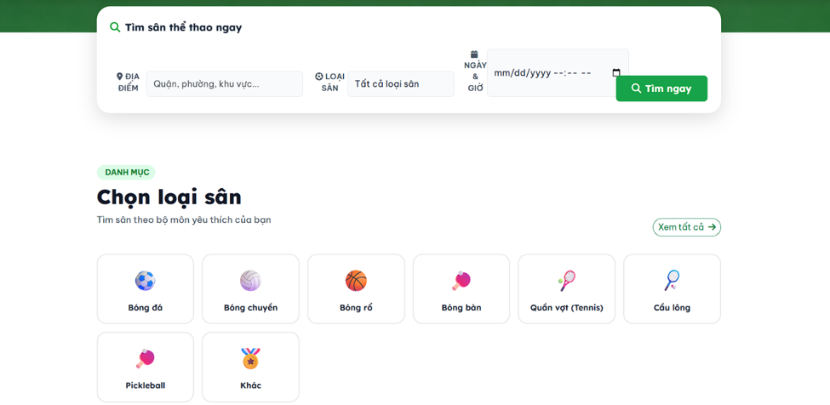
Hình 1-1. Giao diện tìm kiếm và lựa chọn loại sân trên SanBong.vn
Các tính năng:
- Tìm kiếm sân thể thao: Hệ thống cho phép người dùng tìm sân dựa trên địa điểm, loại sân và ngày giờ mong muốn.
- Lựa chọn loại hình thể thao: Người dùng có thể lựa chọn nhiều môn thể thao khác nhau như bóng đá, bóng chuyền, bóng rổ, bóng bàn, quần vợt, cầu lông và pickleball.
- Tìm sân theo thời gian: Người dùng có thể nhập ngày và giờ cần sử dụng sân để hệ thống tìm kiếm các sân phù hợp.
- Tìm sân theo khu vực: Hệ thống hỗ trợ lựa chọn quận, phường hoặc khu vực, giúp người dùng thu hẹp phạm vi tìm kiếm sân.
- Hỗ trợ mô hình nhiều loại sân: Việc chia sân theo từng loại hình thể thao giúp hệ thống phù hợp với các cơ sở hoặc trung tâm thể thao cung cấp nhiều môn khác nhau.
Sau khi hỗ trợ người chơi tìm kiếm và lựa chọn sân, SanBong.vn còn cung cấp các chức năng phục vụ việc quản lý hoạt động của sân.
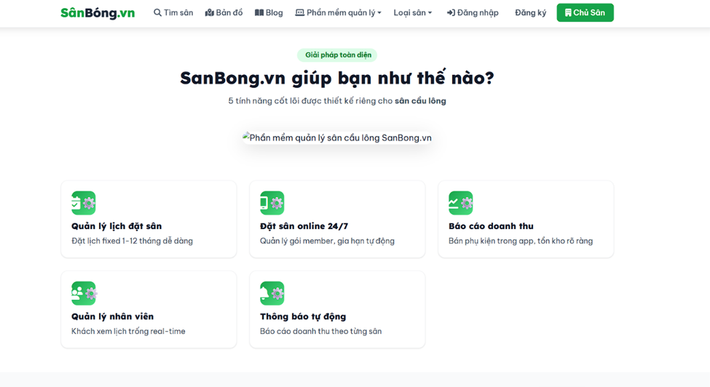
Hình 1-2. Các chức năng quản lý sân thể thao trên SanBong.vn
Các chức năng quản lý nổi bật thể hiện trên giao diện gồm:
- Quản lý lịch đặt sân: Hỗ trợ theo dõi và quản lý các lịch sân đã được khách hàng đặt.
- Đặt sân trực tuyến 24/7: Khách hàng có thể thực hiện đặt sân trực tuyến mà không hoàn toàn phụ thuộc vào thời gian làm việc của nhân viên.
- Báo cáo doanh thu: Hỗ trợ người quản lý theo dõi tình hình doanh thu phát sinh từ hoạt động cho thuê sân.
- Quản lý nhân viên: Hỗ trợ quản lý các nhân viên tham gia vận hành sân.
- Thông báo tự động: Hệ thống hỗ trợ gửi các thông báo liên quan đến hoạt động đặt và sử dụng sân.
Ưu điểm:
- Hỗ trợ nhiều môn thể thao: Hệ thống không chỉ tập trung vào một loại sân mà có nhiều môn khác nhau, phù hợp với nhu cầu của nhiều đối tượng người chơi.
- Tìm kiếm sân thuận tiện: Người dùng có thể kết hợp địa điểm, loại sân và ngày giờ để tìm sân phù hợp với nhu cầu.
- Hỗ trợ đặt sân trực tuyến: Giúp giảm việc khách hàng phải gọi điện hoặc đến trực tiếp cơ sở để hỏi lịch sân.
- Hỗ trợ quản lý lịch đặt sân: Giúp chủ sân dễ dàng theo dõi các lịch đã đặt và hạn chế tình trạng nhầm lẫn khi quản lý bằng phương pháp thủ công.
- Có chức năng quản lý hoạt động kinh doanh: Các chức năng như báo cáo doanh thu, quản lý nhân viên và thông báo hỗ trợ chủ sân theo dõi hoạt động vận hành tốt hơn.
- Giao diện tương đối trực quan: Các loại hình thể thao được phân chia rõ ràng, giúp người dùng dễ dàng lựa chọn môn thể thao mong muốn.
Nhược điểm:
- Chức năng quản lý được tách theo từng loại sân: Qua giao diện khảo sát, phần mềm quản lý trên website được chia thành các mục như quản lý sân bóng đá, cầu lông, pickleball, tennis, bóng rổ, bóng chuyền và bóng bàn. Vì vậy, chưa thể hiện rõ trên giao diện công khai một màn hình quản lý tổng hợp cho một trung tâm có đồng thời nhiều môn thể thao.
- Chưa thể hiện rõ quản lý cơ sở vật chất của toàn trung tâm: Các chức năng được giới thiệu tập trung nhiều vào đặt sân, lịch sân, doanh thu và nhân viên, trong khi những nghiệp vụ như bảo trì sân, theo dõi tình trạng cơ sở vật chất hoặc quản lý thiết bị chưa được thể hiện rõ ở các giao diện khảo sát.
- Phụ thuộc vào kết nối Internet: Các chức năng tìm kiếm, đặt sân và quản lý trực tuyến cần kết nối mạng để hoạt động thuận tiện.
- Một số chức năng được thiết kế theo từng môn riêng biệt: Điều này có thể chưa hoàn toàn phù hợp với mô hình mà nhóm hướng đến là một trung tâm thể thao quản lý tập trung nhiều môn và nhiều sân trong cùng một hệ thống.

1.2.2. Nền tảng quản lý sân thể thao Sporta
Sporta là nền tảng hỗ trợ tìm kiếm, đặt sân và quản lý hoạt động sân thể thao. Hệ thống cung cấp chức năng cho cả khách hàng có nhu cầu tìm sân và chủ sân trong quá trình quản lý hoạt động kinh doanh. Sporta hiện hỗ trợ một số loại hình thể thao phổ biến như bóng đá, pickleball và cầu lông.
Đối với người chơi, hệ thống cho phép tìm kiếm sân thể thao theo nhu cầu, lựa chọn loại hình thể thao và thực hiện đặt sân trực tuyến.
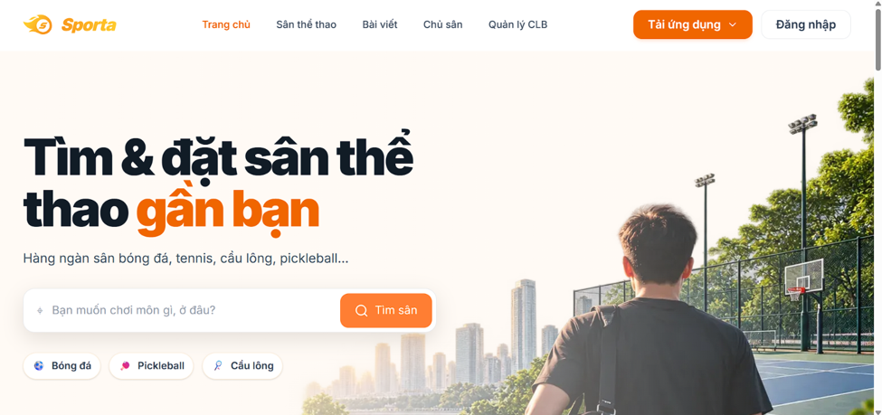
Hình 1-3. Giao diện tìm kiếm và đặt sân thể thao trên Sporta
Các tính năng:
- Tìm kiếm sân thể thao: Người dùng có thể tìm kiếm sân phù hợp thông qua chức năng tìm sân trên hệ thống.
- Lựa chọn môn thể thao: Sporta hỗ trợ nhiều loại hình thể thao như bóng đá, pickleball và cầu lông, giúp người dùng lựa chọn loại sân phù hợp với nhu cầu.
- Tìm sân theo nhu cầu: Người dùng có thể nhập nội dung liên quan đến môn thể thao hoặc địa điểm để tìm kiếm sân phù hợp.
- Đặt sân trực tuyến: Khách hàng có thể thực hiện đặt sân thông qua hệ thống mà không cần trực tiếp đến sân hoặc liên hệ hoàn toàn bằng điện thoại.
- Tra cứu danh sách sân: Hệ thống cung cấp danh sách các sân thể thao để khách hàng tham khảo và lựa chọn.
Bên cạnh các chức năng phục vụ người chơi, Sporta còn cung cấp giải pháp quản lý dành cho chủ sân, hỗ trợ theo dõi tình hình hoạt động, lượt đặt sân và doanh thu.
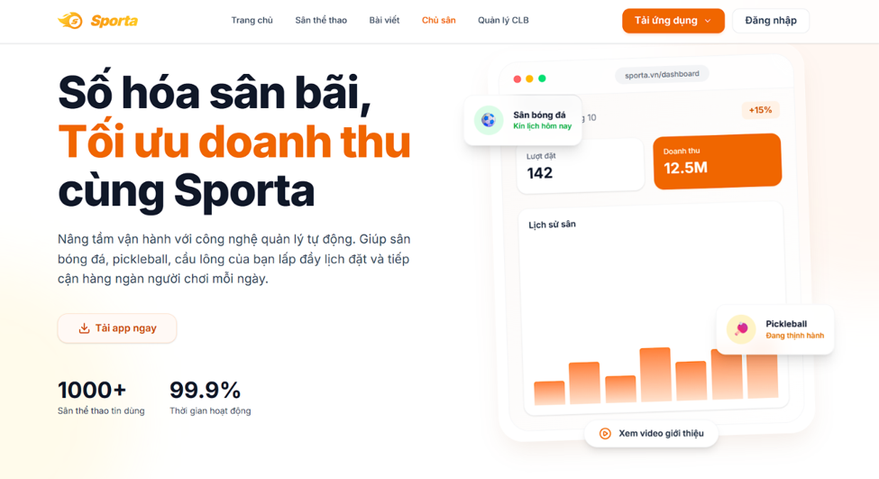
Hình 1-4. Giao diện tổng quan quản lý sân thể thao trên Sporta
Qua giao diện quản lý, Sporta cung cấp một số chức năng nổi bật như:
- Quản lý lịch đặt sân: Cho phép theo dõi lịch đặt theo thời gian thực, giúp người quản lý xác định sân nào còn trống và sân nào đã được khách hàng đặt.
- Theo dõi lượt đặt sân: Giao diện tổng quan hỗ trợ thống kê số lượt đặt, giúp chủ sân theo dõi mức độ sử dụng sân.
- Báo cáo doanh thu: Hệ thống hỗ trợ thống kê doanh thu theo ngày, tuần và tháng, đồng thời có thể theo dõi hiệu quả kinh doanh của từng sân.
- Quản lý khách hàng: Lưu trữ thông tin khách hàng và lịch sử đặt sân nhằm hỗ trợ việc chăm sóc khách hàng và xây dựng nhóm khách hàng thường xuyên.
- Đặt sân trực tuyến 24/7: Khách hàng có thể chủ động đặt sân vào bất kỳ thời điểm nào, từ đó giảm khối lượng công việc tiếp nhận lịch qua điện thoại hoặc tin nhắn cho nhân viên.
- Thanh toán linh hoạt: Hệ thống hỗ trợ các hình thức thanh toán như tiền mặt, chuyển khoản và ví điện tử.
- Quản lý công nợ: Cho phép theo dõi các khoản thanh toán và hỗ trợ nhắc nhở khách hàng trong trường hợp còn khoản chưa hoàn tất.
- Quản lý từ xa: Chủ sân có thể theo dõi tình hình hoạt động thông qua điện thoại hoặc máy tính mà không cần có mặt trực tiếp tại cơ sở.
- Phân quyền nhân viên: Hệ thống hỗ trợ tạo tài khoản và phân quyền cho nhân viên trong quá trình quản lý sân.
- Quản lý nhiều sân: Người quản lý có thể theo dõi hoạt động của nhiều sân trên cùng hệ thống.
Ưu điểm:
- Giao diện trực quan, dễ sử dụng: Các chức năng tìm sân và quản lý được bố trí rõ ràng, thuận tiện cho cả khách hàng và chủ sân.
- Hỗ trợ nhiều môn thể thao: Sporta hiện hỗ trợ các môn phổ biến như bóng đá, pickleball và cầu lông, phù hợp với các cơ sở cung cấp nhiều loại sân.
- Kết hợp đặt sân và quản lý trong cùng nền tảng: Khách hàng có thể tìm và đặt sân, trong khi chủ sân có thể theo dõi lịch, lượt đặt và doanh thu.
- Quản lý lịch theo thời gian thực: Giúp giảm nguy cơ trùng lịch và hỗ trợ người quản lý nhanh chóng xác định tình trạng từng sân.
- Hỗ trợ quản lý doanh thu: Chủ sân có thể theo dõi tình hình kinh doanh theo từng khoảng thời gian và đánh giá hiệu quả hoạt động.
- Hỗ trợ quản lý khách hàng: Việc lưu trữ thông tin và lịch sử đặt sân giúp cơ sở dễ dàng chăm sóc khách hàng thường xuyên.
- Hỗ trợ quản lý từ xa: Chủ sân có thể theo dõi hoạt động ngay cả khi không có mặt trực tiếp tại sân.
- Hỗ trợ nhiều phương thức thanh toán: Giúp quá trình thanh toán thuận tiện hơn cho khách hàng và dễ kiểm soát hơn cho chủ sân.
Nhược điểm:
- Số lượng môn thể thao còn hạn chế: Qua giao diện khảo sát, Sporta hiện tập trung chủ yếu vào bóng đá, pickleball và cầu lông, chưa thể hiện nhiều loại hình thể thao khác như bóng rổ, bóng chuyền, tennis hoặc bóng bàn.
- Chưa thể hiện rõ chức năng quản lý cơ sở vật chất: Các nội dung khảo sát chủ yếu tập trung vào lịch đặt sân, khách hàng, thanh toán và doanh thu; chưa thấy rõ các chức năng theo dõi tình trạng sân, bảo trì sân hoặc quản lý thiết bị của trung tâm.
- Phụ thuộc vào kết nối Internet: Các chức năng đặt sân trực tuyến, cập nhật lịch và theo dõi dữ liệu từ xa cần có kết nối mạng để hoạt động thuận tiện.
- Chức năng quản lý hoạt động toàn trung tâm chưa được thể hiện đầy đủ: Ví dụ các báo cáo tổng hợp doanh thu theo từng môn thể thao, so sánh hiệu suất giữa các môn hoặc thống kê toàn bộ trung tâm chưa được thể hiện rõ trên giao diện khảo sát.

1.3. Bản thuyết minh đề tài
Hệ thống hỗ trợ quản lý hoạt động cho thuê sân của một trung tâm thể thao đa môn gồm bốn môn: bóng đá, bóng rổ, cầu lông và pickleball. Trung tâm có nhiều sân; mỗi sân có mã duy nhất và thuộc một môn thể thao cụ thể. Số lượng sân của từng môn được quản lý linh hoạt trong danh mục và có thể thay đổi theo nhu cầu hoạt động của trung tâm.
Hệ thống lưu trữ và quản lý các thông tin gồm: môn thể thao, sân, khung giờ hoạt động, bảng giá, lịch bảo trì, khách hàng, nhân viên, phiếu đặt sân, khoản thu và hoàn tiền, chương trình khuyến mãi và các báo cáo thống kê. Hệ thống hỗ trợ hai hình thức đặt sân: đặt sân trực tuyến thông qua website và đặt sân trực tiếp tại quầy thông qua nhân viên tiếp nhận.
Đối với hình thức đặt sân trực tuyến, khách hàng cần đăng ký và đăng nhập tài khoản để tìm kiếm sân, lựa chọn môn thể thao, thời gian thuê, thực hiện đặt sân và theo dõi lịch sử đặt sân của mình. Đối với khách hàng đặt sân trực tiếp tại quầy, khách hàng không bắt buộc phải có tài khoản hệ thống; nhân viên lễ tân sẽ tiếp nhận thông tin, tra cứu sân phù hợp và lập phiếu đặt sân trên hệ thống.
Nhân viên phải đăng nhập trước khi sử dụng các chức năng nghiệp vụ. Quản trị viên chịu trách nhiệm quản lý tài khoản và phân quyền người dùng. Quản lý trung tâm quản lý danh mục sân, môn thể thao, bảng giá, chính sách, nhân viên và theo dõi báo cáo hoạt động. Lễ tân tiếp nhận các yêu cầu đặt sân tại quầy, hỗ trợ xử lý các phiếu đặt sân, ghi nhận thu và hoàn tiền. Nhân viên vận hành chịu trách nhiệm cập nhật trạng thái nhận sân, trả sân và quản lý lịch bảo trì. Một tài khoản nhân viên có thể được cấp nhiều vai trò khác nhau tùy theo phân công công việc.
Quy trình đặt và sử dụng sân:
1) Khách hàng lựa chọn hình thức đặt sân trực tuyến hoặc đặt tại quầy.
- Với đặt sân trực tuyến: khách hàng đăng nhập hệ thống, lựa chọn môn thể thao, ngày thuê, giờ bắt đầu, giờ kết thúc và xem các sân còn phù hợp.
- Với đặt sân tại quầy: khách hàng cung cấp thông tin thuê sân, nhân viên lễ tân tiếp nhận và thực hiện tra cứu sân phù hợp.
2) Hệ thống kiểm tra tình trạng sân dựa trên giờ hoạt động, lịch bảo trì và các phiếu đặt sân đã xác nhận hoặc đang sử dụng. Nếu sân phù hợp, hệ thống hiển thị thông tin sân, giá thuê và các chương trình khuyến mãi áp dụng theo thời gian thuê.
3) Khách hàng lựa chọn sân (đối với đặt online) hoặc xác nhận sân với nhân viên (đối với đặt tại quầy). Hệ thống thực hiện kiểm tra xung đột lịch lần cuối trước khi tạo phiếu đặt sân. Phiếu đặt sân lưu lại thông tin giá, chính sách cọc, chính sách hủy và khuyến mãi tại thời điểm xác nhận.
4) Khách hàng thực hiện thanh toán tiền cọc hoặc thanh toán theo chính sách của trung tâm. Lễ tân ghi nhận giao dịch thu tiền và cấp phiếu thu. Khi khách đến sử dụng sân, nhân viên vận hành kiểm tra thông tin đặt sân và chuyển trạng thái sang đang sử dụng.
5) Khi khách trả sân, nhân viên vận hành xác nhận thời gian sử dụng thực tế. Nếu khách có nhu cầu gia hạn, hệ thống kiểm tra khoảng thời gian bổ sung còn trống và tính toán chi phí phát sinh. Lễ tân xử lý phần tiền còn thiếu hoặc khoản hoàn tiền (nếu có), sau đó hoàn tất phiếu đặt sân.
6) Khi khách hàng yêu cầu đổi hoặc hủy sân trước thời gian thuê, hệ thống kiểm tra điều kiện theo chính sách đã cấu hình, lưu lý do và người thực hiện. Đối với trường hợp hủy hợp lệ, hệ thống giải phóng lịch sân và xử lý khoản hoàn tiền theo quy định mà không làm mất lịch sử giao dịch.
Quản lý trung tâm có thể theo dõi doanh thu, số lượt thuê, công suất sử dụng theo sân hoặc môn thể thao; đồng thời quản lý bảng giá, chính sách đặt sân, chính sách hủy và theo dõi nhóm khách hàng thường xuyên. Các tiêu chí vận hành, bảo mật và hiệu năng được quản lý như các yêu cầu cấu hình và tiêu chí nghiệm thu của hệ thống.

1.4 Bản danh sách các yêu cầu của phần mềm

1.4.1. Danh sách yêu cầu chức năng nghiệp vụ
Các bảng sử dụng bốn loại công việc: lưu trữ, tra cứu, tính toán và kết xuất. Dữ liệu đã được tham chiếu bởi giao dịch chỉ được ngừng sử dụng, không xóa làm mất lịch sử. Mã biểu mẫu được ghi thống nhất tại bảng yêu cầu và biểu mẫu tương ứng.
Bộ phận: Quản lý môn thể thao Mã số: QLMTT
Bảng 1-1. Yêu cầu chức năng quản lý môn thể thao
STT | Công việc | Loại công việc | Quy định/Công thức liên quan | Biểu mẫu liên quan | Ghi chú
1 | Xem và tìm môn | Tra cứu | Theo mã, tên, trạng thái. |  | Có bóng đá, bóng rổ, cầu lông, pickleball.
2 | Thêm môn | Lưu trữ | Mã và tên không trùng; tên bắt buộc. | QLMTT_BM1
3 | Cập nhật môn | Lưu trữ | Không đổi mã đã sử dụng. | QLMTT_BM1
4 | Ngừng sử dụng môn | Lưu trữ | Không còn lịch thuê tương lai chưa xử lý. |  | Giữ sân và lịch sử liên quan.

QLMTT_BM1 THÔNG TIN MÔN THỂ THAO
Mã môn: __________ Tên môn: ____________________
Mô tả: __________________________________________________
Trạng thái: Đang kinh doanh / Ngừng kinh doanh
Bộ phận: Quản lý sân thể thao Mã số: QLSTT
Bảng 1-2. Yêu cầu chức năng quản lý sân thể thao
STT | Công việc | Loại công việc | Quy định/Công thức liên quan | Biểu mẫu liên quan | Ghi chú
1 | Xem và tìm sân | Tra cứu | Theo mã, tên, môn, trạng thái và thời gian thuê. | QLSTT_BM1
2 | Thêm sân | Lưu trữ | Mã sân duy nhất; thuộc một môn đang kinh doanh. | QLSTT_BM2
3 | Cập nhật sân | Lưu trữ | Không đổi môn khi còn lịch tương lai chưa xử lý. | QLSTT_BM2
4 | Ngừng khai thác sân | Lưu trữ | Xử lý các lịch thuê tương lai trước khi ngừng. |  | Không xóa lịch sử.
5 | Lập và sửa lịch bảo trì | Lưu trữ | Bắt đầu < kết thúc; không chồng lịch thuê còn hiệu lực. | QLSTT_BM3 | Quản lý duyệt đổi/hủy lịch bị ảnh hưởng.

QLSTT_BM1 DANH SÁCH SÂN
Môn: __________ Ngày: __________ Từ giờ: ____ đến giờ: ____
Bảng 1-3. Biểu mẫu QLSTT_BM1 DANH SÁCH SÂN
Mã sân | Tên sân | Môn | Tình trạng tại thời gian tra cứu

QLSTT_BM2 THÔNG TIN SÂN
Mã sân: __________ Tên sân: ____________________
Mã môn: __________ Vị trí: ______________________
Loại sân/quy cách: __________ Trạng thái khai thác: __________
QLSTT_BM3 LỊCH BẢO TRÌ SÂN
Mã lịch: __________ Mã sân: __________
Bắt đầu ngày giờ: __________ Kết thúc ngày giờ: __________
Lý do: __________________ Người lập/duyệt: ______________
Bộ phận: Quản lý khung giờ và bảng giá Mã số: QLKG
Bảng 1-4. Yêu cầu chức năng quản lý khung giờ và bảng giá
STT | Công việc | Loại công việc | Quy định/Công thức liên quan | Biểu mẫu liên quan | Ghi chú
1 | Xem giờ hoạt động và giá | Tra cứu | Theo sân, ngày thuê, khoảng thời gian. | QLKG_BM1
2 | Thiết lập khung giờ | Lưu trữ | Giờ bắt đầu < giờ kết thúc; thuộc giờ mở cửa. | QLKG_BM1 | Lượt thuê trong cùng ngày.
3 | Thiết lập đơn giá | Lưu trữ | Giá VND/giờ ≥ 0; không chồng hiệu lực cho cùng sân và khung giờ. | QLKG_BM1
4 | Cập nhật/ngừng bảng giá | Lưu trữ | Phiếu đã xác nhận giữ nguyên giá đã lưu. | QLKG_BM1
5 | Tính tiền sân | Tính toán | Tiền sân = tổng (số phút mỗi đoạn / 60 × đơn giá đoạn). |  | Chia đoạn khi đi qua nhiều mức giá; làm tròn tổng đến đồng.

QLKG_BM1 KHUNG GIỜ VÀ BẢNG GIÁ
Mã bảng giá: __________ Mã sân: __________
Hiệu lực từ ngày: __________ đến ngày: __________
Giờ mở cửa: ____ Giờ đóng cửa: ____
Bảng 1-5. Biểu mẫu QLKG_BM1 KHUNG GIỜ VÀ BẢNG GIÁ
Loại ngày | Giờ bắt đầu | Giờ kết thúc | Đơn giá VND/giờ

Loại ngày gồm ngày thường, cuối tuần hoặc ngày cụ thể. Khi lưu bảng giá, hệ thống phải bảo đảm mỗi khoảng thuê chỉ nhận đúng một giá; nếu thiếu giá hoặc trùng giá thì từ chối báo giá và yêu cầu sửa cấu hình.
Bộ phận: Quản lý lịch đặt sân Mã số: QLLDS

Bảng 1-6. Yêu cầu chức năng quản lý lịch đặt sân
STT | Công việc | Loại công việc | Quy định/Công thức liên quan | Biểu mẫu liên quan | Ghi chú
1 | Xem và tìm sân trống | Tra cứu | Theo môn, khoảng thời gian và ngày thuê, hiển thị trạng thái sân. | QLLDS_BM1 | Dùng cho khách hàng online và lễ tân
2 | Đặt sân trực tuyến | Lưu trữ | Khách hàng đăng nhập, chọn môn, sân, thời gian, hệ thống kiểm tra không trùng lịch | QLLDS_BM2 | Khách hàng thực hiện trên website
3 | Lập phiếu đặt sân tại quầy | Lưu trữ | Lễ tân tiếp nhận yêu cầu, kiểm tra sân trống và tạo phiếu | QLLDS_BM2 | Khách không cần tài khoản
4 | Đổi sân hoặc giờ thuê | Lưu trữ | Chỉ trước khi sử dụng; kiểm tra lại lịch, giá và chênh lệch tiền. | QLLDS_BM2 | Lưu nội dung trước/sau đổi.
5 | Hủy phiếu | Lưu trữ | Theo chính sách đã lưu; ghi lý do, phí và khoản hoàn. | QLLDS_BM3 | Không xóa phiếu.
6 | Nhận, trả và gia hạn sân | Lưu trữ | Chỉ gia hạn nếu khoảng thời gian bổ sung còn trống và tính phí phát sinh. | QLLDS_BM2 | Hoàn tất khi đã trả sân và xử lý đủ tiền.

Quy tắc chống trùng: hai khoảng [bắt đầu, kết thúc) trên cùng sân xung đột khi bắt đầu mới < kết thúc cũ và kết thúc mới > bắt đầu cũ. Các phiếu đã xác nhận, đang sử dụng và khoảng bảo trì đều chặn sân; phiếu đã hủy không chặn. Hai lượt nối tiếp nhau được phép. Kiểm tra và lưu phải là một giao dịch nguyên tử khi có nhiều nhân viên thao tác đồng thời.
Trạng thái phiếu: Chờ xác nhận → Đã xác nhận → Đang sử dụng → Hoàn tất; Chờ xác nhận → Đã xác nhận → Đã hủy. Trạng thái thanh toán quản lý riêng. Chính sách cọc có thể cấu hình bằng 0 hoặc một tỷ lệ tiền phải trả; nếu bắt buộc cọc, chỉ xác nhận khi đã ghi nhận đủ cọc. Không ghi nhận tiền chỉ dựa trên việc khách báo đã chuyển khoản.
QLLDS_BM1 LỊCH SỬ DỤNG SÂN
Ngày: __________ Môn: __________ Sân: __________
Bảng 1-7. Biểu mẫu QLLDS_BM1 LỊCH SỬ DỤNG SÂN
Mã sân | Bắt đầu | Kết thúc | Mã phiếu/Khách | Trạng thái

QLLDS_BM2 PHIẾU ĐẶT SÂN
Mã phiếu: __________ Ngày lập: __________
Hình thức đặt:
☐ Trực tuyến (Đặt online qua website)
☐ Tại quầy
Thông tin người đặt:
Mã khách hàng: __________ Tài khoản khách hàng: __________________
Người tạo phiếu:
☐ Khách hàng
☐ Nhân viên lễ tân
Khách hàng: __________________ Điện thoại: ______________
Môn: __________ Mã sân: __________ Ngày thuê: __________
Giờ bắt đầu: ____ Giờ kết thúc: ____ Thời lượng phút: ______
Chi tiết đơn giá theo đoạn: __________________________________
Tiền sân: ______ Mã khuyến mãi: ______ Tiền giảm: ______ VND
Phải trả: ______ Đã thu: ______ Còn phải thu: ______ VND
Chính sách cọc/hủy áp dụng: __________________________________
Trạng thái phiếu:
☐ Chờ xác nhận
☐ Đã xác nhận
☐ Đang sử dụng
☐ Hoàn tất
☐ Đã hủy
Trạng thái thanh toán: __________
Giờ nhận/trả thực tế: __________ Khách/Nhân viên xác nhận: ______
QLLDS_BM3 PHIẾU HỦY ĐẶT SÂN
Mã hủy: ______ Mã đặt sân: ______ Thời điểm hủy: __________
Lý do: __________________ Người thực hiện/duyệt: __________
Đã thu ròng: ______ Phí hủy: ______ Phải hoàn/thu thêm: ______
Trạng thái xử lý tiền: __________ Mã giao dịch liên quan: ______
Bộ phận: Quản lý khách hàng Mã số: QLKH
Bảng 1-8. Yêu cầu chức năng quản lý khách hàng
STT | Công việc | Loại công việc | Quy định/Công thức liên quan | Biểu mẫu liên quan | Ghi chú
1 | Xem và tìm khách hàng | Tra cứu | Theo mã, họ tên, điện thoại. |  | Khách hàng chỉ xem được thông tin của mình. Lễ tân và quản lý được phép tra cứu thông tin khách hàng theo quyền được cấp.
2 | Thêm khách hàng | Lưu trữ | Mã duy nhất; họ tên và số liên hệ bắt buộc; cảnh báo số trùng. | QLKH_BM1 | Có thể được tạo tự động khi khách hàng đăng ký tài khoản hoặc do lễ tân nhập khi đặt sân tại quầy
3 | Cập nhật khách hàng | Lưu trữ | Kiểm tra định dạng số điện thoại. | QLKH_BM1
4 | Ngừng sử dụng hồ sơ | Lưu trữ | Giữ tham chiếu trên phiếu và khoản thu. |  | Chỉ quản lý được thực hiện.
5 | Xem lịch sử thuê | Tra cứu | Theo khách, khoảng ngày, trạng thái. |  | Khách hàng chỉ xem được lịch sử đặt sân thuộc tài khoản của mình. Không cho xem dữ liệu ngoài quyền.
QLKH_BM1 THÔNG TIN KHÁCH HÀNG
Mã khách hàng: __________
Loại khách hàng: ☐ Có tài khoản online ☐ Khách đặt tại quầy
Tài khoản liên kết: ________________
Họ và tên: __________________ Số điện thoại: __________
Email nếu có: __________________
Ghi chú: __________________ Trạng thái hồ sơ: __________
Bộ phận: Quản lý tài khoản khách hàng Mã số: QLTKKH
Bảng 1-9. Yêu cầu chức năng quản lý tài khoản khách hàng
STT | Công việc | Loại công việc | Quy định/Công thức liên quan | Biểu mẫu liên quan | Ghi chú
1 | Đăng ký tài khoản khách hàng | Lưu trữ | Thông tin tài khoản không trùng; thông tin bắt buộc hợp lệ | QLTKKH_BM1 | Khách hàng sử dụng tài khoản để đặt sân trực tuyến
2 | Đăng nhập khách hàng | Tra cứu | Tài khoản đang hoạt động mới được đăng nhập vào hệ thống
3 | Cập nhật thông tin cá nhân | Lưu trữ | Kiểm tra thông tin hợp lệ | QLTKKH_BM1
4 | Xem lịch sử đặt sân | Tra cứu | Theo thời gian, trạng thái phiếu đặt và chỉ xem các phiếu thuộc tài khoản khách hàng | QLTKKH_BM1
Tài khoản khách hàng được liên kết với hồ sơ khách hàng nhằm hỗ trợ chức năng đặt sân trực tuyến và quản lý lịch sử giao dịch

QLTKKH_BM1 THÔNG TIN TÀI KHOẢN KHÁCH HÀNG
Mã khách hàng: __________
Tên đăng nhập: ___________ Mật khẩu: ____________
Họ tên: __________ Số điện thoại: __________
Email:_________________________
Trạng thái hồ sơ: __________
Bộ phận: Quản lý thanh toán Mã số: QLTT
Bảng 1-10. Yêu cầu chức năng quản lý thanh toán
STT | Công việc | Loại công việc | Quy định/Công thức liên quan | Biểu mẫu liên quan | Ghi chú
1 | Lập và in phiếu thanh toán | Lưu trữ/Kết xuất | Lấy giá và giảm giá đã lưu trên phiếu thuê. | QLTT_BM1 | Áp dụng cho cả phiếu đặt sân online và tại quầy.
2 | Tính số tiền phải trả | Tính toán | Phải trả = tiền sân − tiền giảm. |  | Tiền giảm không vượt tiền sân.
3 | Ghi nhận thu tiền | Lưu trữ | Số tiền > 0; không vượt số còn phải thu. | QLTT_BM1 | Tiền mặt hoặc chuyển khoản đã được xác nhận. Không ghi nhận giao dịch chỉ dựa trên thông báo thanh toán của khách hàng.
4 | Ghi nhận hoàn tiền | Lưu trữ | Có phê duyệt; không vượt khoản được hoàn. | QLTT_BM1 | Giao dịch sai được điều chỉnh có dấu vết.
5 | Tra cứu lịch sử thu/hoàn | Tra cứu | Theo phiếu, khách, nhân viên, ngày, phương thức. |  | Mỗi giao dịch có mã duy nhất; không ghi trùng.

Tiền giảm = tiền sân × tỷ lệ giảm hoặc mức giảm cố định, lấy giá trị nhỏ hơn tiền sân và làm tròn đến đồng. Thu ròng = tổng khoản thu thành công − tổng khoản hoàn thành công. Còn phải thu = max(0, phải trả − thu ròng); phải hoàn = max(0, thu ròng − phải trả). Tiền cọc là một phần khoản thu, không cộng thêm lần nữa vào phải trả.
Khi hủy, nghĩa vụ thanh toán thay bằng phí hủy theo chính sách lưu trên phiếu: phí bằng 0 nếu hủy trước hạn miễn phí; sau hạn tính theo tỷ lệ cấu hình, tối đa tiền phải trả ban đầu. Nếu trung tâm chủ động hủy do sân không sử dụng được, phí bằng 0. Mọi khoản hoàn phải có người duyệt và được ghi thành giao dịch riêng.
QLTT_BM1 PHIẾU THANH TOÁN THU VÀ HOÀN
Mã phiếu thanh toán: ______
Hình thức đặt: ☐ Online ☐ Tại quầy
Mã đặt sân: ______ Khách: ______
Ngày lập: __________ Người thực hiện: __________
Tiền sân: ______ Tiền giảm: ______ Phí hủy nếu có: ______
Nghĩa vụ phải trả: ______ Thu ròng: ______ Còn phải thu: ______
Phải hoàn: ______ VND
Trạng thái thanh toán:
☐ Chưa thanh toán
☐ Đã cọc
☐ Đã thanh toán
☐ Đã hoàn tiền
Bảng 1-11. Biểu mẫu QLTT_BM1 PHIẾU THANH TOÁN THU VÀ HOÀN
Mã giao dịch | Ngày giờ | Thu/Hoàn | Số tiền VND | Phương thức

Tham chiếu chuyển khoản: __________ Người thu/hoàn: __________
Người duyệt hoàn: __________ Khách hàng xác nhận: __________
Bộ phận: Quản lý khuyến mãi Mã số: QLKM
Bảng 1-12. Yêu cầu chức năng quản lý khuyến mãi
STT | Công việc | Loại công việc | Quy định/Công thức liên quan | Biểu mẫu liên quan | Ghi chú
1 | Xem khuyến mãi | Tra cứu | Theo mã, tên, thời hạn và môn/sân áp dụng.
2 | Thêm khuyến mãi | Lưu trữ | Mã duy nhất; tỷ lệ từ 0 đến 100% hoặc số tiền ≥ 0. | QLKM_BM1
3 | Cập nhật khuyến mãi | Lưu trữ | Không thay đổi mức giảm đã lưu ở phiếu xác nhận. | QLKM_BM1
4 | Ngừng khuyến mãi | Lưu trữ | Chỉ ngừng áp dụng cho phiếu mới. |  | Giữ lịch sử.
5 | Áp dụng khuyến mãi | Tính toán | Một phiếu tối đa một mã; đúng thời hạn và phạm vi. |  | Kiểm tra theo ngày giờ thuê.

QLKM_BM1 CHƯƠNG TRÌNH KHUYẾN MÃI
Mã khuyến mãi: ______ Tên: __________________________
Hiệu lực thuê từ ngày giờ: ______ đến ngày giờ: ______
Môn/sân áp dụng: ____________________________________
Hình thức: Tỷ lệ / Số tiền Giá trị: ______ Trạng thái: ______
Bộ phận: Quản lý nhân viên Mã số: QLNV
Bảng 1-13. Yêu cầu chức năng quản lý nhân viên
STT | Công việc | Loại công việc | Quy định/Công thức liên quan | Biểu mẫu liên quan | Ghi chú
1 | Xem và tìm nhân viên | Tra cứu | Theo mã, họ tên, vai trò, trạng thái.
2 | Thêm nhân viên | Lưu trữ | Mã duy nhất; họ tên và thông tin liên hệ bắt buộc. | QLNV_BM1
3 | Cập nhật nhân viên | Lưu trữ | Chỉ quản lý được sửa hồ sơ. | QLNV_BM1
4 | Ngừng hoạt động nhân viên | Lưu trữ | Khóa tài khoản liên quan, giữ lịch sử giao dịch. |  | Không xóa nhân viên đã lập phiếu.

QLNV_BM1 THÔNG TIN NHÂN VIÊN
Mã nhân viên: ______ Họ tên: ____________________
Điện thoại: ______ Chức vụ: ____________________
Ngày vào làm: ______ Trạng thái làm việc: ______
Tài khoản liên kết: ______ Vai trò được cấp: ______________
Bộ phận: Báo cáo thống kê Mã số: BCTK
Bảng 1-14. Yêu cầu chức năng báo cáo thống kê
STT | Công việc | Loại công việc | Quy định/Công thức liên quan | Biểu mẫu liên quan | Ghi chú
1 | Báo cáo thu tiền ròng | Kết xuất | Tổng các khoản thu thành công − tổng các khoản hoàn thành công trong kỳ. | BCTK_BM1 | Theo ngày giao dịch; gồm tiền cọc và các khoản thu bổ sung
2 | Báo cáo lượt và công suất | Kết xuất | Tính lượt hoàn tất theo ngày thuê. | BCTK_BM2 | Nhóm theo sân/môn; có thể phân loại theo hình thức đặt online hoặc tại quầy.
3 | Xếp hạng sân được thuê | Kết xuất | Sắp theo số lượt hoàn tất; đồng hạng theo mã sân. | BCTK_BM2
4 | Khách hàng thường xuyên | Kết xuất | Số lượt hoàn tất của từng khách hàng có hồ sơ trong hệ thống trong kỳ | BCTK_BM3 | Không tính phiếu hủy; chỉ thống kê các lượt thuê đã hoàn tất.

Báo cáo thu tiền ròng phản ánh dòng tiền, không đồng nhất với doanh thu ghi nhận theo ngày sử dụng. Một lượt thuê được tính bằng một phiếu hoàn tất; phiếu đổi lịch vẫn chỉ tính một lần. Giờ khả dụng = giờ mở cửa − thời gian bảo trì; công suất = giờ thuê hoàn tất / giờ khả dụng × 100%. Nếu giờ khả dụng bằng 0, hiển thị Không áp dụng.
BCTK_BM1 BÁO CÁO THU TIỀN RÒNG
Từ ngày: ______ đến ngày: ______ Người lập: ______
Bảng 1-15. Biểu mẫu BCTK_BM1 BÁO CÁO THU TIỀN RÒNG
Mã sân/Môn | Hình thức đặt | Tổng thu | Tổng hoàn | Thu ròng VND
Tổng cộng

BCTK_BM2 BÁO CÁO SỬ DỤNG SÂN
Từ ngày thuê: ______ đến ngày thuê: ______
Bảng 1-16. Biểu mẫu BCTK_BM2 BÁO CÁO SỬ DỤNG SÂN
Mã sân/Môn | Lượt hoàn tất | Giờ thuê | Giờ khả dụng | Công suất %

BCTK_BM3 KHÁCH HÀNG THƯỜNG XUYÊN
Từ ngày thuê: ______ đến ngày thuê: ______
Bảng 1-17. Biểu mẫu BCTK_BM3 KHÁCH HÀNG THƯỜNG XUYÊN
Mã khách | Họ tên | Lượt hoàn tất | Tổng giờ thuê | Hình thức đặt chủ yếu

1.4.2. Danh sách yêu cầu chức năng hệ thống
Bảng 1-18. Danh sách yêu cầu chức năng hệ thống
STT | Nội dung | Mô tả chi tiết | Ghi chú
1 | Đăng nhập và đăng xuất | Tài khoản đang hoạt động mới được đăng nhập; đăng xuất kết thúc phiên. Người dùng có thể đổi mật khẩu sau khi xác minh mật khẩu hiện tại. | Áp dụng cho nhân viên và khách hàng có tài khoản. Khách hàng cần đăng nhập để sử dụng chức năng đặt sân trực tuyến.
2 | Phân quyền sử dụng | Quản trị viên: tài khoản và quyền. Quản lý: danh mục, giá, chính sách, nhân viên, báo cáo, duyệt hoàn. Lễ tân: khách và đặt/đổi/hủy sân, thu, hoàn đã duyệt, in phiếu. Lễ tân: ghi nhận thu tiền, hoàn tiền đã được duyệt, in phiếu thanh toán. Vận hành: nhận/trả sân, cập nhật bảo trì được duyệt. Khách hàng: xem lịch trống, đặt/hủy đặt sân trực tuyến và quản lý lịch sử đặt sân. | Một tài khoản có thể có nhiều vai trò.
3 | Quản lý tài khoản | Quản lý tài khoản người dùng gồm: thêm, khóa, mở khóa tài khoản; cấp và thu hồi vai trò đối với nhân viên; khóa tài khoản khi nhân viên nghỉ việc. Không tự cấp thêm quyền ngoài phạm vi được phân công. | Quản trị viên thực hiện quản lý tài khoản nhân viên; khách hàng tự quản lý thông tin tài khoản cá nhân
4 | Nhật ký thao tác | Lưu người thực hiện, thời điểm, đối tượng, giá trị trước/sau khi sửa lịch, giá, quyền, thu, hoàn hoặc thao tác đặt/hủy sân. Người dùng nghiệp vụ không được sửa nhật ký. | Tra cứu theo quyền.
5 | Toàn vẹn giao dịch | Lưu phiếu và kiểm tra lịch đồng thời, đảm bảo không xảy ra đặt trùng sân khi nhiều khách hàng hoặc nhân viên thao tác đồng thời; lỗi phải khôi phục giao dịch. Yêu cầu thu tiền gửi lại không được ghi nhận hai lần. | Ngăn trùng lịch và trùng thu.
6 | Sao lưu và phục hồi | Tự động sao lưu dữ liệu; người quản trị có thể phục hồi bản sao và kiểm tra toàn vẹn. | Theo chỉ tiêu tại 3.4.

1.4.3. Danh sách yêu cầu phi chức năng
Bảng 1-19. Danh sách yêu cầu phi chức năng
STT | Nội dung | Tiêu chuẩn | Mô tả chi tiết | Ghi chú
1 | Bảo vệ dữ liệu | An toàn | Mật khẩu được băm có salt; kiểm tra quyền ở máy chủ cho mọi thao tác; truyền dữ liệu qua HTTPS. Kiểm thử truy cập trái quyền phải bị từ chối. | Ẩn dữ liệu cá nhân ngoài quyền.
2 | Giao diện tiếng Việt | Tiện dụng | Tra cứu theo ngày, môn, sân; tìm tên gần đúng. Hiển thị trạng thái bằng chữ và màu; thông báo rõ trường nhập sai. | Ngày dd/MM/yyyy; giờ 24 giờ.
3 | Cấu hình danh mục và giá | Tiến hóa | Thêm sân hoặc môn và đổi bảng giá, tỷ lệ cọc, hạn hủy, phí hủy trên giao diện mà không sửa mã nguồn. | Bảo toàn phiếu cũ.
4 | Nhập và xuất dữ liệu | Tương thích | Xuất báo cáo XLSX/PDF; nhập danh mục sân từ XLSX theo cột Mã sân, Tên sân, Mã môn, Vị trí, Trạng thái; báo lỗi từng dòng và không nhập dòng sai. | Không nhập đè mã trùng.
5 | Thời gian đáp ứng | Hiệu quả | Với 20 người dùng đồng thời và 100.000 phiếu: 95% tra cứu ≤ 3 giây, lưu phiếu ≤ 5 giây, báo cáo tháng ≤ 10 giây. | Đo trên môi trường nghiệm thu thống nhất.
6 | Không trùng lịch | Tin cậy | Khi nhiều khách hàng hoặc nhân viên đồng thời đặt cùng một sân trong cùng khoảng thời gian, chỉ một yêu cầu được xác nhận; các yêu cầu còn lại nhận thông báo xung đột | Kiểm thử đồng thời.
7 | Phục hồi dữ liệu | Khả dụng | Sao lưu ít nhất mỗi 24 giờ; khôi phục dịch vụ trong 4 giờ từ bản sao hợp lệ. Thử phục hồi định kỳ mỗi tháng. | Mất dữ liệu tối đa 24 giờ khi thảm họa.
8 | Nhất quán dữ liệu | Chính xác | Tổng thu/hoàn đối chiếu được với giao dịch gốc; giá trị tiền lưu VND, làm tròn đến đồng; thời gian theo múi giờ Việt Nam. | Không dùng số thực gây lệch tiền.
9 | Quản lý quyền truy cập tài khoản khách hàng | An toàn | Mật khẩu khách hàng được bảo vệ; khách hàng chỉ được xem và thao tác dữ liệu thuộc tài khoản của mình. | Áp dụng cho chức năng đặt sân trực tuyến; kiểm thử truy cập trái quyền.

CHƯƠNG 2: MÔ HÌNH HÓA YÊU CẦU

2.1. Nhận diện tác nhân và chức năng của hệ thống:
Bảng 2-1. Nhận diện tác nhân và chức năng của hệ thống
Tác nhân | Chức năng
Quản trị viên | - Đăng nhập vào hệ thống  - Quản lý tài khoản (thêm, khóa, mở khóa, cấp/thu hồi vai trò)  - Sao lưu và phục hồi dữ liệu
Quản lý trung tâm | - Đăng nhập vào hệ thống  - Quản lý môn thể thao (xem, thêm, cập nhật, ngừng sử dụng)  - Quản lý sân thể thao (cấu hình sân, ngừng khai thác)  - Quản lý khung giờ và bảng giá  - Quản lý khuyến mãi (thêm, sửa, ngừng, xem)  - Quản lý nhân viên (thêm, cập nhật, ngừng hoạt động)  - Ngừng sử dụng hồ sơ khách hàng  - Xem lịch bảo trì  - Duyệt lịch bảo trì  - Duyệt phương án đổi/hủy lịch thuê bị ảnh hưởng  - Duyệt các khoản hoàn tiền  - Xem báo cáo thống kê
Lễ tân | - Đăng nhập vào hệ thống  - Quản lý khách hàng (xem, tìm, thêm, cập nhật)  - Tiếp nhận đặt sân (lập phiếu đặt sân)  - Đổi sân hoặc giờ thuê  - Hủy phiếu đặt sân  - Lập và in phiếu thanh toán  - Ghi nhận thu tiền  - Ghi nhận hoàn tiền (khi đã được duyệt)  - Tra cứu lịch sử thu/hoàn
Nhân viên vận hành | - Đăng nhập vào hệ thống  - Lập và sửa lịch bảo trì sân  - Xem lịch bảo trì  - Lập lịch bảo trì  - Cập nhật lịch bảo trì sau khi được duyệt  - Cập nhật việc nhận sân  - Trả sân và gia hạn sân

2.2. Danh sách các chức năng và mô tả chung:
Bảng 2-2. Danh sách các chức năng và mô tả chung
STT | Chức năng | Mô tả
1 | Đăng nhập | Nhân viên hoặc quản lý đăng nhập vào hệ thống bằng tài khoản đang hoạt động.
2 | Quản lý môn thể thao | Xem, tìm kiếm, thêm mới, cập nhật và ngừng kinh doanh đối với các môn bóng đá, bóng rổ, cầu lông, pickleball.
3 | Quản lý sân thể thao | Quản lý trung tâm cấu hình sân, thêm sân thuộc môn đang kinh doanh, ngừng khai thác sân hoặc lập lịch bảo trì.
4 | Quản lý bảng giá và khung giờ | Thiết lập khung giờ mở cửa/đóng cửa, thiết lập đơn giá thuê không chồng chéo hiệu lực, cập nhật hoặc ngừng bảng giá.
5 | Thêm khách hàng mới | Lễ tân thêm thông tin khách hàng mới khi thuê sân gồm mã duy nhất, họ tên, số điện thoại.
6 | Cập nhật/Xóa khách hàng | Cập nhật thông tin định dạng hoặc quản lý ngừng sử dụng hồ sơ nhưng vẫn giữ tham chiếu lịch sử.
7 | Lập phiếu đặt sân | Lễ tân kiểm tra giờ hoạt động, lịch bảo trì và đặt sân trống, lưu phiếu với đủ thông tin khách, sân, thời gian và giá.
8 | Đổi/Hủy phiếu đặt sân | Xử lý việc thay đổi sân, giờ thuê trước khi sử dụng hoặc hủy phiếu theo chính sách, ghi nhận lý do và phí hủy.
9 | Nhận, trả và gia hạn sân | Nhân viên vận hành cập nhật trạng thái khi khách đến, xác nhận thời gian trả, hoặc kiểm tra trống để gia hạn.
10 | Ghi nhận thu/hoàn tiền | Lễ tân lập phiếu thanh toán, ghi nhận các khoản thu (tiền cọc, thanh toán) hoặc khoản hoàn có phê duyệt.
11 | Quản lý khuyến mãi | Thêm, cập nhật, ngừng và áp dụng chương trình khuyến mãi theo tỷ lệ % hoặc số tiền cố định.
12 | Quản lý nhân viên | Thêm thông tin nhân viên mới, cập nhật hồ sơ, liên kết tài khoản và ngừng hoạt động khi nhân viên nghỉ việc.
13 | Báo cáo thống kê | Kết xuất báo cáo thu tiền ròng, số lượt thuê, công suất sử dụng theo ngày/môn/sân và danh sách khách hàng thường xuyên.
14 | Quản lý lịch bảo trì sân | Mô tả quy trình lập lịch bảo trì kỹ thuật của nhân viên vận hành và xét duyệt phương án xử lý lịch đặt của quản lý trung tâm.
15 | Quản lý tài khoản khách hàng | Cho phép người dùng khách đăng ký, đăng nhập, khôi phục mật khẩu; khách hàng quản lý thông tin cá nhân và đổi mật khẩu.
16 | Đặt sân trực tuyến | Khách hàng tìm kiếm sân theo khung giờ, đặt sân trực tuyến, theo dõi lịch sử và tự hủy phiếu đặt sân theo chính sách.

2.3. Lược đồ Use-case:
Hình 2-1. Use case Tổng quát Hệ thống quản lý sân thể thao
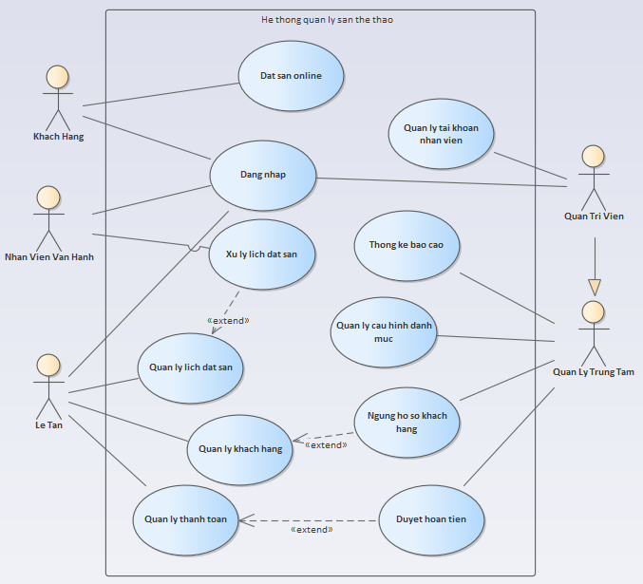

Hình 2-2. Use case Quản lý tài khoản và Nhân viên
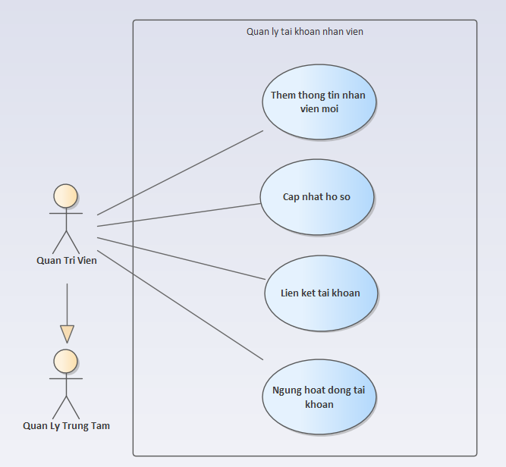

Hình 2-3. Use case Quản lý cấu hình danh mục (Môn, Sân, Giá, Khuyến mãi)
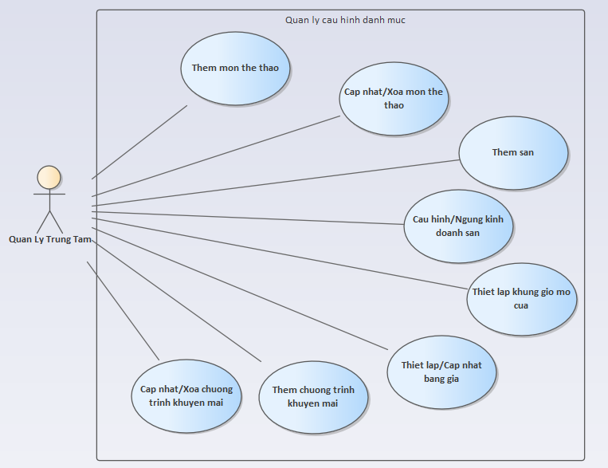

Hình 2-4. Use case Quản lý lịch đặt sân (Đặt, nhận, trả, hủy)
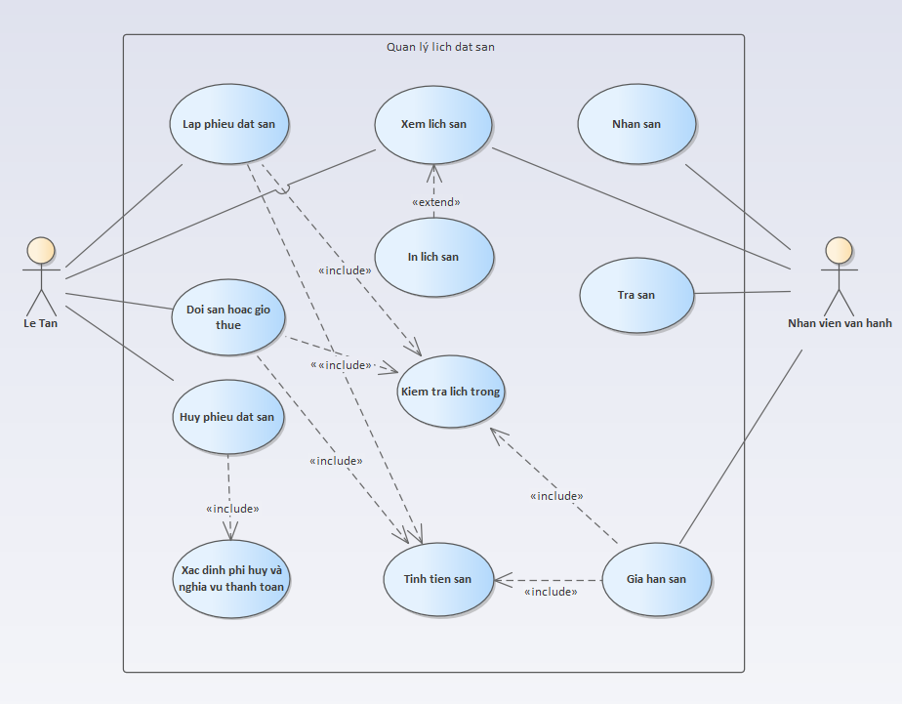

Hình 2-5. Use case Quản lý thanh toán
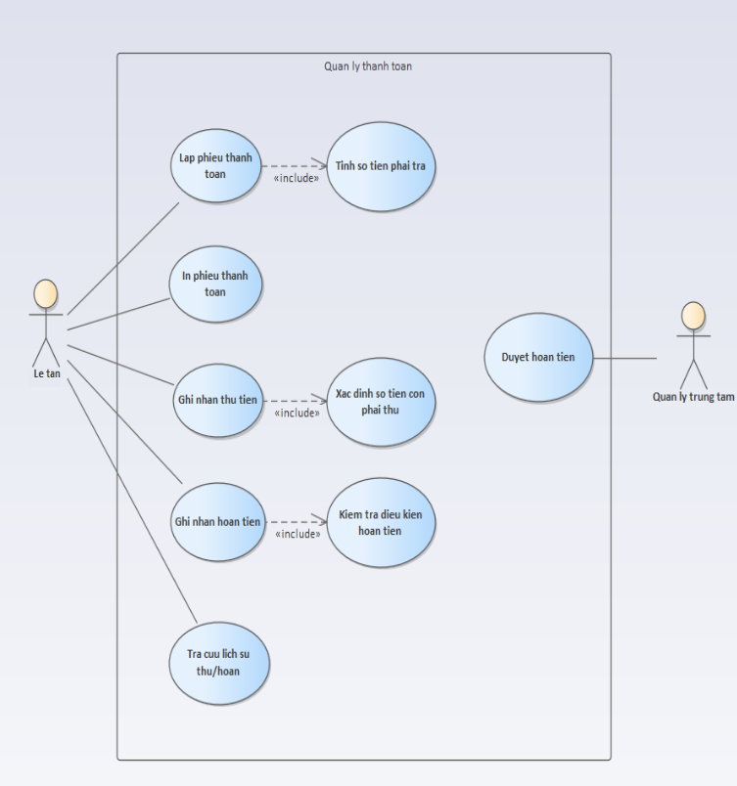

Hình 2-6. Use case Quản lý khách hàng
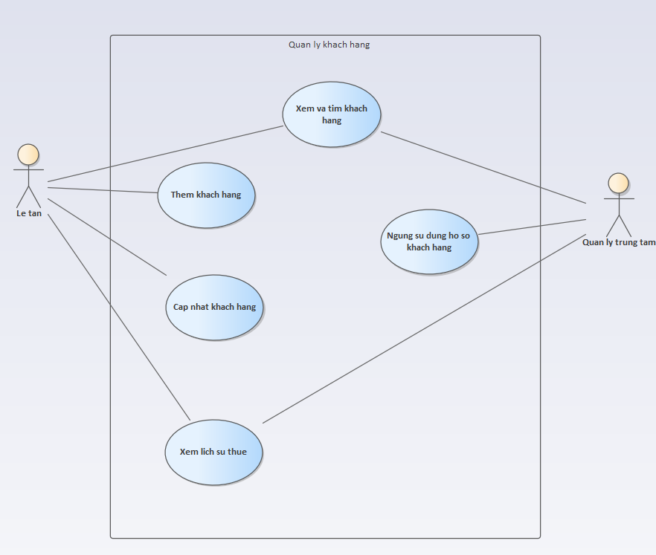

Hình 2-7. Use case Thống kê báo cáo
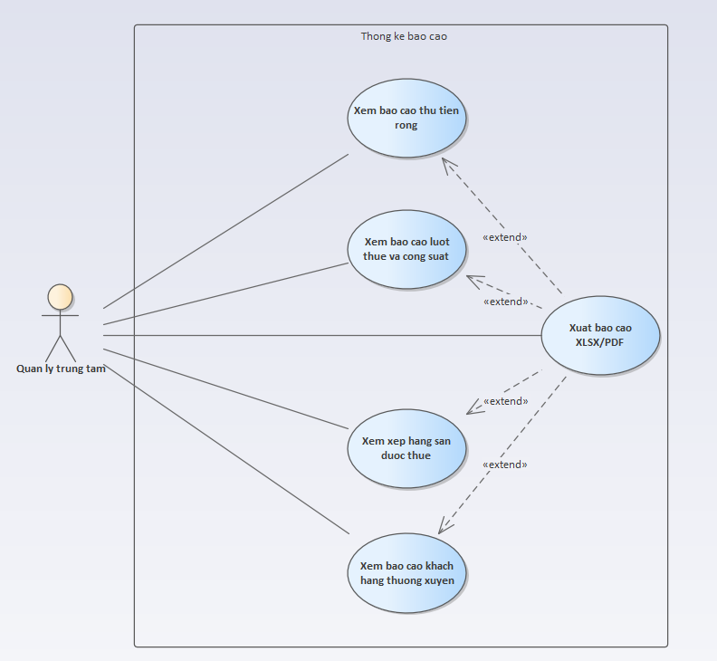
Hình 2-8. Use case Quản lý tài khoản khách hàng
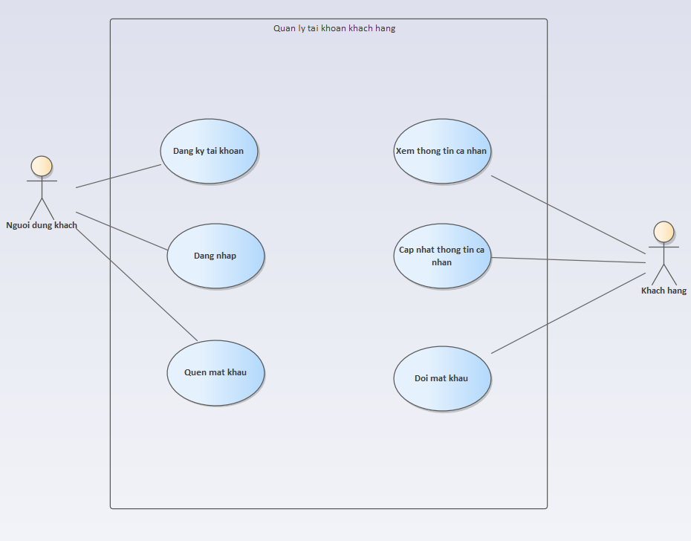

Hinh 3.9: Use case Đặt sân trực tuyến
Hình 2-9. Use case Đặt sân trực tuyến
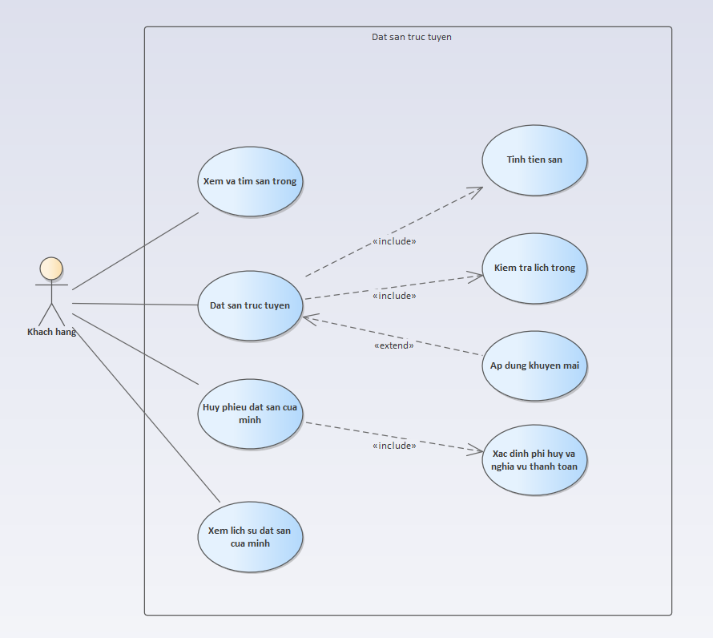
Hình 2-10. Use case Quản lý lịch bảo trì sân
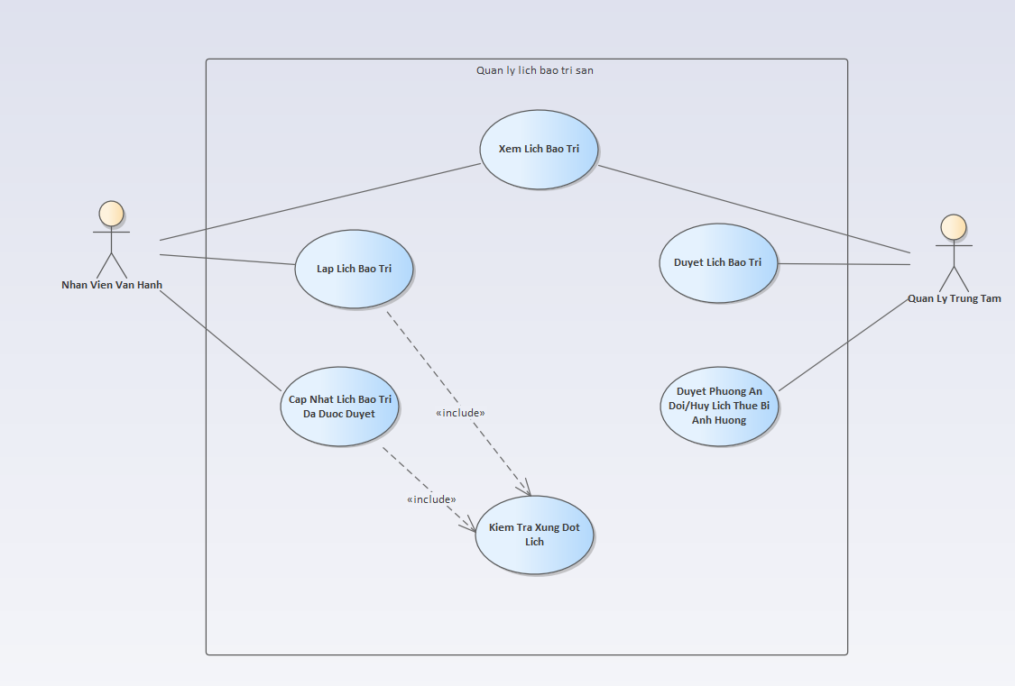

2.4. Đặc tả Use case:

2.4.1. Chức năng xác thực hệ thống (Chức năng Dang Nhap)
Bảng 2-3. Đặc tả Chức năng xác thực hệ thống (Chức năng Dang Nhap)
Use Case ID | UC01
Tên chức năng | Dang Nhap
Mô tả | Cho phép người chưa đăng nhập xác thực tài khoản khách hàng hoặc nhân viên để sử dụng các chức năng được cấp quyền.
Tác nhân | Nguoi Dung Khach
Điều kiện trước | Người dùng có tài khoản đã được tạo; chưa có phiên đăng nhập hợp lệ.
Điều kiện tiên quyết | Phiên đăng nhập được tạo; giao diện và quyền truy cập tương ứng với tài khoản được nạp.
Luồng chính | 1. Người dùng chọn chức năng đăng nhập.  2. Hệ thống hiển thị ô tên đăng nhập và mật khẩu.  3. Người dùng nhập thông tin và chọn đăng nhập.  4. Hệ thống kiểm tra thông tin xác thực và trạng thái tài khoản.  5. Hệ thống tạo phiên làm việc, nạp các vai trò được cấp và hiển thị màn hình phù hợp.
Luồng thay thế | 3a. Người dùng rời màn hình trước khi gửi thông tin: kết thúc use case, không tạo phiên.
Luồng ngoại lệ | 4a. Thiếu thông tin hoặc sai tên đăng nhập/mật khẩu: thông báo lỗi, không tạo phiên; quay lại bước 3.  4b. Tài khoản bị khóa: từ chối đăng nhập và thông báo tài khoản không hoạt động.

2.4.2. Nhóm chức năng tài khoản khách hàng

2.4.2.1. Chức năng Dang Ky Tai Khoan
Bảng 2-4. Đặc tả Chức năng Dang Ky Tai Khoan
Use Case ID | UC02
Tên chức năng | Dang Ky Tai Khoan
Mô tả | Tạo tài khoản khách hàng và liên kết hồ sơ để sử dụng đặt sân online.
Tác nhân | Nguoi Dung Khach
Điều kiện trước | Người dùng chưa đăng nhập và truy cập được chức năng đăng ký.
Điều kiện tiên quyết | Tài khoản và hồ sơ liên kết được tạo nhất quán; khách có thể đăng nhập.
Luồng chính | 1. Người dùng chọn đăng ký tài khoản.  2. Hệ thống hiển thị tên đăng nhập, mật khẩu, xác nhận mật khẩu, họ tên, số điện thoại và email nếu có.  3. Người dùng nhập thông tin và gửi đăng ký.  4. Hệ thống kiểm tra trường bắt buộc, tên đăng nhập chưa trùng, định dạng và mật khẩu xác nhận.  5. Hệ thống tạo tài khoản, lưu mật khẩu đã băm có salt, tạo hồ sơ khách và liên kết trong cùng giao dịch.  6. Hệ thống thông báo thành công và cho chuyển đến đăng nhập.
Luồng thay thế | 3a. Người dùng hủy: không tạo tài khoản.  4a. Số điện thoại trùng hồ sơ có sẵn: cảnh báo; không tự liên kết tài khoản vào hồ sơ của người khác chỉ vì số điện thoại trùng.
Luồng ngoại lệ | 4b. Tên đăng nhập đã có, thiếu thông tin, sai định dạng hoặc mật khẩu không khớp: báo từng lỗi, quay lại bước 3.  5a. Lỗi lưu: hoàn tác cả tài khoản và hồ sơ liên quan.

2.4.2.2. Chức năng Quen Mat Khau
Bảng 2-5. Đặc tả Chức năng Quen Mat Khau
Use Case ID | UC03
Tên chức năng | Quen Mat Khau
Mô tả | Cho phép người dùng đặt lại mật khẩu mới khi quên mật khẩu hiện tại thông qua mã OTP gửi về email đã đăng ký.
Tác nhân | Nguoi Dung Khach (Guest)
Điều kiện trước | Người dùng chưa đăng nhập, có tài khoản với email đã được xác minh và truy cập được chức năng khôi phục mật khẩu.
Điều kiện tiên quyết | Mật khẩu mới được lưu dưới dạng băm có salt; OTP đã dùng bị vô hiệu hóa, không tự mở khóa tài khoản bị khóa.
Luồng chính | 1. Người dùng chọn Quen Mat Khau tại màn hình đăng nhập.  2. Hệ thống hiển thị ô email và nút gửi yêu cầu.  3. Người dùng nhập email của tài khoản và gửi yêu cầu.  4. Hệ thống kiểm tra tài khoản; nếu phù hợp, gửi OTP có thời hạn đến email đã xác minh.  5. Người dùng nhập OTP và chọn xác nhận.  6. Hệ thống kiểm tra OTP đúng, còn hạn và chưa sử dụng; cho phép đặt mật khẩu mới.  7. Người dùng nhập mật khẩu mới và xác nhận mật khẩu, rồi gửi.  8. Hệ thống kiểm tra quy định mật khẩu và sự trùng khớp, lưu mật khẩu đã băm, vô hiệu hóa OTP và thông báo thành công.  9. Hệ thống chuyển về đăng nhập.
Luồng thay thế | 3a. Người dùng hủy yêu cầu: kết thúc, mật khẩu cũ không thay đổi.  5a. OTP hết hạn: yêu cầu mã mới và thực hiện lại từ bước 4; mã cũ không còn giá trị.
Luồng ngoại lệ | 4a. Không thể gửi email hoặc tài khoản không đủ điều kiện: không cho đặt lại mật khẩu.  6a. OTP sai hoặc đã sử dụng: từ chối, quay lại bước 5; không chuyển sang nhập mật khẩu mới.  8a. Mật khẩu không hợp lệ hoặc xác nhận không khớp: quay lại bước 7.  8b. Lỗi lưu: giữ mật khẩu cũ, không thông báo thành công.

2.4.2.3. Chức năng Doi Mat Khau
Bảng 2-6. Đặc tả Chức năng Doi Mat Khau
Use Case ID | UC04
Tên chức năng | Doi Mat Khau
Mô tả | Đổi mật khẩu của chính tài khoản sau khi xác minh mật khẩu hiện tại.
Tác nhân | Khach Hang
Điều kiện trước | Người dùng đã đăng nhập bằng tài khoản đang hoạt động.
Điều kiện tiên quyết | Mật khẩu mới được lưu an toàn và thay thế mật khẩu cũ.
Luồng chính | 1. Người dùng chọn đổi mật khẩu.  2. Hệ thống yêu cầu mật khẩu hiện tại, mật khẩu mới và xác nhận mật khẩu mới.  3. Người dùng nhập thông tin và chọn lưu.  4. Hệ thống xác minh mật khẩu hiện tại, kiểm tra mật khẩu mới theo quy định đã cấu hình và hai ô mới khớp nhau.  5. Hệ thống băm mật khẩu mới có salt, lưu thay đổi và thông báo thành công.
Luồng thay thế | 3a. Người dùng hủy: mật khẩu cũ không thay đổi.
Luồng ngoại lệ | 4a. Mật khẩu hiện tại sai hoặc xác nhận không khớp: báo lỗi, quay lại bước 3.  4b. Phiên không còn hợp lệ: từ chối thay đổi.  5a. Lỗi lưu: giữ mật khẩu cũ, không thông báo thành công.

2.4.2.4. Chức năng Xem Thong Tin Ca Nhan
Bảng 2-7. Đặc tả Chức năng Xem Thong Tin Ca Nhan
Use Case ID | UC04a
Tên chức năng | Xem Thong Tin Ca Nhan
Mô tả | Cho phép khách hàng đã đăng nhập xem chi tiết thông tin tài khoản và hồ sơ cá nhân của chính mình.
Tác nhân | Khach Hang
Điều kiện trước | Người dùng đã đăng nhập bằng tài khoản khách hàng đang hoạt động.
Điều kiện tiên quyết | Hệ thống nạp và hiển thị đúng thông tin của tài khoản đang đăng nhập; bảo đảm không xem được dữ liệu ngoài quyền.
Luồng chính | 1. Khách hàng chọn chức năng xem thông tin cá nhân.  2. Hệ thống xác thực phiên đăng nhập và truy xuất hồ sơ khách hàng liên kết.  3. Hệ thống hiển thị các thông tin: mã khách hàng, tên đăng nhập, họ và tên, số điện thoại, email và trạng thái hồ sơ.  4. Khách hàng xem thông tin và có thể chuyển tiếp sang đổi mật khẩu hoặc cập nhật thông tin cá nhân.
Luồng thay thế | 2a. Hồ sơ chưa có email: hiển thị để trống và gợi ý cập nhật.
Luồng ngoại lệ | 2b. Phiên làm việc hết hạn hoặc tài khoản bị khóa trong phiên: từ chối hiển thị và chuyển về màn hình đăng nhập.  3a. Lỗi truy vấn cơ sở dữ liệu: thông báo tải dữ liệu thất bại và cho thử lại.

2.4.2.5. Chức năng Cap Nhat Thong Tin Ca Nhan
Bảng 2-8. Đặc tả Chức năng Cap Nhat Thong Tin Ca Nhan
Use Case ID | UC04b
Tên chức năng | Cap Nhat Thong Tin Ca Nhan
Mô tả | Cho phép khách hàng tự chỉnh sửa thông tin liên hệ và hồ sơ của chính mình (họ tên, email, số điện thoại); không làm thay đổi các giao dịch cũ.
Tác nhân | Khach Hang
Điều kiện trước | Người dùng đã đăng nhập bằng tài khoản khách hàng đang hoạt động và đang ở màn hình xem thông tin cá nhân.
Điều kiện tiên quyết | Dữ liệu cập nhật hợp lệ; bảo toàn mã khách hàng, tên đăng nhập và toàn bộ lịch sử phiếu đặt sân đã lập.
Luồng chính | 1. Khách hàng chọn “Cập nhật thông tin cá nhân”.  2. Hệ thống hiển thị form với dữ liệu hiện tại (cho phép sửa họ tên, số điện thoại, email; khóa không cho sửa mã khách hàng và tên đăng nhập).  3. Khách hàng sửa thông tin và chọn “Lưu thay đổi”.  4. Hệ thống kiểm tra thông tin bắt buộc (họ tên, số điện thoại), định dạng email và số điện thoại.  5. Hệ thống kiểm tra số điện thoại/email không trùng với tài khoản khác.  6. Hệ thống lưu thay đổi vào cơ sở dữ liệu, ghi nhật ký thao tác và hiển thị thông báo “Cập nhật thông tin thành công”.
Luồng thay thế | 3a. Khách hàng bấm “Hủy”: hệ thống đóng form và giữ nguyên dữ liệu hiện có.  5a. Số điện thoại nhập trùng với hồ sơ khác trong hệ thống: cảnh báo trùng lặp để khách hàng kiểm tra lại.
Luồng ngoại lệ | 4a. Thiếu trường bắt buộc, sai định dạng số điện thoại hoặc email: hiển thị lỗi cụ thể và quay lại bước 3.  5b. Số điện thoại đã được đăng ký bởi một tài khoản đang hoạt động khác: báo lỗi từ chối, không cho cập nhật.  6a. Phiên hết hạn: từ chối lưu thay đổi và yêu cầu đăng nhập lại.  6b. Lỗi lưu cơ sở dữ liệu: hoàn tác thay đổi, giữ thông tin cũ và báo lỗi.

2.4.3. Nhóm chức năng tài khoản và nhân viên

2.4.3.1. Chức năng Them Thong Tin Nhan Vien Moi
Bảng 2-9. Đặc tả Chức năng Them Thong Tin Nhan Vien Moi
Use Case ID | UC05
Tên chức năng | Them Thong Tin Nhan Vien Moi
Mô tả | Tạo hồ sơ nhân viên mới theo quyền được phân công; việc cấp tài khoản hoặc vai trò do người có quyền quản trị thực hiện.
Tác nhân | Quan Tri Vien
Điều kiện trước | Đã đăng nhập bằng tài khoản đang hoạt động và có quyền thực hiện chức năng. Người thực hiện được cấp quyền tạo hồ sơ nhân viên.
Điều kiện tiên quyết | Hồ sơ nhân viên có mã duy nhất được lưu; tài khoản liên quan chỉ được cấp trong phạm vi quyền.
Luồng chính | 1. Người thực hiện chọn Them Thong Tin Nhan Vien Moi.  2. Hệ thống hiển thị mã nhân viên, họ tên, số điện thoại, chức vụ, ngày vào làm và trạng thái.  3. Người thực hiện nhập thông tin bắt buộc và chọn lưu.  4. Hệ thống kiểm tra quyền, mã không trùng và định dạng dữ liệu.  5. Hệ thống lưu hồ sơ và thông báo thành công.
Luồng thay thế | 3a. Hủy thao tác: không lưu hồ sơ.  5a. Cần cấp tài khoản: quản trị viên tạo tài khoản và cấp vai trò theo phân công, sau đó thực hiện Lien Ket Tai Khoan.
Luồng ngoại lệ | 4a. Mã đã tồn tại hoặc thiếu thông tin bắt buộc: báo lỗi và quay lại bước 3.  4b. Không có quyền tạo hồ sơ: từ chối thao tác.  5b. Lỗi lưu: hoàn tác, không tạo hồ sơ dở dang.

2.4.3.2. Chức năng Cap Nhat Ho So
Bảng 2-10. Đặc tả Chức năng Cap Nhat Ho So
Use Case ID | UC06
Tên chức năng | Cap Nhat Ho So
Mô tả | Chỉnh sửa hồ sơ nhân viên theo quyền; không gộp thay đổi vai trò tài khoản vào cập nhật thông tin hồ sơ.
Tác nhân | Quan Tri Vien
Điều kiện trước | Đã đăng nhập bằng tài khoản đang hoạt động và có quyền thực hiện chức năng. Hồ sơ tồn tại và người thực hiện được phân quyền sửa hồ sơ.
Điều kiện tiên quyết | Thông tin hồ sơ nhân viên được cập nhật và lưu lại nhật ký thay đổi.
Luồng chính | 1. Người thực hiện tra cứu nhân viên và chọn Cap Nhat Ho So.  2. Hệ thống hiển thị thông tin hiện tại.  3. Người thực hiện sửa họ tên, số liên hệ, chức vụ hoặc trạng thái làm việc và chọn lưu.  4. Hệ thống kiểm tra quyền, dữ liệu hợp lệ; không cho đổi mã đã được tham chiếu.  5. Hệ thống lưu thay đổi, người thực hiện, thời điểm và giá trị trước/sau.
Luồng thay thế | 3a. Hủy cập nhật: giữ dữ liệu cũ.  3b. Nhân viên nghỉ việc: ghi nhận trạng thái và yêu cầu người có quyền quản trị khóa tài khoản liên quan.
Luồng ngoại lệ | 4a. Dữ liệu sai định dạng hoặc thiếu trường bắt buộc: quay lại bước 3.  4b. Không có quyền sửa hồ sơ hoặc hồ sơ đã thay đổi đồng thời: từ chối lưu, yêu cầu tải lại.

2.4.3.3. Chức năng Lien Ket Tai Khoan
Bảng 2-11. Đặc tả Chức năng Lien Ket Tai Khoan
Use Case ID | UC07
Tên chức năng | Lien Ket Tai Khoan
Mô tả | Liên kết tài khoản nhân viên với đúng hồ sơ nhân viên đã được kiểm tra.
Tác nhân | Quan Tri Vien
Điều kiện trước | Đã đăng nhập bằng tài khoản đang hoạt động và có quyền thực hiện chức năng. Tài khoản và hồ sơ nhân viên tồn tại, chưa liên kết sai đối tượng.
Điều kiện tiên quyết | Tài khoản được gắn đúng với hồ sơ và sử dụng chung dữ liệu lịch sử của hồ sơ đó.
Luồng chính | 1. Quản trị viên chọn Lien Ket Tai Khoan.  2. Hệ thống hiển thị tài khoản nhân viên chưa liên kết.  3. Quản trị viên chọn tài khoản và tra cứu hồ sơ nhân viên theo mã.  4. Quản trị viên đối chiếu thông tin và xác nhận liên kết.  5. Hệ thống kiểm tra tài khoản và hồ sơ chưa có liên kết khác, đồng thời kiểm tra đúng đối tượng. 6. Hệ thống lưu liên kết và ghi nhật ký.
Luồng thay thế | 4a. Hủy xác nhận: giữ nguyên dữ liệu, không tạo liên kết.
Luồng ngoại lệ | 5a. Tài khoản hoặc hồ sơ đã liên kết khác: không lưu; tải lại danh sách.  5b. Không đủ thông tin xác minh đúng nhân viên: không thực hiện liên kết.

2.4.3.4. Chức năng Ngung Hoat Dong Tai Khoan
Bảng 2-12. Đặc tả Chức năng Ngung Hoat Dong Tai Khoan
Use Case ID | UC08
Tên chức năng | Ngung Hoat Dong Tai Khoan
Mô tả | Ngừng quyền truy cập của tài khoản nhân viên và giữ lịch sử nghiệp vụ.
Tác nhân | Quan Tri Vien
Điều kiện trước | Đã đăng nhập bằng tài khoản đang hoạt động và có quyền thực hiện chức năng. Tài khoản nhân viên cần khóa tồn tại.
Điều kiện tiên quyết | Tài khoản chuyển sang trạng thái ngừng hoạt động và không thể đăng nhập.
Luồng chính | 1. Quản trị viên tra cứu tài khoản theo tên đăng nhập hoặc tên nhân viên.  2. Hệ thống hiển thị danh sách tài khoản phù hợp kèm trạng thái.  3. Quản trị viên chọn tài khoản và bấm nút “Ngừng hoạt động”.  4. Hệ thống hiển thị hộp thoại xác nhận với thông báo “Xác nhận ngừng hoạt động tài khoản này?” và hai nút “Đồng ý”, “Hủy”.  5. Quản trị viên bấm nút “Đồng ý”.  6. Hệ thống chuyển tài khoản sang trạng thái ngừng hoạt động, kết thúc phiên đăng nhập hiện có của tài khoản đó, giữ nguyên dữ liệu lịch sử và ghi nhật ký thao tác.  7. Hệ thống hiển thị thông báo “Đã ngừng hoạt động tài khoản”.  8. Kết thúc chức năng Ngừng hoạt động tài khoản.
Luồng thay thế | 5a. Quản trị viên hủy xác nhận: giữ trạng thái tài khoản.  3a. Tài khoản đã ngừng hoạt động: thông báo trạng thái hiện tại, không ghi thao tác lặp.
Luồng ngoại lệ | 5c. Tài khoản được chọn là tài khoản quản trị viên duy nhất đang hoạt động.  6c. Hệ thống hiển thị thông báo “Không thể ngừng hoạt động tài khoản quản trị viên duy nhất” và không thực hiện.  7c. Kết thúc chức năng Ngừng hoạt động tài khoản.

2.4.4. Nhóm chức năng quản lý danh mục

2.4.4.1. Chức năng Them Mon The Thao
Bảng 2-13. Đặc tả Chức năng Them Mon The Thao
Use Case ID | UC09
Tên chức năng | Them Mon The Thao
Mô tả | Cho phép quản lý trung tâm khai báo một môn thể thao mới mà trung tâm kinh doanh, làm cơ sở để khai báo sân và bảng giá.
Tác nhân | Quan Ly Trung Tam
Điều kiện trước | Đã đăng nhập bằng tài khoản đang hoạt động và có quyền thực hiện chức năng. Quản lý trung tâm đang ở màn hình Quản lý môn thể thao.
Điều kiện tiên quyết | Môn thể thao mới được lưu và có thể sử dụng khi khai báo sân.
Luồng chính | 1. Quản lý bấm nút “Thêm môn thể thao”.  2. Hệ thống hiển thị form nhập gồm: mã môn, tên môn, mô tả và trạng thái kinh doanh.  3. Quản lý nhập đầy đủ thông tin bắt buộc và bấm nút “Lưu”.  4. Hệ thống kiểm tra mã môn và tên môn chưa tồn tại.  5. Hệ thống lưu môn thể thao với trạng thái “Đang kinh doanh” và hiển thị thông báo “Thêm môn thể thao thành công”.  6. Kết thúc chức năng Thêm môn thể thao.
Luồng thay thế | 3a. Quản lý bấm nút “Hủy”.  4a. Hệ thống đóng form và không lưu dữ liệu.  5a. Kết thúc chức năng Thêm môn thể thao.
Luồng ngoại lệ | 4a. Mã hoặc tên môn trùng, tên để trống: chỉ rõ lỗi, quay lại bước 3.  5a. Lỗi lưu: không tạo môn mới.

2.4.4.2. Chức năng Cap Nhat/Xoa Mon The Thao
Bảng 2-14. Đặc tả Chức năng Cap Nhat/Xoa Mon The Thao
Use Case ID | UC10
Tên chức năng | Cap Nhat/Xoa Mon The Thao
Mô tả | Cập nhật thông tin môn hoặc ngừng sử dụng. Tên trên sơ đồ dùng “Xoa”, nhưng dữ liệu đã tham chiếu chỉ được ngừng sử dụng, không xóa lịch sử.
Tác nhân | Quan Ly Trung Tam
Điều kiện trước | Đã đăng nhập bằng tài khoản đang hoạt động và có quyền thực hiện chức năng. Môn thể thao cần thao tác đã tồn tại trong hệ thống.
Điều kiện tiên quyết | Thông tin môn thể thao được cập nhật hoặc chuyển sang trạng thái ngừng kinh doanh.
Luồng chính | 1. Quản lý tra cứu môn thể thao theo mã hoặc tên môn.  2. Hệ thống hiển thị danh sách môn thể thao phù hợp.  3. Quản lý chọn môn cần sửa và bấm nút “Cập nhật”.  4. Hệ thống hiển thị form với dữ liệu hiện tại.  5. Quản lý sửa thông tin và bấm nút “Lưu”.  6. Hệ thống kiểm tra dữ liệu hợp lệ, lưu thay đổi, ghi nhật ký và hiển thị thông báo “Cập nhật thành công”.  7. Kết thúc chức năng Cập nhật/Xóa môn thể thao.
Luồng thay thế | 3a. Quản lý chọn môn và bấm nút “Ngừng kinhdong”.  4a. Hệ thống kiểm tra môn không còn phiếu đặt sân tương lai chưa xử lý.  5a. Hệ thống chuyển môn sang trạng thái “Ngừng kinh doanh”, giữ nguyên dữ liệu lịch sử đã tham chiếu.  6a. Kết thúc chức năng Cập nhật/Xóa môn thể thao.
Luồng ngoại lệ | 6a. Tên trùng hoặc dữ liệu sai: không lưu, quay lại bước 5.  6b. Yêu cầu thay đổi mã môn đã sử dụng: từ chối.  3a-1. Khi chọn ngừng kinh doanh nhưng còn lịch thuê tương lai chưa xử lý: từ chối và liệt kê lịch cần giải quyết.

2.4.4.3. Chức năng Them San
Bảng 2-15. Đặc tả Chức năng Them San
Use Case ID | UC11
Tên chức năng | Them San
Mô tả | Cho phép quản lý trung tâm khai báo một sân mới thuộc một môn thể thao, gồm tên sân, vị trí, loại sân và quy cách.
Tác nhân | Quan Ly Trung Tam
Điều kiện trước | Đã đăng nhập bằng tài khoản đang hoạt động và có quyền thực hiện chức năng. Môn thể thao của sân cần thêm đã tồn tại và đang kinh doanh.
Điều kiện tiên quyết | Sân mới được lưu và sẵn sàng để cấu hình khung giờ, bảng giá.
Luồng chính | 1. Quản lý bấm nút “Thêm sân”.  2. Hệ thống hiển thị form nhập gồm: mã sân, tên sân, môn thể thao, vị trí, loại sân/quy cách và trạng thái khai thác.  3. Quản lý nhập đầy đủ thông tin bắt buộc và chọn môn thể thao tương ứng.  4. Quản lý bấm nút “Lưu”.  5. Hệ thống kiểm tra mã sân chưa tồn tại và môn thể thao hợp lệ.  6. Hệ thống lưu sân với trạng thái “Đang khai thác” và hiển thị thông báo “Thêm sân thành công”.  7. Kết thúc chức năng Thêm sân.
Luồng thay thế | 3a. Chọn nhập XLSX: hệ thống đọc các cột Mã sân, Tên sân, Mã môn, Vị trí, Trạng thái; kiểm tra từng dòng, chỉ lưu dòng hợp lệ, báo lý do lỗi từng dòng; không nhập đè mã trùng.
Luồng ngoại lệ | 5a. Mã trùng, thiếu thông tin hoặc môn không còn kinh doanh: báo lỗi, quay lại bước 3.  3a-1. File sai cấu trúc hoặc không đọc được: không nhập dữ liệu, yêu cầu chọn file đúng.

2.4.4.4. Chức năng Cau Hinh/Ngung Kinh Doanh San
Bảng 2-16. Đặc tả Chức năng Cau Hinh/Ngung Kinh Doanh San
Use Case ID | UC12
Tên chức năng | Cau Hinh/Ngung Kinh Doanh San
Mô tả | Cấu hình thông tin hoặc ngừng kinh doanh sân; giữ nguyên dữ liệu lịch sử.
Tác nhân | Quan Ly Trung Tam
Điều kiện trước | Đã đăng nhập bằng tài khoản đang hoạt động và có quyền thực hiện chức năng. Sân cần thao tác đã tồn tại trong hệ thống.
Điều kiện tiên quyết | Thông tin sân được cập nhật hoặc trạng thái chuyển Ngừng kinh doanh; các lịch đã có được bảo toàn.
Luồng chính | 1. Quản lý tra cứu và chọn sân cần cấu hình.  2. Hệ thống hiển thị tên sân, môn, vị trí, loại sân/quy cách và trạng thái.  3. Quản lý sửa thông tin và chọn lưu.  4. Hệ thống kiểm tra dữ liệu; không đổi môn khi còn lịch tương lai chưa xử lý.  5. Hệ thống lưu thay đổi và ghi nhật ký.
Luồng thay thế | 3a. Chọn ngừng kinh doanh: hệ thống kiểm tra đã xử lý hết lịch thuê tương lai; quản lý xác nhận, hệ thống ngừng khai thác và giữ lịch sử.
Luồng ngoại lệ | 4a. Đổi môn khi còn lịch tương lai, chọn môn không hợp lệ hoặc thiếu thông tin: từ chối, quay lại bước 3.  3a-1. Còn lịch tương lai chưa xử lý: không cho ngừng kinh doanh.

2.4.4.5 Chức năng Thiet Lap Khung Gio Mo Cua
Bảng 2-17. Đặc tả Chức năng Thiet Lap Khung Gio Mo Cua
Use Case ID | UC13
Tên chức năng | Thiet Lap Khung Gio Mo Cua
Mô tả | Cho phép quản lý trung tâm khai báo giờ mở cửa và giờ đóng cửa của từng sân theo loại ngày, làm căn cứ kiểm tra khi đặt sân.
Tác nhân | Quan Ly Trung Tam
Điều kiện trước | Đã đăng nhập bằng tài khoản đang hoạt động và có quyền thực hiện chức năng. Sân cần thiết lập khung giờ đã tồn tại và đang khai thác.
Điều kiện tiên quyết | Khung giờ hoạt động của sân được lưu và áp dụng khi kiểm tra lịch đặt sân.
Luồng chính | 1. Quản lý chọn sân cần thiết lập và bấm nút “Khung giờ hoạt động”.  2. Hệ thống hiển thị form gồm: loại ngày (ngày thường, cuối tuần, ngày cụ thể), giờ mở cửa, giờ đóng cửa và khoảng ngày hiệu lực.  3. Quản lý nhập thông tin cho từng loại ngày và bấm nút “Lưu”.  4. Hệ thống kiểm tra giờ mở cửa nhỏ hơn giờ đóng cửa và các khung giờ không chồng lấn nhau.  5. Hệ thống lưu khung giờ hoạt động và hiển thị thông báo “Thiết lập khung giờ thành công”.  6. Kết thúc chức năng Thiết lập khung giờ mở cửa.
Luồng thay thế | 3a. Quản lý hủy nhập: giữ cấu hình cũ.
Luồng ngoại lệ | 4a. Giờ mở cửa không nhỏ hơn giờ đóng cửa hoặc khoảng hiệu lực không hợp lệ: quay lại bước 3.  4b. Cấu hình mới gây xung đột với lịch thuê đã xác nhận: không lưu trước khi xử lý lịch bị ảnh hưởng.

2.4.4.6. Chức năng Thiet Lap/Cap Nhat Bang Gia
Bảng 2-18. Đặc tả Chức năng Thiet Lap/Cap Nhat Bang Gia
Use Case ID | UC14
Tên chức năng | Thiet Lap/Cap Nhat Bang Gia
Mô tả | Cho phép quản lý trung tâm khai báo đơn giá thuê sân theo từng khoảng giờ và loại ngày, có khoảng ngày hiệu lực, bảo đảm mỗi khoảng thuê chỉ nhận đúng một giá.
Tác nhân | Quan Ly Trung Tam
Điều kiện trước | Đã đăng nhập bằng tài khoản đang hoạt động và có quyền thực hiện chức năng. Sân và khung giờ hoạt động của sân đã được thiết lập.
Điều kiện tiên quyết | Bảng giá có hiệu lực theo ngày thuê và loại ngày tương ứng; phiếu đã xác nhận giữ nguyên giá đã lưu.
Luồng chính | 1. Quản lý chọn sân cần thiết lập giá và bấm nút “Bảng giá”.  2. Hệ thống hiển thị danh sách bảng giá hiện có của sân kèm khoảng ngày hiệu lực.  3. Quản lý bấm nút “Thêm bảng giá” hoặc chọn bảng giá cần sửa.  4. Hệ thống hiển thị form gồm: khoảng ngày hiệu lực, loại ngày, các dòng khoảng giờ và đơn giá VND/giờ.  5. Quản lý nhập các dòng đơn giá và bấm nút “Lưu”.  6. Hệ thống kiểm tra các khoảng giờ phủ kín khung giờ hoạt động, không chồng lấn và không thiếu giá.  7. Hệ thống lưu bảng giá, giữ nguyên giá đã lưu trên các phiếu cũ và hiển thị thông báo “Lưu bảng giá thành công”.  8. Kết thúc chức năng Thiết lập/Cập nhật bảng giá.
Luồng thay thế | 3a. Quản lý chọn một bảng giá cũ và bấm nút “Sao chép”.  4a. Hệ thống tạo bản sao với khoảng ngày hiệu lực mới để quản lý chỉnh sửa.  5a. Chức năng tiếp tục từ bước 5 đến kết thúc.
Luồng ngoại lệ | 6a. Giá âm, khoảng hiệu lực sai, thiếu giá hoặc có nhiều giá cho cùng một đoạn thuê: chỉ rõ lỗi, quay lại bước 5.  7a. Lỗi lưu: giữ bảng giá trước thao tác, không thông báo thành công.

2.4.4.7. Chức năng Them Chuong Trinh Khuyen Mai
Bảng 2-19. Đặc tả Chức năng Them Chuong Trinh Khuyen Mai
Use Case ID | UC15
Tên chức năng | Them Chuong Trinh Khuyen Mai
Mô tả | Cho phép quản lý trung tâm tạo chương trình khuyến mãi gồm mã khuyến mãi, hình thức giảm, điều kiện áp dụng và thời gian hiệu lực.
Tác nhân | Quan Ly Trung Tam
Điều kiện trước | Đã đăng nhập bằng tài khoản đang hoạt động và có quyền thực hiện chức năng. Quản lý trung tâm đang ở màn hình Quản lý khuyến mãi.
Điều kiện tiên quyết | Chương trình khuyến mãi được lưu và có thể áp dụng khi lập phiếu đặt sân.
Luồng chính | 1. Quản lý bấm nút “Thêm khuyến mãi”.  2. Hệ thống hiển thị form gồm: mã khuyến mãi, tên chương trình, hình thức giảm (theo phần trăm hoặc số tiền), giá trị giảm, môn/sân áp dụng và khoảng ngày giờ thuê có hiệu lực.  3. Quản lý nhập đầy đủ thông tin và bấm nút “Lưu”.  4. Hệ thống kiểm tra mã khuyến mãi chưa tồn tại, tỷ lệ từ 0 đến 100% hoặc số tiền giảm không âm và ngày bắt đầu không sau ngày kết thúc.  5. Hệ thống lưu chương trình khuyến mãi và hiển thị thông báo “Thêm khuyến mãi thành công”.  6. Kết thúc chức năng Thêm chương trình khuyến mãi.
Luồng thay thế | 3a. Quản lý bấm nút “Hủy”.  4a. Hệ thống đóng form và không lưu dữ liệu.  5a. Kết thúc chức năng Thêm chương trình khuyến mãi.
Luồng ngoại lệ | 4a. Mã trùng, khoảng hiệu lực sai, tỷ lệ ngoài 0–100% hoặc số tiền giảm âm: báo lỗi, quay lại bước 3.  4b. Phạm vi môn/sân không hợp lệ: không lưu, yêu cầu chọn lại.

2.4.4.8. Chức năng Cap Nhat/Xoa Chuong Trinh Khuyen Mai
Bảng 2-20. Đặc tả Chức năng Cap Nhat/Xoa Chuong Trinh Khuyen Mai
Use Case ID | UC16
Tên chức năng | Cap Nhat/Xoa Chuong Trinh Khuyen Mai
Mô tả | Cập nhật hoặc ngừng áp dụng khuyến mãi. Tên trên sơ đồ dùng “Xoa”, nhưng không xóa lịch sử giảm giá của phiếu đã xác nhận.
Tác nhân | Quan Ly Trung Tam
Điều kiện trước | Đã đăng nhập bằng tài khoản đang hoạt động và có quyền thực hiện chức năng. Chương trình khuyến mãi cần thao tác đã tồn tại trong hệ thống.
Điều kiện tiên quyết | Chương trình khuyến mãi được cập nhật hoặc chuyển sang trạng thái ngừng áp dụng.
Luồng chính | 1. Quản lý tra cứu chương trình khuyến mãi theo mã hoặc tên.  2. Hệ thống hiển thị danh sách chương trình phù hợp kèm trạng thái và khoảng hiệu lực.  3. Quản lý chọn chương trình cần sửa và bấm nút “Cập nhật”.  4. Hệ thống hiển thị form với dữ liệu hiện tại.  5. Quản lý sửa thông tin và bấm nút “Lưu”.  6. Hệ thống kiểm tra dữ liệu hợp lệ, lưu thay đổi và ghi nhật ký người thực hiện, thời điểm, giá trị trước/sau.  7. Hệ thống hiển thị thông báo “Cập nhật thành công”.  8. Kết thúc chức năng Cập nhật/Xóa chương trình khuyến mãi.
Luồng thay thế | 3a. Quản lý chọn chương trình và bấm nút “Ngừng áp dụng”.  4a. Hệ thống yêu cầu xác nhận và chuyển chương trình sang trạng thái ngừng áp dụng.  5a. Hệ thống giữ nguyên tiền giảm đã ghi trên các phiếu đặt sân đã lập.  6a. Kết thúc chức năng Cập nhật/Xóa chương trình khuyến mãi.
Luồng ngoại lệ | 6a. Khoảng hiệu lực không hợp lệ, tỷ lệ ngoài 0–100% hoặc số giảm âm: báo lỗi, quay lại bước 5.  6b. Yêu cầu sửa trực tiếp tiền giảm đã lưu trên phiếu xác nhận: từ chối.

2.4.5. Nhóm chức quản lý đặt sân

2.4.5.1. Chức năng Lap Phieu Dat San
Bảng 2-21. Đặc tả Chức năng Lap Phieu Dat San
Use Case ID | UC17
Tên chức năng | Lap Phieu Dat San
Mô tả | Tiếp nhận yêu cầu tại quầy, lập phiếu gắn với khách hàng, sân, thời gian và chính sách áp dụng.
Tác nhân | Le Tan
Điều kiện trước | Đã đăng nhập bằng tài khoản đang hoạt động và có quyền thực hiện chức năng. Khách cung cấp thông tin liên hệ và khoảng thời gian muốn thuê; khách tại quầy không cần tài khoản.
Điều kiện tiên quyết | Phiếu được lưu với mã duy nhất; chỉ được xác nhận khi đáp ứng lịch trống và điều kiện cọc.
Luồng chính | 1. Lễ tân chọn lập phiếu và tra cứu hồ sơ khách hàng theo số điện thoại.  2. Lễ tân chọn khách hàng, môn, ngày thuê, giờ bắt đầu và kết thúc.  3. Hệ thống tìm sân phù hợp với giờ hoạt động, lịch bảo trì và lịch thuê còn hiệu lực.  4. Lễ tân chọn sân; hệ thống tính tiền theo từng đoạn giá, khuyến mãi hợp lệ và số cọc yêu cầu.  5. Lễ tân kiểm tra thông tin và xác nhận lập phiếu.  6. Hệ thống kiểm tra lại dữ liệu, lưu phiếu và chính sách. Khi không yêu cầu cọc, kiểm tra lịch và xác nhận trong cùng giao dịch; nếu phải cọc, lưu Chờ xác nhận.  7. Hệ thống hiển thị mã phiếu, trạng thái và khoản cần thanh toán.
Luồng thay thế | 1a. Chưa có hồ sơ khách: thực hiện Them khach hang, sau đó tiếp tục bước 2.  6a. Có yêu cầu cọc: ghi nhận thu tiền bằng chức năng riêng; chỉ xác nhận phiếu khi đủ cọc và kiểm tra lại lịch thành công.
Luồng ngoại lệ | 3a/6a. Thời gian không hợp lệ, sân bảo trì hoặc trùng lịch: không xác nhận; yêu cầu chọn lại ở bước 2.  4a. Thiếu hoặc trùng mức giá: không báo giá/lập phiếu theo giá lỗi; yêu cầu sửa cấu hình.  6b. Lỗi lưu: hoàn tác giao dịch, không tạo phiếu dở dang.

2.4.5.2. Chức năng Xem Lich San
Bảng 2-22. Đặc tả Chức năng Xem Lich San
Use Case ID | UC18
Tên chức năng | Xem Lich San
Mô tả | Tra cứu lịch sử dụng sân và phân biệt thời gian trống, đã đặt, đang sử dụng hoặc bảo trì.
Tác nhân | Le Tan; Nhan Vien Van Hanh
Điều kiện trước | Đã đăng nhập bằng tài khoản đang hoạt động và có quyền thực hiện chức năng.
Điều kiện tiên quyết | Lịch phù hợp bộ lọc được hiển thị; dữ liệu đặt sân không thay đổi.
Luồng chính | 1. Người dùng chọn xem lịch sân.  2. Người dùng chọn ngày, môn và một sân hoặc tất cả sân.  3. Hệ thống kiểm tra điều kiện lọc và truy xuất các khoảng thuê, bảo trì.  4. Hệ thống hiển thị lịch theo khung giờ và trạng thái.
Luồng thay thế | 4a. Người dùng muốn in: thực hiện In lich san.  4b. Không có lịch thuê/bảo trì: hiển thị các khoảng trống trong giờ hoạt động.
Luồng ngoại lệ | 3a. Ngày hoặc bộ lọc không hợp lệ: thông báo và quay lại bước 2.  3b. Không tải được dữ liệu: báo lỗi; không hiển thị lịch cũ như dữ liệu vừa cập nhật.

2.4.5.3. Chức năng Doi San Hoac Gio Thue
Bảng 2-23. Đặc tả Chức năng Doi San Hoac Gio Thue
Use Case ID | UC19
Tên chức năng | Doi San Hoac Gio Thue
Mô tả | Thay đổi sân hoặc thời gian thuê trước khi sử dụng và xác định chênh lệch thanh toán.
Tác nhân | Le Tan
Điều kiện trước | Đã đăng nhập bằng tài khoản đang hoạt động và có quyền thực hiện chức năng. Phiếu đang Đã xác nhận và chưa đến giờ sử dụng.
Điều kiện tiên quyết | Phiếu được cập nhật; lưu nội dung trước/sau và khoản cần thu thêm hoặc hoàn.
Luồng chính | 1. Lễ tân tra cứu phiếu và chọn đổi sân hoặc giờ thuê.  2. Lễ tân nhập sân hoặc khoảng thời gian mới.  3. Hệ thống kiểm tra lịch trống, giờ hoạt động và lịch bảo trì; loại chính phiếu đang sửa khỏi kiểm tra xung đột.  4. Hệ thống tính lại tiền và hiển thị chênh lệch so với khoản thu ròng.  5. Lễ tân xác nhận thay đổi.  6. Hệ thống kiểm tra lại lịch và trạng thái phiếu, lưu thay đổi trong một giao dịch và ghi nhật ký.
Luồng thay thế | 5a. Khách không đồng ý mức tiền mới: hủy thao tác, giữ phiếu cũ.  6a. Có khoản phải hoàn: chuyển xử lý duyệt/hoàn bằng chức năng riêng, không tự chi tiền.
Luồng ngoại lệ | 3a/6a. Trùng lịch, ngoài giờ hoạt động hoặc trạng thái phiếu đã thay đổi: từ chối cập nhật, giữ phiếu cũ.  4a. Không xác định được một mức giá hợp lệ cho mỗi đoạn thuê: dừng báo giá.

2.4.5.4. Chức năng Huy Phieu Dat San
Bảng 2-24. Đặc tả Chức năng Huy Phieu Dat San
Use Case ID | UC20
Tên chức năng | Huy Phieu Dat San
Mô tả | Hủy phiếu theo yêu cầu và chính sách đã lưu, giữ nguyên lịch sử giao dịch.
Tác nhân | Le Tan
Điều kiện trước | Đã đăng nhập bằng tài khoản đang hoạt động và có quyền thực hiện chức năng. Phiếu Đã xác nhận, chưa đến giờ sử dụng và đủ điều kiện hủy theo chính sách.
Điều kiện tiên quyết | Phiếu chuyển Đã hủy, giải phóng lịch; phí hủy và khoản phải thu/hoàn được xác định.
Luồng chính | 1. Lễ tân chọn phiếu cần hủy và nhập lý do.  2. Hệ thống kiểm tra trạng thái phiếu và điều kiện hủy.  3. Hệ thống tính phí hủy theo chính sách lưu trên phiếu; nghĩa vụ phải trả khi hủy bằng phí hủy.  4. Hệ thống đối chiếu thu ròng và hiển thị khoản phải thu thêm hoặc hoàn.  5. Lễ tân xác nhận hủy.  6. Hệ thống kiểm tra lại trạng thái, lưu việc hủy và người thực hiện, giải phóng lịch; khoản hoàn được chuyển xử lý theo quy trình duyệt.
Luồng thay thế | 3a. Hủy trước hạn miễn phí hoặc trung tâm hủy do sân không sử dụng được: phí hủy bằng 0.  5a. Không xác nhận: kết thúc, giữ nguyên phiếu.
Luồng ngoại lệ | 2a/6a. Phiếu đã hủy, đang sử dụng hoặc đã hoàn tất: từ chối hủy.  6b. Lỗi cập nhật: hoàn tác; không giải phóng lịch khi việc hủy chưa được lưu.

2.4.5.5. Chức năng Nhan San
Bảng 2-25. Đặc tả Chức năng Nhan San
Use Case ID | UC21
Tên chức năng | Nhan San
Mô tả | Xác nhận khách hàng đến nhận sân theo phiếu đặt đã xác nhận, chuyển trạng thái phiếu sang Đang sử dụng.
Tác nhân | Nhan Vien Van Hanh
Điều kiện trước | Đã đăng nhập bằng tài khoản đang hoạt động và có quyền thực hiện chức năng. Phiếu đặt sân ở trạng thái Đã xác nhận, đến khung giờ thuê và sân đã sẵn sàng.
Điều kiện tiên quyết | Thời gian nhận sân thực tế được ghi nhận; phiếu chuyển trạng thái sang Đang sử dụng.
Luồng chính | 1. Nhân viên vận hành tra cứu phiếu đặt sân theo mã phiếu hoặc họ tên/số điện thoại khách hàng.  2. Hệ thống kiểm tra phiếu đang ở trạng thái Đã xác nhận, đúng khung giờ thuê và sân sẵn sàng.  3. Nhân viên kiểm tra thông tin khách tại sân và bấm nút “Nhận sân”.  4. Hệ thống ghi nhận giờ nhận thực tế, cập nhật trạng thái phiếu sang “Đang sử dụng” và ghi nhật ký thao tác.  5. Hệ thống hiển thị thông báo nhận sân thành công.
Luồng thay thế | 3a. Khách chưa đến hoặc hủy nhận sân: nhân viên hủy thao tác, trạng thái phiếu không đổi.
Luồng ngoại lệ | 2a. Phiếu chưa xác nhận, đã bị hủy hoặc đã nhận sân trước đó: hệ thống từ chối thao tác và báo lỗi.  4a. Lỗi lưu cơ sở dữ liệu: hệ thống hoàn tác thao tác và thông báo thất bại.

2.4.5.6. Chức năng Tra San
Bảng 2-26. Đặc tả Chức năng Tra San
Use Case ID | UC22
Tên chức năng | Tra San
Mô tả | Xác nhận khách trả sân, ghi nhận giờ trả thực tế và kiểm tra thời gian sử dụng để hoàn tất hoặc chuyển lễ tân thu bổ sung/hoàn tiền.
Tác nhân | Nhan Vien Van Hanh
Điều kiện trước | Đã đăng nhập bằng tài khoản đang hoạt động và có quyền thực hiện chức năng. Phiếu đặt sân đang ở trạng thái Đang sử dụng và chưa trả sân.
Điều kiện tiên quyết | Giờ trả thực tế được lưu; phiếu chỉ chuyển sang Hoàn tất khi đã thanh toán đủ hoặc chuyển lễ tân xử lý nghĩa vụ tiền còn lại.
Luồng chính | 1. Nhân viên vận hành tra cứu phiếu đặt sân đang sử dụng theo mã sân hoặc mã phiếu.  2. Nhân viên kiểm tra tình trạng sân và chọn “Trả sân”.  3. Hệ thống ghi nhận giờ trả thực tế, kiểm tra giờ trả không trước giờ nhận.  4. Hệ thống đối chiếu thời gian sử dụng thực tế và kiểm tra nghĩa vụ tài chính.  5. Nếu đã thanh toán đầy đủ và không phát sinh phụ thu/hoàn tiền, hệ thống cập nhật phiếu sang trạng thái “Hoàn tất”.  6. Nếu còn nghĩa vụ thanh toán (chưa thanh toán đủ hoặc phát sinh chi phí), hệ thống lưu thông tin trả sân và chuyển lễ tân xử lý thanh toán riêng.  7. Hệ thống hiển thị thông báo trả sân thành công.
Luồng thay thế | 2a. Nhân viên hủy thao tác: phiếu giữ nguyên trạng thái Đang sử dụng.  6a. Có khoản tiền phát sinh: chuyển lễ tân lập phiếu thanh toán và thu/hoàn tiền trước khi phiếu chuyển Hoàn tất.
Luồng ngoại lệ | 3a. Giờ trả trước giờ nhận hoặc phiếu chưa ở trạng thái Đang sử dụng: từ chối thao tác.  5a. Lỗi lưu cơ sở dữ liệu: hoàn tác giao dịch, thông báo lỗi.

2.4.5.7. Chức năng Gia Han San
Bảng 2-27. Đặc tả Chức năng Gia Han San
Use Case ID | UC23
Tên chức năng | Gia Han San
Mô tả | Cho phép gia hạn thêm thời gian thuê khi khách đang sử dụng sân, kiểm tra khung giờ bổ sung và tính chi phí phát sinh.
Tác nhân | Nhan Vien Van Hanh
Điều kiện trước | Đã đăng nhập bằng tài khoản đang hoạt động và có quyền thực hiện chức năng. Phiếu đặt sân đang ở trạng thái Đang sử dụng.
Điều kiện tiên quyết | Khung giờ gia hạn không xung đột lịch; thời gian kết thúc mới và chi phí phát sinh được ghi nhận vào phiếu đặt sân trong cùng giao dịch.
Luồng chính | 1. Nhân viên chọn chức năng “Gia hạn sân” trên phiếu đang sử dụng.  2. Nhân viên nhập giờ kết thúc mới theo yêu cầu của khách.  3. Hệ thống kiểm tra khoảng thời gian bổ sung: nằm trong giờ mở cửa, không chồng lấn với lịch bảo trì và không trùng với các phiếu đặt sân tiếp theo.  4. Hệ thống tính tiền bổ sung theo bảng giá hiện hành và hiển thị số tiền phát sinh.  5. Sau khi khách đồng ý chi phí, nhân viên bấm xác nhận gia hạn.  6. Hệ thống kiểm tra lại xung đột lần cuối, cập nhật giờ kết thúc mới và tiền phát sinh vào phiếu đặt sân trong một giao dịch nguyên tử.  7. Hệ thống thông báo gia hạn thành công.
Luồng thay thế | 1a. Nhân viên hủy thao tác: giữ nguyên thời gian và tiền cũ.  5a. Khách không đồng ý với mức giá gia hạn: hủy thao tác, giữ nguyên lịch cũ.
Luồng ngoại lệ | 3a. Khoảng thời gian bổ sung đã bị đặt, nằm ngoài giờ mở cửa hoặc vướng lịch bảo trì: hệ thống từ chối gia hạn và báo lý do.  4a. Không xác định được đơn giá hợp lệ cho khoảng gia hạn: dừng tính giá và báo lỗi cấu hình.  6a. Lỗi lưu cơ sở dữ liệu: hoàn tác toàn bộ giao dịch, giữ nguyên phiếu ban đầu.

2.4.6. Nhóm chức năng quản lý thanh toán

2.4.6.1 Chức năng Lap Phieu Thanh Toan
Bảng 2-28. Đặc tả Chức năng Lap Phieu Thanh Toan
Use Case ID | UC24
Tên chức năng | Lap Phieu Thanh Toan
Mô tả | Lập chứng từ thể hiện nghĩa vụ phải trả và số tiền còn phải thu hoặc hoàn cho phiếu đặt sân.
Tác nhân | Le Tan
Điều kiện trước | Đã đăng nhập bằng tài khoản đang hoạt động và có quyền thực hiện chức năng. Phiếu đặt sân tồn tại và chưa có chứng từ thanh toán tương ứng cần lập.
Điều kiện tiên quyết | Chứng từ được lưu và liên kết đúng phiếu; việc lập chứng từ không tự ghi nhận thu tiền.
Luồng chính | 1. Lễ tân chọn lập phiếu thanh toán và tra cứu phiếu đặt sân.  2. Hệ thống lấy giá, giảm giá và chính sách đã lưu trên phiếu.  3. Hệ thống tính nghĩa vụ: phiếu bình thường bằng tiền sân trừ giảm; phiếu hủy bằng phí hủy.  4. Hệ thống tính thu ròng = tổng thu thành công − tổng hoàn thành công; còn phải thu = max(0, nghĩa vụ − thu ròng); phải hoàn = max(0, thu ròng − nghĩa vụ).  5. Lễ tân xác nhận lưu.  6. Hệ thống lưu mã chứng từ duy nhất và liên kết phiếu đặt sân.
Luồng thay thế | 1a. Đã có chứng từ: mở chứng từ hiện có, không lập trùng.
Luồng ngoại lệ | 2a. Không tìm thấy phiếu hoặc ngoài phạm vi quyền: từ chối.  6a. Lỗi lưu hoặc dữ liệu nguồn đã thay đổi: không tạo chứng từ sai; tải lại để kiểm tra.

2.4.6.2. Chức năng In Phieu Thanh Toan
Bảng 2-29. Đặc tả Chức năng In Phieu Thanh Toan
Use Case ID | UC25
Tên chức năng | In Phieu Thanh Toan
Mô tả | Tạo bản in phiếu thanh toán để cấp cho khách.
Tác nhân | Le Tan
Điều kiện trước | Đã đăng nhập bằng tài khoản đang hoạt động và có quyền thực hiện chức năng. Phiếu thanh toán đã được lập và người dùng có quyền xem.
Điều kiện tiên quyết | Bản in được tạo đúng chứng từ; không phát sinh khoản thu/hoàn mới.
Luồng chính | 1. Người dùng tra cứu phiếu thanh toán và chọn in.  2. Hệ thống tải chứng từ, hiển thị tiền sân, giảm giá, phí hủy nếu có và tình trạng tiền.  3. Người dùng kiểm tra và chọn in hoặc tải bản in.  4. Hệ thống tạo bản in để người dùng sử dụng.
Luồng thay thế | 3a. Người dùng hủy in: kết thúc; chứng từ vẫn được giữ.  3b. Người dùng chọn tải: lưu bản in thay vì gửi đến máy in.
Luồng ngoại lệ | 2a. Phiếu không tồn tại hoặc không được phép xem: từ chối.  4a. Lỗi tạo bản in/máy in: thông báo và cho thử lại, không thay đổi chứng từ.

2.4.6.3. Chức năng Ghi Nhan Thu Tien
Bảng 2-30. Đặc tả Chức năng Ghi Nhan Thu Tien
Use Case ID | UC26
Tên chức năng | Ghi Nhan Thu Tien
Mô tả | Ghi nhận tiền cọc hoặc tiền thanh toán đã thực thu bằng tiền mặt hoặc chuyển khoản đã xác nhận.
Tác nhân | Le Tan
Điều kiện trước | Đã đăng nhập bằng tài khoản đang hoạt động và có quyền thực hiện chức năng. Phiếu tồn tại và còn số tiền phải thu lớn hơn 0; có căn cứ xác nhận đã nhận tiền.
Điều kiện tiên quyết | Giao dịch thu được lưu một lần; cập nhật thu ròng, số còn phải thu và trạng thái thanh toán.
Luồng chính | 1. Người dùng chọn phiếu cần thu tiền.  2. Hệ thống tính thu ròng và khoản còn phải thu hiện tại.  3. Người dùng nhập số tiền, phương thức và tham chiếu chuyển khoản nếu có.  4. Người dùng kiểm tra căn cứ đã nhận tiền và xác nhận thu.  5. Hệ thống kiểm tra số tiền lớn hơn 0, không vượt khoản phải thu và yêu cầu chưa ghi nhận trước đó.  6. Hệ thống lưu giao dịch thu duy nhất và cập nhật số dư trong cùng giao dịch.  7. Hệ thống hiển thị kết quả; nếu phiếu chờ xác nhận đã đủ cọc, kiểm tra lại lịch trước khi chuyển Đã xác nhận.
Luồng thay thế | 3a. Khách chỉ trả một phần hợp lệ: lưu khoản đã thu và giữ khoản còn thiếu.  7a. Đủ cọc nhưng lịch không còn trống: không xác nhận phiếu; giữ giao dịch tiền đã nhận để xử lý đổi lịch hoặc hoàn được duyệt.
Luồng ngoại lệ | 4a. Chỉ có lời báo đã chuyển khoản, chưa xác minh tiền: chưa ghi nhận thu.  5a. Số tiền không hợp lệ: quay lại bước 3.  5b. Gửi lại cùng yêu cầu đã thành công: trả kết quả cũ, không thu lần hai.

2.4.6.4. Chức năng Ghi Nhan Hoan Tien
Bảng 2-31. Đặc tả Chức năng Ghi Nhan Hoan Tien
Use Case ID | UC27
Tên chức năng | Ghi Nhan Hoan Tien
Mô tả | Ghi nhận khoản hoàn đã được quản lý duyệt và thực hiện chi trả cho khách.
Tác nhân | Le Tan
Điều kiện trước | Đã đăng nhập bằng tài khoản đang hoạt động và có quyền thực hiện chức năng. Có khoản phải hoàn và phê duyệt hợp lệ còn số dư được hoàn.
Điều kiện tiên quyết | Giao dịch hoàn được ghi một lần; cập nhật số dư hoàn và thu ròng.
Luồng chính | 1. Người dùng tra cứu phiếu và phê duyệt hoàn liên quan.  2. Hệ thống hiển thị khoản phải hoàn, số được duyệt và số đã hoàn.  3. Người dùng nhập số tiền hoàn, phương thức và tham chiếu chi trả.  4. Hệ thống kiểm tra số tiền dương, không vượt khoản phải hoàn hoặc phần phê duyệt còn lại.  5. Người dùng xác nhận đã thực hiện chi trả.  6. Hệ thống lưu giao dịch hoàn duy nhất, cập nhật số dư và cho phép lập biên nhận.
Luồng thay thế | 3a. Hoàn một phần trong phạm vi phê duyệt: ghi nhận phần đã hoàn, giữ số dư còn lại.
Luồng ngoại lệ | 4a. Chưa được duyệt, bị từ chối hoặc vượt số được hoàn: không lưu.  5a. Chi trả chưa thành công: không ghi nhận là đã hoàn.  6a. Yêu cầu trùng: trả kết quả giao dịch đã có, không ghi hoàn lần hai.

2.4.6.5. Chức năng Duyet Hoan Tien
Bảng 2-32. Đặc tả Chức năng Duyet Hoan Tien
Use Case ID | UC28
Tên chức năng | Duyet Hoan Tien
Mô tả | Xét yêu cầu hoàn tiền trước khi người có quyền thu/hoàn được thực hiện chi trả.
Tác nhân | Quan Ly Trung Tam
Điều kiện trước | Đã đăng nhập bằng tài khoản đang hoạt động và có quyền thực hiện chức năng. Có yêu cầu hoàn tiền đang chờ duyệt.
Điều kiện tiên quyết | Quyết định, người duyệt, thời điểm và số tiền được duyệt hoặc lý do từ chối được lưu.
Luồng chính | 1. Quản lý chọn danh sách yêu cầu hoàn chờ duyệt.  2. Quản lý mở yêu cầu; hệ thống hiển thị phiếu, lý do, thu ròng và khoản phải hoàn.  3. Quản lý đối chiếu và chọn duyệt số tiền hợp lệ.  4. Hệ thống kiểm tra yêu cầu còn chờ duyệt, số tiền không vượt khoản phải hoàn hiện tại.  5. Hệ thống lưu phê duyệt và cho phép lễ tân xử lý trong giới hạn được duyệt.
Luồng thay thế | 3a. Quản lý từ chối: nhập lý do; hệ thống lưu Từ chối và không cho chi hoàn theo yêu cầu này.
Luồng ngoại lệ | 4a. Yêu cầu đã được xử lý hoặc khoản hoàn thay đổi: từ chối lưu quyết định cũ, yêu cầu tải lại.  4b. Số tiền vượt khoản được hoàn: yêu cầu sửa trước khi duyệt.

2.4.6.6. Chức năng Tra Cuu Lich Su Thu/Hoan
Bảng 2-33. Đặc tả Chức năng Tra Cuu Lich Su Thu/Hoan
Use Case ID | UC29
Tên chức năng | Tra Cuu Lich Su Thu/Hoan
Mô tả | Tra cứu giao dịch thu và hoàn theo các điều kiện được chọn.
Tác nhân | Le Tan
Điều kiện trước | Đã đăng nhập bằng tài khoản đang hoạt động và có quyền thực hiện chức năng.
Điều kiện tiên quyết | Danh sách và chi tiết được hiển thị đúng bộ lọc, không sửa dữ liệu.
Luồng chính | 1. Người dùng chọn chức năng tra cứu.  2. Người dùng nhập điều kiện: mã phiếu, khách hàng, nhân viên, khoảng ngày hoặc phương thức.  3. Hệ thống kiểm tra điều kiện và lấy dữ liệu trong phạm vi quyền.  4. Hệ thống hiển thị danh sách phù hợp. Mỗi giao dịch hiển thị mã duy nhất, loại thu/hoàn, số tiền, thời điểm và tham chiếu.  5. Người dùng chọn một dòng để xem chi tiết.
Luồng thay thế | 4a. Không có kết quả: hiển thị danh sách rỗng; người dùng có thể sửa bộ lọc ở bước 2.
Luồng ngoại lệ | 3a. Điều kiện lọc sai, như từ ngày lớn hơn đến ngày: thông báo để sửa ở bước 2.  5a. Bản ghi không tồn tại hoặc ngoài quyền: không hiển thị chi tiết, yêu cầu tải lại danh sách.

2.4.7. Nhóm chức năng quản lý khách hàng

2.4.7.1. Chức năng Them Khach Hang
Bảng 2-34. Đặc tả Chức năng Them Khach Hang
Use Case ID | UC30
Tên chức năng | Them Khach Hang
Mô tả | Tạo hồ sơ cho khách tại quầy chưa có hồ sơ phù hợp.
Tác nhân | Le Tan
Điều kiện trước | Đã đăng nhập bằng tài khoản đang hoạt động và có quyền thực hiện chức năng.
Điều kiện tiên quyết | Hồ sơ khách có mã duy nhất được lưu; không bắt buộc có tài khoản online.
Luồng chính | 1. Lễ tân chọn thêm khách hàng.  2. Hệ thống hiển thị họ tên, số điện thoại, email nếu có và ghi chú.  3. Lễ tân nhập thông tin và chọn lưu.  4. Hệ thống kiểm tra họ tên, số liên hệ bắt buộc, định dạng và số điện thoại trùng.  5. Hệ thống cấp mã duy nhất và lưu hồ sơ.  6. Hệ thống hiển thị hồ sơ mới để sử dụng khi lập phiếu.
Luồng thay thế | 4a. Số điện thoại trùng: cảnh báo để lễ tân đối chiếu; nếu đúng khách đã có thì dùng hồ sơ cũ và kết thúc; nếu là khách khác thì kiểm tra lại thông tin trước khi lưu.
Luồng ngoại lệ | 4b. Thiếu dữ liệu hoặc sai định dạng: yêu cầu sửa ở bước 3.  5a. Lỗi lưu: không tạo hồ sơ dở dang.

2.4.7.2. Chức năng Xem Va Tim Khach Hang
Bảng 2-35. Đặc tả Chức năng Xem Va Tim Khach Hang
Use Case ID | UC31
Tên chức năng | Xem Va Tim Khach Hang
Mô tả | Tra cứu hồ sơ khách hàng theo các điều kiện được chọn.
Tác nhân | Le Tan; Quan Ly Trung Tam
Điều kiện trước | Đã đăng nhập bằng tài khoản đang hoạt động và có quyền thực hiện chức năng.
Điều kiện tiên quyết | Danh sách và chi tiết được hiển thị đúng bộ lọc, không sửa dữ liệu.
Luồng chính | 1. Người dùng chọn chức năng tra cứu.  2. Người dùng nhập điều kiện: mã khách, họ tên hoặc số điện thoại.  3. Hệ thống kiểm tra điều kiện và lấy dữ liệu trong phạm vi quyền.  4. Hệ thống hiển thị danh sách phù hợp. Hệ thống chỉ hiển thị các trường thông tin thuộc phạm vi được cấp quyền.  5. Người dùng chọn một dòng để xem chi tiết.
Luồng thay thế | 4a. Không có kết quả: hiển thị danh sách rỗng; người dùng có thể sửa bộ lọc ở bước 2.
Luồng ngoại lệ | 3a. Điều kiện tìm kiếm không hợp lệ: báo lỗi và quay lại bước 2.  5a. Hồ sơ không tồn tại hoặc ngoài quyền: không hiển thị chi tiết.

2.4.7.3. Chức năng Cap Nhat Khach Hang
Bảng 2-36. Đặc tả Chức năng Cap Nhat Khach Hang
Use Case ID | UC32
Tên chức năng | Cap Nhat Khach Hang
Mô tả | Chỉnh sửa hồ sơ khách hàng và bảo toàn liên kết lịch sử.
Tác nhân | Le Tan
Điều kiện trước | Đã đăng nhập bằng tài khoản đang hoạt động và có quyền thực hiện chức năng. Hồ sơ khách hàng tồn tại.
Điều kiện tiên quyết | Thông tin hợp lệ được cập nhật; mã khách và lịch sử giao dịch được giữ.
Luồng chính | 1. Lễ tân tra cứu khách hàng và chọn cập nhật.  2. Hệ thống hiển thị họ tên, số điện thoại, email và ghi chú hiện có.  3. Lễ tân sửa thông tin và chọn lưu.  4. Hệ thống kiểm tra thông tin bắt buộc, định dạng số điện thoại/email nếu nhập.  5. Hệ thống lưu thay đổi và thông báo thành công.
Luồng thay thế | 3a. Lễ tân hủy thao tác: giữ dữ liệu cũ.
Luồng ngoại lệ | 4a. Thiếu họ tên, số liên hệ hoặc sai định dạng: báo lỗi, quay lại bước 3.  5a. Hồ sơ đã bị thay đổi đồng thời: yêu cầu tải lại, không âm thầm ghi đè.

2.4.7.4. Chức năng Ngung Su Dung Ho So Khach Hang
Bảng 2-37. Đặc tả Chức năng Ngung Su Dung Ho So Khach Hang
Use Case ID | UC33
Tên chức năng | Ngung Su Dung Ho So Khach Hang
Mô tả | Vô hiệu hóa hồ sơ khách hàng mà không xóa các giao dịch đã có.
Tác nhân | Quan Ly Trung Tam
Điều kiện trước | Đã đăng nhập bằng tài khoản đang hoạt động và có quyền thực hiện chức năng. Hồ sơ đang hoạt động và không còn lịch thuê tương lai chưa xử lý.
Điều kiện tiên quyết | Hồ sơ chuyển Ngừng sử dụng; mọi tham chiếu lịch sử được giữ.
Luồng chính | 1. Quản lý tra cứu và chọn hồ sơ cần ngừng sử dụng.  2. Hệ thống hiển thị hồ sơ và các lịch thuê tương lai liên quan.  3. Quản lý chọn ngừng sử dụng và xác nhận.  4. Hệ thống kiểm tra lại không còn lịch tương lai chưa xử lý.  5. Hệ thống cập nhật trạng thái, lưu người thực hiện và thời điểm.
Luồng thay thế | 3a. Quản lý không xác nhận: kết thúc, giữ trạng thái hiện tại.
Luồng ngoại lệ | 4a. Còn lịch tương lai chưa xử lý: từ chối và liệt kê lịch cần giải quyết.  4b. Hồ sơ đã ngừng sử dụng: thông báo trạng thái hiện tại, không tạo thay đổi lặp.

2.4.7.5. Chức năng Xem Lich Su Thue
Bảng 2-38. Đặc tả Chức năng Xem Lich Su Thue
Use Case ID | UC34
Tên chức năng | Xem Lich Su Thue
Mô tả | Tra cứu lịch sử thuê của khách hàng theo các điều kiện được chọn.
Tác nhân | Le Tan; Quan Ly Trung Tam
Điều kiện trước | Đã đăng nhập bằng tài khoản đang hoạt động và có quyền thực hiện chức năng.
Điều kiện tiên quyết | Danh sách và chi tiết được hiển thị đúng bộ lọc, không sửa dữ liệu.
Luồng chính | 1. Người dùng chọn chức năng tra cứu.  2. Người dùng nhập điều kiện: khách hàng, khoảng ngày và trạng thái phiếu.  3. Hệ thống kiểm tra điều kiện và lấy dữ liệu trong phạm vi quyền.  4. Hệ thống hiển thị danh sách phù hợp. Phiếu đã hủy vẫn có trong lịch sử nếu phù hợp bộ lọc; không xóa lịch sử khi hồ sơ ngừng sử dụng.  5. Người dùng chọn một dòng để xem chi tiết.
Luồng thay thế | 4a. Không có kết quả: hiển thị danh sách rỗng; người dùng có thể sửa bộ lọc ở bước 2.
Luồng ngoại lệ | 3a. Điều kiện lọc sai, như từ ngày lớn hơn đến ngày: thông báo để sửa ở bước 2.  5a. Bản ghi không tồn tại hoặc ngoài quyền: không hiển thị chi tiết, yêu cầu tải lại danh sách.

2.4.8. Nhóm chức năng báo cáo - thống kê

2.4.8.1. Chức năng Xem Bao Cao Thu Tien Rong
Bảng 2-39. Đặc tả Chức năng Xem Bao Cao Thu Tien Rong
Use Case ID | UC35
Tên chức năng | Xem Bao Cao Thu Tien Rong
Mô tả | Xem báo cáo dòng tiền thu ròng theo ngày giao dịch.
Tác nhân | Quan Ly Trung Tam
Điều kiện trước | Đã đăng nhập bằng tài khoản đang hoạt động và có quyền thực hiện chức năng.
Điều kiện tiên quyết | Báo cáo đúng kỳ và tiêu chí được hiển thị; dữ liệu nguồn không thay đổi.
Luồng chính | 1. Quản lý chọn loại báo cáo.  2. Quản lý nhập khoảng thời gian và bộ lọc sân/môn phù hợp.  3. Hệ thống kiểm tra khoảng thời gian và lấy dữ liệu.  4. Hệ thống tính báo cáo: Tổng hợp các khoản thu thành công trừ các khoản hoàn thành công trong kỳ, gồm tiền cọc; nhóm theo sân/môn và tính tổng cộng.  5. Hệ thống hiển thị kết quả và các điều kiện đã chọn.
Luồng thay thế | 4a. Không có dữ liệu: hiển thị báo cáo rỗng hoặc tổng bằng 0 phù hợp.  5a. Muốn lưu file: thực hiện Xuat bao cao XLSX/PDF.
Luồng ngoại lệ | 3a. Khoảng thời gian không hợp lệ: yêu cầu sửa ở bước 2.  4a. Không tổng hợp được dữ liệu: thông báo lỗi, không trình bày báo cáo chưa hoàn chỉnh như kết quả thành công.

2.4.8.2. Chức năng Xem Bao Cao Luot Thue Va Cong Suat
Bảng 2-40. Đặc tả Chức năng Xem Bao Cao Luot Thue Va Cong Suat
Use Case ID | UC36
Tên chức năng | Xem Bao Cao Luot Thue Va Cong Suat
Mô tả | Xem báo cáo số lượt hoàn tất và công suất sử dụng sân.
Tác nhân | Quan Ly Trung Tam
Điều kiện trước | Đã đăng nhập bằng tài khoản đang hoạt động và có quyền thực hiện chức năng.
Điều kiện tiên quyết | Báo cáo đúng kỳ và tiêu chí được hiển thị; dữ liệu nguồn không thay đổi.
Luồng chính | 1. Quản lý chọn loại báo cáo.  2. Quản lý nhập khoảng thời gian và bộ lọc sân/môn phù hợp.  3. Hệ thống kiểm tra khoảng thời gian và lấy dữ liệu.  4. Hệ thống tính báo cáo: Đếm mỗi phiếu Hoàn tất một lượt theo ngày thuê. Giờ khả dụng bằng giờ mở cửa trừ thời gian bảo trì; công suất bằng giờ thuê hoàn tất / giờ khả dụng × 100%.  5. Hệ thống hiển thị kết quả và các điều kiện đã chọn.
Luồng thay thế | 4a. Không có dữ liệu: hiển thị báo cáo rỗng hoặc tổng bằng 0 phù hợp.  5a. Muốn lưu file: thực hiện Xuat bao cao XLSX/PDF.  4b. Giờ khả dụng bằng 0: hiển thị Không áp dụng cho công suất, không chia cho 0.
Luồng ngoại lệ | 3a. Khoảng thời gian không hợp lệ: yêu cầu sửa ở bước 2.  4a. Không tổng hợp được dữ liệu: thông báo lỗi, không trình bày báo cáo chưa hoàn chỉnh như kết quả thành công.

2.4.8.3. Chức năng Xem Xep Hang San Duoc Thue
Bảng 2-41. Đặc tả Chức năng Xem Xep Hang San Duoc Thue
Use Case ID | UC37
Tên chức năng | Xem Xep Hang San Duoc Thue
Mô tả | Xem báo cáo xếp hạng sân theo lượt thuê hoàn tất.
Tác nhân | Quan Ly Trung Tam
Điều kiện trước | Đã đăng nhập bằng tài khoản đang hoạt động và có quyền thực hiện chức năng.
Điều kiện tiên quyết | Báo cáo đúng kỳ và tiêu chí được hiển thị; dữ liệu nguồn không thay đổi.
Luồng chính | 1. Quản lý chọn loại báo cáo.  2. Quản lý nhập khoảng thời gian và bộ lọc sân/môn phù hợp.  3. Hệ thống kiểm tra khoảng thời gian và lấy dữ liệu.  4. Hệ thống tính báo cáo: Đếm lượt Hoàn tất theo sân trong kỳ, sắp xếp giảm dần; các sân đồng hạng được sắp theo mã sân.  5. Hệ thống hiển thị kết quả và các điều kiện đã chọn.
Luồng thay thế | 4a. Không có dữ liệu: hiển thị báo cáo rỗng hoặc tổng bằng 0 phù hợp.  5a. Muốn lưu file: thực hiện Xuat bao cao XLSX/PDF.
Luồng ngoại lệ | 3a. Khoảng thời gian không hợp lệ: yêu cầu sửa ở bước 2.  4a. Không tổng hợp được dữ liệu: thông báo lỗi, không trình bày báo cáo chưa hoàn chỉnh như kết quả thành công.

2.4.8.4. Chức năng Xem Bao Cao Khach Hang Thuong Xuyen
Bảng 2-42. Đặc tả Chức năng Xem Bao Cao Khach Hang Thuong Xuyen
Use Case ID | UC38
Tên chức năng | Xem Bao Cao Khach Hang Thuong Xuyen
Mô tả | Xem báo cáo khách hàng có nhiều lượt thuê hoàn tất.
Tác nhân | Quan Ly Trung Tam
Điều kiện trước | Đã đăng nhập bằng tài khoản đang hoạt động và có quyền thực hiện chức năng.
Điều kiện tiên quyết | Báo cáo đúng kỳ và tiêu chí được hiển thị; dữ liệu nguồn không thay đổi.
Luồng chính | 1. Quản lý chọn loại báo cáo.  2. Quản lý nhập khoảng thời gian và bộ lọc sân/môn phù hợp.  3. Hệ thống kiểm tra khoảng thời gian và lấy dữ liệu.  4. Hệ thống tính báo cáo: Đếm số phiếu Hoàn tất theo từng khách hàng trong kỳ, không tính phiếu hủy; sắp giảm dần theo số lượt.  5. Hệ thống hiển thị kết quả và các điều kiện đã chọn.
Luồng thay thế | 4a. Không có dữ liệu: hiển thị báo cáo rỗng hoặc tổng bằng 0 phù hợp.  5a. Muốn lưu file: thực hiện Xuat bao cao XLSX/PDF.
Luồng ngoại lệ | 3a. Khoảng thời gian không hợp lệ: yêu cầu sửa ở bước 2.  4a. Không tổng hợp được dữ liệu: thông báo lỗi, không trình bày báo cáo chưa hoàn chỉnh như kết quả thành công.

2.4.8.5. Chức năng Xuat Bao Cao XLSX/PDF
Bảng 2-43. Đặc tả Chức năng Xuat Bao Cao XLSX/PDF
Use Case ID | UC39
Tên chức năng | Xuat Bao Cao XLSX/PDF
Mô tả | Xuất báo cáo đang xem ra định dạng XLSX hoặc PDF.
Tác nhân | Quan Ly Trung Tam
Điều kiện trước | Đã đăng nhập bằng tài khoản đang hoạt động và có quyền thực hiện chức năng. Một báo cáo đã được tạo và đang hiển thị.
Điều kiện tiên quyết | File chứa đúng dữ liệu và bộ lọc của báo cáo đang xem được tạo để tải xuống.
Luồng chính | 1. Quản lý chọn xuất báo cáo tại màn hình kết quả.  2. Hệ thống cho chọn XLSX hoặc PDF.  3. Quản lý chọn định dạng và xác nhận.  4. Hệ thống tạo file từ kết quả báo cáo đang hiển thị, gồm tiêu đề và kỳ báo cáo.  5. Hệ thống cung cấp file để tải xuống.
Luồng thay thế | 3a. Chọn PDF thay XLSX hoặc ngược lại: tạo định dạng tương ứng.  3b. Hủy xuất: kết thúc, không tạo file.
Luồng ngoại lệ | 4a. Lỗi tạo file: báo thất bại và cho thử lại; không cung cấp file hỏng.  4b. Báo cáo chưa sẵn sàng: yêu cầu tạo báo cáo trước.

2.4.9. Nhóm chức năng đặt sân trực tuyến

2.4.9.1. Chức năng Xem Va Tim San Trong
Bảng 2-44. Đặc tả Chức năng Xem Va Tim San Trong
Use Case ID | UC40
Tên chức năng | Xem Va Tim San Trong
Mô tả | Tìm các sân có thể thuê theo môn, ngày và khoảng thời gian.
Tác nhân | Khach Hang
Điều kiện trước | Người dùng đã đăng nhập và có quyền tìm sân; danh mục sân và lịch hoạt động đã được thiết lập.
Điều kiện tiên quyết | Danh sách sân phù hợp cùng thời gian và giá hợp lệ được hiển thị; chưa giữ chỗ.
Luồng chính | 1. Người dùng chọn tìm sân trống.  2. Người dùng nhập môn, ngày thuê, giờ bắt đầu và kết thúc.  3. Hệ thống kiểm tra bắt đầu nhỏ hơn kết thúc, lượt thuê trong cùng ngày và thuộc giờ hoạt động.  4. Hệ thống loại sân ngừng khai thác và sân xung đột lịch đã xác nhận, đang sử dụng hoặc bảo trì.  5. Hệ thống hiển thị các sân còn phù hợp và giá thuê xác định được.
Luồng thay thế | 5a. Không có sân phù hợp: hiển thị không có kết quả, cho đổi bộ lọc ở bước 2.
Luồng ngoại lệ | 3a. Khoảng thời gian không hợp lệ: báo lỗi và quay lại bước 2.  5b. Thiếu/trùng bảng giá: không báo giá sai; thông báo chưa thể báo giá.

2.4.9.2. Chức năng Dat San Truc Tuyen
Bảng 2-45. Đặc tả Chức năng Dat San Truc Tuyen
Use Case ID | UC41
Tên chức năng | Dat San Truc Tuyen
Mô tả | Khách tự tạo phiếu đặt sân trên website theo lịch trống và chính sách trung tâm.
Tác nhân | Khach Hang
Điều kiện trước | Khách hàng đã đăng nhập bằng tài khoản đang hoạt động. Hồ sơ khách hàng liên kết hợp lệ; khách đã chọn sân và khoảng thời gian muốn thuê.
Điều kiện tiên quyết | Phiếu của đúng tài khoản được lưu; chỉ Đã xác nhận khi đủ điều kiện lịch và cọc.
Luồng chính | 1. Khách chọn sân và khoảng thời gian cần đặt.  2. Hệ thống kiểm tra lịch trống, giờ hoạt động và bảo trì.  3. Hệ thống tính tiền sân theo từng đoạn giá, hiển thị chính sách cọc/hủy và khuyến mãi nếu có.  4. Khách kiểm tra thông tin liên hệ và xác nhận đặt.  5. Hệ thống lấy chủ phiếu từ phiên đăng nhập, kiểm tra lại điều kiện và lưu phiếu cùng giá/chính sách áp dụng.  6. Nếu không yêu cầu cọc, hệ thống kiểm tra lịch và xác nhận nguyên tử; nếu yêu cầu cọc, lưu Chờ xác nhận và hiển thị số cọc cần trả.  7. Hệ thống trả mã phiếu và trạng thái để khách theo dõi.
Luồng thay thế | 3a. Có khuyến mãi hợp lệ: thực hiện Ap dung khuyen mai rồi quay lại bước 4.  6a. Phải cọc: lễ tân xác minh và ghi nhận tiền bằng chức năng riêng; đủ cọc vẫn phải kiểm tra lại lịch trước khi xác nhận.
Luồng ngoại lệ | 2a/5a/6b. Sân đã bị đặt, bảo trì hoặc ngừng khai thác: không xác nhận; cho chọn lại sân/giờ.  3b. Không xác định được giá hợp lệ: dừng đặt.  5b. Lỗi lưu: hoàn tác; không tạo phiếu nửa chừng.

2.4.9.3. Chức năng Xem Lich Su Dat San Cua Minh
Bảng 2-46. Đặc tả Chức năng Xem Lich Su Dat San Cua Minh
Use Case ID | UC42
Tên chức năng | Xem Lich Su Dat San Cua Minh
Mô tả | Cho phép khách hàng đã đăng nhập tra cứu và theo dõi danh sách các phiếu đặt sân của chính mình cùng tình trạng đặt và thanh toán.
Tác nhân | Khach Hang
Điều kiện trước | Khách hàng đã đăng nhập bằng tài khoản đang hoạt động.
Điều kiện tiên quyết | Danh sách các phiếu đặt sân thuộc đúng tài khoản của khách hàng được hiển thị; không xem được phiếu của người khác.
Luồng chính | 1. Khách hàng chọn chức năng “Lịch sử đặt sân của mình”.  2. Khách hàng nhập điều kiện lọc nếu cần: khoảng ngày thuê, trạng thái phiếu (Đã xác nhận, Đang sử dụng, Hoàn tất, Đã hủy).  3. Hệ thống lấy mã khách hàng từ phiên làm việc hiện tại, truy xuất danh sách phiếu đặt sân tương ứng.  4. Hệ thống hiển thị danh sách phiếu gồm: mã phiếu, môn thể thao, tên sân, ngày thuê, khung giờ, số tiền và trạng thái thanh toán.  5. Khách hàng chọn một phiếu để xem chi tiết thông tin và chính sách áp dụng.
Luồng thay thế | 4a. Chưa có phiếu đặt sân nào: hệ thống hiển thị danh sách rỗng và gợi ý khách hàng đặt sân mới.  5a. Khách hàng muốn hủy phiếu đủ điều kiện: chọn chức năng Huy Phieu Dat San Cua Minh từ màn hình chi tiết phiếu.
Luồng ngoại lệ | 3a. Phiên làm việc hết hạn: hệ thống yêu cầu đăng nhập lại.  4b. Lỗi tải dữ liệu: thông báo thất bại và cho phép thử lại.

2.4.9.4. Chức năng Huy Phieu Dat San Cua Minh
Bảng 2-47. Đặc tả Chức năng Huy Phieu Dat San Cua Minh
Use Case ID | UC43
Tên chức năng | Huy Phieu Dat San Cua Minh
Mô tả | Cho phép khách hàng tự hủy phiếu đặt sân trực tuyến của chính mình theo chính sách hủy, giải phóng lịch sân và ghi nhận yêu cầu hoàn tiền nếu có.
Tác nhân | Khach Hang
Điều kiện trước | Khách hàng đã đăng nhập. Phiếu cần hủy phải thuộc đúng tài khoản, đang ở trạng thái Đã xác nhận, chưa đến giờ sử dụng và thỏa mãn điều kiện hủy theo chính sách.
Điều kiện tiên quyết | Phiếu chuyển trạng thái Đã hủy, sân được giải phóng; phí hủy và khoản phải thu thêm/hoàn được xác định; ghi nhận yêu cầu hoàn tiền chờ quản lý duyệt.
Luồng chính | 1. Khách hàng chọn phiếu cần hủy từ danh sách lịch sử và chọn “Hủy đặt sân”.  2. Khách hàng nhập lý do hủy phiếu.  3. Hệ thống kiểm tra điều kiện hủy, áp dụng chính sách đã lưu trên phiếu để xác định phí hủy (miễn phí nếu trước hạn, tính phí theo tỷ lệ nếu sau hạn).  4. Hệ thống đối chiếu số tiền thực thu và hiển thị chi tiết phí hủy cùng số tiền khách được hoàn (hoặc phải nộp thêm nếu có).  5. Khách hàng xác nhận đồng ý hủy.  6. Hệ thống cập nhật trạng thái phiếu sang “Đã hủy”, giải phóng khung giờ sân và tạo yêu cầu hoàn tiền trong cùng một giao dịch.  7. Hệ thống hiển thị thông báo hủy sân thành công và thông tin hướng dẫn nhận lại tiền hoàn sau khi được quản lý duyệt.
Luồng thay thế | 3a. Hủy trước hạn miễn phí: phí hủy bằng 0, khách được hoàn 100% tiền đã thanh toán.  5a. Khách hàng bấm “Không hủy” / Hủy bỏ thao tác: hệ thống giữ nguyên trạng thái phiếu.
Luồng ngoại lệ | 1a. Phiếu không thuộc tài khoản đang đăng nhập: từ chối thao tác.  3b. Phiếu đã vào giờ sử dụng, đã hủy hoặc đã hoàn tất: từ chối hủy và thông báo lý do.  6a. Lỗi lưu cơ sở dữ liệu: hoàn tác toàn bộ thao tác, không giải phóng lịch sân và báo lỗi cho khách hàng.

2.4.10. Nhóm chức năng quản lý lịch bảo trì

2.4.10.1. Chức năng Xem Lich Bao Tri
Bảng 2-48. Đặc tả Chức năng Xem Lich Bao Tri
Use Case ID | UC44
Tên chức năng | Xem Lich Bao Tri
Mô tả | Xem danh sách và chi tiết lịch bảo trì theo sân, môn, thời gian và trạng thái duyệt.
Tác nhân | Nhan Vien Van Hanh; Quan Ly Trung Tam
Điều kiện trước | Đã đăng nhập bằng tài khoản đang hoạt động và có quyền thực hiện chức năng.
Điều kiện tiên quyết | Danh sách và chi tiết phù hợp bộ lọc được hiển thị; không làm thay đổi lịch bảo trì hoặc lịch thuê.
Luồng chính | 1. Người dùng chọn Xem Lich Bao Tri.  2. Hệ thống hiển thị bộ lọc sân, môn, khoảng ngày và trạng thái duyệt.  3. Người dùng chọn điều kiện và yêu cầu xem.  4. Hệ thống kiểm tra bộ lọc, lấy các lịch có khoảng thời gian giao với kỳ tra cứu trong phạm vi được phép.  5. Hệ thống hiển thị mã lịch, sân, thời gian bắt đầu/kết thúc, lý do, người lập và trạng thái duyệt.  6. Người dùng chọn một lịch; hệ thống hiển thị chi tiết cùng thông tin phê duyệt nếu có.
Luồng thay thế | 5a. Không có lịch phù hợp: hiển thị danh sách rỗng; người dùng có thể đổi điều kiện ở bước 3.  6a. Người dùng chỉ xem danh sách: kết thúc sau bước 5.
Luồng ngoại lệ | 4a. Từ ngày lớn hơn đến ngày hoặc bộ lọc không hợp lệ: báo lỗi, quay lại bước 3.  6b. Lịch không tồn tại hoặc không thuộc phạm vi quyền: không hiển thị chi tiết; yêu cầu tải lại danh sách.

2.4.10.2. Chức năng Lap Lich Bao Tri
Bảng 2-49. Đặc tả Chức năng Lap Lich Bao Tri
Use Case ID | UC45
Tên chức năng | Lap Lich Bao Tri
Mô tả | Lập đề xuất lịch bảo trì cho một sân để quản lý xem xét; đề xuất chưa được duyệt chưa chặn lịch đặt sân.
Tác nhân | Nhan Vien Van Hanh
Điều kiện trước | Đã đăng nhập bằng tài khoản đang hoạt động và có quyền thực hiện chức năng. Sân tồn tại; nhân viên xác định được thời gian dự kiến và lý do bảo trì.
Điều kiện tiên quyết | Đề xuất có mã duy nhất được lưu ở trạng thái Chờ duyệt. Lịch chỉ có hiệu lực chặn sân sau khi được duyệt và kiểm tra xung đột thành công.
Luồng chính | 1. Nhân viên chọn Lap Lich Bao Tri.  2. Hệ thống hiển thị sân, thời điểm bắt đầu, kết thúc và lý do bảo trì.  3. Nhân viên nhập đầy đủ thông tin và chọn gửi duyệt.  4. Hệ thống kiểm tra dữ liệu, thời điểm bắt đầu nhỏ hơn kết thúc và thực hiện Kiem Tra Xung Dot Lich.  5. Khi không có xung đột, hệ thống hiển thị nội dung đề xuất để nhân viên xác nhận.  6. Nhân viên xác nhận; hệ thống lưu đề xuất Chờ duyệt, người lập và thời điểm lập.  7. Hệ thống thông báo gửi duyệt thành công.
Luồng thay thế | 5a. Nhân viên hủy xác nhận: không lưu đề xuất.  4a. Có lịch thuê bị ảnh hưởng: hiển thị danh sách; nhân viên có thể đổi thời gian và kiểm tra lại, hoặc lưu đề xuất kèm danh sách ảnh hưởng để quản lý xét phương án. Đề xuất này chưa có hiệu lực chặn sân.
Luồng ngoại lệ | 4b. Thiếu sân, lý do hoặc bắt đầu không nhỏ hơn kết thúc: từ chối, quay lại bước 3.  4c. Chồng lấn lịch bảo trì đã có hiệu lực: yêu cầu điều chỉnh khoảng thời gian hoặc xử lý lịch cũ; không tạo lịch có hiệu lực trùng.  6a. Lỗi lưu: hoàn tác, không tạo đề xuất dở dang.

2.4.10.3. Chức năng Cap Nhat Lich Bao Tri Da Duoc Duyet
Bảng 2-50. Đặc tả Chức năng Cap Nhat Lich Bao Tri Da Duoc Duyet
Use Case ID | UC46
Tên chức năng | Cap Nhat Lich Bao Tri Da Duoc Duyet
Mô tả | Cập nhật lịch bảo trì theo nội dung đã được quản lý phê duyệt; thay đổi sân hoặc thời gian ngoài phạm vi đã duyệt phải được duyệt lại.
Tác nhân | Nhan Vien Van Hanh
Điều kiện trước | Đã đăng nhập bằng tài khoản đang hoạt động và có quyền thực hiện chức năng. Lịch tồn tại, đã được duyệt và chưa kết thúc; nội dung thay đổi có căn cứ phê duyệt tương ứng.
Điều kiện tiên quyết | Thay đổi hợp lệ được lưu cùng nhật ký trước/sau; các khoảng bảo trì có hiệu lực được cập nhật nhất quán, không chồng lịch thuê còn hiệu lực.
Luồng chính | 1. Nhân viên tra cứu và chọn lịch bảo trì đã được duyệt.  2. Hệ thống hiển thị dữ liệu hiện tại và nội dung được phép cập nhật theo phê duyệt.  3. Nhân viên nhập nội dung thay đổi và chọn lưu.  4. Hệ thống kiểm tra quyền, trạng thái lịch, phạm vi thay đổi đã duyệt và thực hiện Kiem Tra Xung Dot Lich, loại chính lịch đang sửa khỏi phép kiểm tra.  5. Hệ thống hiển thị nội dung trước và sau để nhân viên xác nhận.  6. Nhân viên xác nhận; hệ thống kiểm tra lại lịch và phiên bản dữ liệu, cập nhật trong cùng giao dịch, ghi nhật ký.  7. Hệ thống thông báo thành công và hiển thị lịch mới.
Luồng thay thế | 3a. Nhân viên hủy: giữ lịch hiện tại.  4a. Thay đổi sân hoặc thời gian chưa được duyệt: gửi đề xuất thay đổi cho quản lý; giữ lịch đã duyệt hiện tại cho đến khi thay đổi được duyệt và kiểm tra lại thành công.
Luồng ngoại lệ | 4b/6a. Khoảng mới trùng lịch thuê hoặc bảo trì khác: không áp dụng thay đổi; giữ lịch cũ và yêu cầu xử lý xung đột.  4c. Thời gian không hợp lệ hoặc lịch đã kết thúc: từ chối cập nhật.  6b. Lịch bị người khác sửa hoặc lỗi lưu: không ghi đè; tải lại hoặc hoàn tác.

2.4.10.4. Chức năng Duyet Lich Bao Tri
Bảng 2-51. Đặc tả Chức năng Duyet Lich Bao Tri
Use Case ID | UC47
Tên chức năng | Duyet Lich Bao Tri
Mô tả | Xét duyệt hoặc từ chối đề xuất bảo trì; chỉ cho lịch có hiệu lực khi không còn xung đột chưa xử lý.
Tác nhân | Quan Ly Trung Tam
Điều kiện trước | Đã đăng nhập bằng tài khoản đang hoạt động và có quyền thực hiện chức năng. Có đề xuất bảo trì hoặc thay đổi lịch đang Chờ duyệt.
Điều kiện tiên quyết | Quyết định được lưu cùng người duyệt, thời điểm và lý do. Nếu duyệt thành công, lịch có hiệu lực chặn sân; nếu từ chối, đề xuất không có hiệu lực.
Luồng chính | 1. Quản lý chọn danh sách đề xuất Chờ duyệt và mở một đề xuất.  2. Hệ thống hiển thị sân, thời gian, lý do, người lập và lịch thuê có thể bị ảnh hưởng.  3. Quản lý kiểm tra nội dung và chọn duyệt.  4. Hệ thống kiểm tra lại dữ liệu và xung đột với lịch thuê, lịch bảo trì hiện tại; xác nhận các lịch thuê bị ảnh hưởng đã được xử lý thực tế.  5. Nếu đủ điều kiện, hệ thống lưu phê duyệt và kích hoạt lịch bảo trì trong cùng giao dịch với kiểm tra lịch.  6. Hệ thống ghi nhật ký, cập nhật lịch sân và thông báo kết quả.
Luồng thay thế | 3a. Quản lý từ chối: nhập lý do; hệ thống lưu Từ chối, không kích hoạt đề xuất. Với đề xuất sửa lịch, lịch đã duyệt cũ được giữ.  4a. Còn lịch thuê bị ảnh hưởng: giữ Chờ duyệt, chuyển xem xét Duyet Phuong An Doi/Huy Lich Thue Bi Anh Huong. Chỉ duyệt bảo trì sau khi phương án đã được thực hiện và kiểm tra lại.
Luồng ngoại lệ | 4b/5a. Đề xuất đã được xử lý, có xung đột mới hoặc dữ liệu thay đổi đồng thời: không kích hoạt, yêu cầu tải lại.  5b. Lỗi lưu: hoàn tác phê duyệt và thay đổi lịch sân.

2.4.10.5. Chức năng Duyet Phuong An Doi/Huy Lich Thue Bi Anh Huong
Bảng 2-52. Đặc tả Chức năng Duyet Phuong An Doi/Huy Lich Thue Bi Anh Huong
Use Case ID | UC48
Tên chức năng | Duyet Phuong An Doi/Huy Lich Thue Bi Anh Huong
Mô tả | Xét duyệt phương án xử lý các phiếu đặt sân bị ảnh hưởng bởi bảo trì. Phê duyệt phương án không tự đổi/hủy phiếu và không thay thế phê duyệt hoàn tiền.
Tác nhân | Quan Ly Trung Tam
Điều kiện trước | Đã đăng nhập bằng tài khoản đang hoạt động và có quyền thực hiện chức năng. Có đề xuất bảo trì và danh sách phiếu bị ảnh hưởng; phương án đổi hoặc hủy đã được lập để xem xét.
Điều kiện tiên quyết | Quyết định cho từng phiếu, phương án được duyệt, người duyệt và thời điểm được lưu; lịch thuê chưa thay đổi chỉ vì duyệt phương án.
Luồng chính | 1. Quản lý mở đề xuất bảo trì và danh sách phiếu bị ảnh hưởng.  2. Hệ thống hiển thị sân, giờ thuê, khách, trạng thái, tiền đã thu và phương án xử lý từng phiếu.  3. Với phương án đổi, quản lý kiểm tra sân/giờ thay thế, lịch trống, giá mới và thông tin khách đã đồng ý.  4. Với phương án hủy do trung tâm không cung cấp được sân, hệ thống xác định phí hủy bằng 0 và tính khoản phải hoàn từ thu ròng.  5. Quản lý chọn duyệt phương án của từng phiếu.  6. Hệ thống kiểm tra trạng thái phiếu còn phù hợp, lưu quyết định và chuyển cho lễ tân thực hiện đổi/hủy bằng chức năng tương ứng.  7. Sau khi phương án được thực hiện, hệ thống cho quản lý kiểm tra lại các xung đột trước khi duyệt lịch bảo trì.
Luồng thay thế | 5a. Quản lý từ chối phương án: nhập lý do, giữ nguyên phiếu và yêu cầu đề xuất lại.  5b. Chỉ một số phương án được duyệt: lưu quyết định từng phiếu; chưa duyệt lịch bảo trì nếu còn phiếu bị ảnh hưởng chưa xử lý.  6a. Phát sinh khoản hoàn: thực hiện Duyet Hoan Tien và Ghi Nhan Hoan Tien riêng; không tự ghi tiền đã hoàn.
Luồng ngoại lệ | 3a. Sân/giờ thay thế đã bị đặt hoặc chưa có sự đồng ý của khách: không duyệt phương án đổi đó.  6b. Phiếu đã thay đổi, đang sử dụng hoặc đã hoàn tất: yêu cầu xem lại phương án, không tự đổi/hủy.  6c. Lỗi lưu quyết định: hoàn tác, không thông báo duyệt thành công.

CHƯƠNG 3: THIẾT KẾ CƠ SỞ DỮ LIỆU

3.1. Sơ đồ logic:
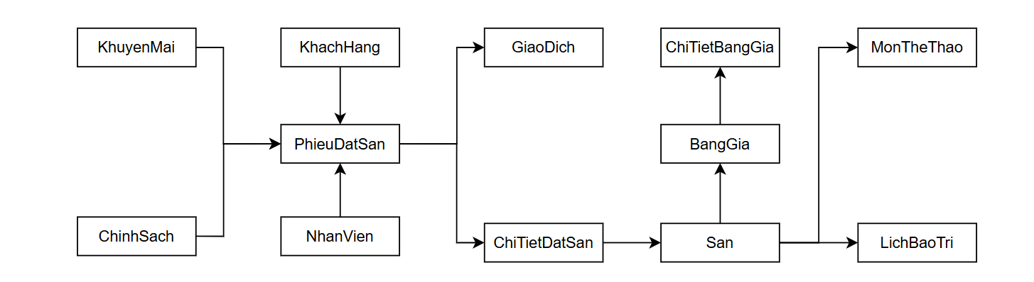
Hình 3-1. Lược đồ logic
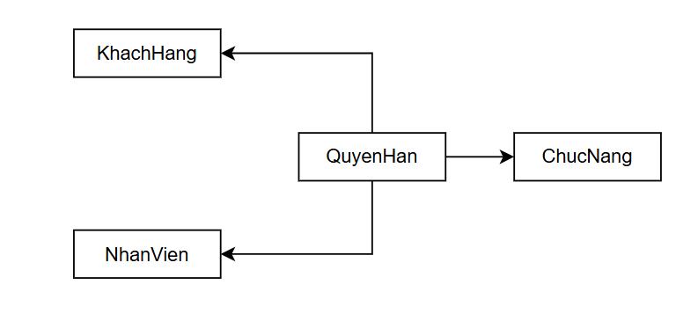
Hình 3-2. Yêu cầu phân quyền

3.2. Chi tiết các bảng dữ liệu:

3.2.1. Bảng KHACHHANG
KHACHHANG(MaKH, HoTen, SDT, Email, DiaChi, TrangThai, MaTK)
Bảng 3-1. Cấu trúc bảng KHACHHANG
STT | Thuộc tính | Kiểu dữ liệu | Miền giá trị | Ràng buộc | Ghi chú
1 | MaKH | varchar(10) | Chuỗi ký tự | PK, NOT NULL | Mã khách hàng
2 | HoTen | nvarchar(100) | Chuỗi Unicode | NOT NULL | Họ tên
3 | SDT | varchar(15) | Số điện thoại Việt Nam | UNIQUE | Thông tin liên hệ
4 | Email | varchar(100) | Định dạng email | UNIQUE | Email khách hàng
5 | DiaChi | nvarchar(200) | Chuỗi Unicode | NULL | Địa chỉ
6 | TrangThai | nvarchar(20) | Hoạt động/Ngừng sử dụng |  | Trạng thái hồ sơ
7 | MaTK | varchar(10) | Mã tài khoản | FK, NULL | Tài khoản online

3.2.2. Bảng NHANVIEN
NHANVIEN(MaNV, HoTen, SDT, Email, ChucVu, TrangThai, MaTK)
Bảng 3-2. Cấu trúc bảng NHANVIEN
STT | Thuộc tính | Kiểu dữ liệu | Miền giá trị | Ràng buộc | Ghi chú
1 | MaNV | varchar(10) | Chuỗi ký tự | PK | Mã nhân viên
2 | HoTen | nvarchar(100) | Chuỗi Unicode | NOT NULL | Tên nhân viên
3 | SDT | varchar(15) | Số điện thoại | UNIQUE | Liên hệ
4 | Email | varchar(100) | Email | UNIQUE | Email
5 | ChucVu | nvarchar(50) | Admin/Quản lý/Lễ tân/Vận hành |  | Chức vụ
6 | TrangThai | nvarchar(20) | Đang làm/Nghỉ |  | Trạng thái
7 | MaTK | varchar(10) | Mã tài khoản | FK | Đăng nhập hệ thống

3.2.3. Bảng TAIKHOAN
TAIKHOAN(MaTK, TenDangNhap, MatKhau, Email, TrangThai)
Bảng 3-3. Cấu trúc bảng TAIKHOAN
STT | Thuộc tính | Kiểu dữ liệu | Miền giá trị | Ràng buộc | Ghi chú
1 | MaTK | varchar(10) | Chuỗi ký tự | PK | Mã tài khoản
2 | TenDangNhap | varchar(50) | Không trùng | UNIQUE | Tên đăng nhập
3 | MatKhau | varchar(255) | Chuỗi mã hóa | NOT NULL | Mật khẩu
4 | Email | varchar(100) | Email hợp lệ | UNIQUE | Email xác thực
5 | TrangThai | nvarchar(20) | Hoạt động/Khóa |  | Trạng thái

3.2.4. Bảng VAITRO
VAITRO(MaVaiTro, TenVaiTro, MoTa)
Bảng 3-4. Cấu trúc bảng VAITRO
STT | Thuộc tính | Kiểu dữ liệu | Miền giá trị | Ràng buộc | Ghi chú
1 | MaVaiTro | varchar(10) | Chuỗi ký tự | PK | Mã vai trò
2 | TenVaiTro | nvarchar(50) | Tên vai trò | UNIQUE | Admin, Lễ tân,...
3 | MoTa | nvarchar(200) | Chuỗi Unicode |  | Mô tả

3.2.5. Bảng CHUCNANG
CHUCNANG(MaCN, TenCN, MoTa)
Bảng 3-5. Cấu trúc bảng CHUCNANG
STT | Thuộc tính | Kiểu dữ liệu | Miền giá trị | Ràng buộc | Ghi chú
1 | MaCN | varchar(10) | Chuỗi ký tự | PK | Mã chức năng
2 | TenCN | nvarchar(100) | Tên chức năng | UNIQUE | Tên quyền
3 | MoTa | nvarchar(200) | Chuỗi Unicode |  | Mô tả

3.2.6. Bảng TAIKHOANVAITRO
TAIKHOANVAITRO(MaTK, MaVaiTro)
Bảng 3-6. Cấu trúc bảng TAIKHOANVAITRO
STT | Thuộc tính | Kiểu dữ liệu | Miền giá trị | Ràng buộc | Ghi chú
1 | MaTK | varchar(10) | Mã tài khoản | PK, FK | Tài khoản
2 | MaVaiTro | varchar(10) | Mã vai trò | PK, FK | Vai trò

3.2.7. Bảng VAITROCHUCNANG
VAITROCHUCNANG(MaVaiTro, MaCN)
Bảng 3-7. Cấu trúc bảng VAITROCHUCNANG
STT | Thuộc tính | Kiểu dữ liệu | Miền giá trị | Ràng buộc | Ghi chú
1 | MaVaiTro | varchar(10) | Mã vai trò | PK, FK | Vai trò
2 | MaCN | varchar(10) | Mã chức năng | PK, FK | Chức năng

3.2.8. Bảng MONTHETHAO
MONTHETHAO(MaMon, TenMon, MoTa, TrangThai)
Bảng 3-8. Cấu trúc bảng MONTHETHAO
STT | Thuộc tính | Kiểu dữ liệu | Miền giá trị | Ràng buộc | Ghi chú
1 | MaMon | varchar(10) | Chuỗi ký tự | PK | Mã môn
2 | TenMon | nvarchar(50) | Tên môn | UNIQUE | Bóng đá, cầu lông,...
3 | MoTa | nvarchar(200) | Chuỗi Unicode |  | Mô tả
4 | TrangThai | nvarchar(20) | Hoạt động/Ngừng |  | Trạng thái

3.2.9. Bảng SAN
SAN(MaSan, TenSan, MaMon, ViTri, TrangThai)
Bảng 3-9. Cấu trúc bảng SAN
STT | Thuộc tính | Kiểu dữ liệu | Miền giá trị | Ràng buộc | Ghi chú
1 | MaSan | varchar(10) | Chuỗi ký tự | PK | Mã sân
2 | TenSan | nvarchar(50) | Chuỗi Unicode | NOT NULL | Tên sân
3 | MaMon | varchar(10) | Mã môn | FK | Thuộc môn
4 | ViTri | nvarchar(100) | Chuỗi Unicode |  | Vị trí
5 | TrangThai | nvarchar(20) | Hoạt động/Bảo trì |  | Trạng thái

3.2.10. Bảng LICHBAOTRI
LICHBAOTRI(MaBaoTri, MaSan, MaNV, NgayBD, NgayKT, LyDo)
Bảng 3-10. Cấu trúc bảng LICHBAOTRI
STT | Thuộc tính | Kiểu dữ liệu | Miền giá trị | Ràng buộc | Ghi chú
1 | MaBaoTri | varchar(10) | Chuỗi ký tự | PK | Mã bảo trì
2 | MaSan | varchar(10) | Mã sân | FK | Sân bảo trì
3 | MaNV | varchar(10) | Mã nhân viên | FK | Người lập
4 | NgayBD | datetime | Ngày giờ | NOT NULL | Bắt đầu
5 | NgayKT | datetime | Ngày giờ | NOT NULL | Kết thúc
6 | LyDo | nvarchar(200) | Chuỗi Unicode |  | Lý do

3.2.11. Bảng BANGGIA
BANGGIA(MaBangGia, MaSan, TuNgay, DenNgay)
Bảng 3-11. Cấu trúc bảng BANGGIA
STT | Thuộc tính | Kiểu dữ liệu | Miền giá trị | Ràng buộc | Ghi chú
1 | MaBangGia | varchar(10) | Chuỗi ký tự | PK | Mã bảng giá
2 | MaSan | varchar(10) | Mã sân | FK | Sân áp dụng
3 | TuNgay | date | Ngày | NOT NULL | Ngày hiệu lực
4 | DenNgay | date | Ngày |  | Ngày kết thúc

3.2.12. Bảng CHITIETBANGGIA
CHITIETBANGGIA(MaCTGia, MaBangGia, KhungGio, DonGia)
Bảng 3-12. Cấu trúc bảng CHITIETBANGGIA
STT | Thuộc tính | Kiểu dữ liệu | Miền giá trị | Ràng buộc | Ghi chú
1 | MaCTGia | varchar(10) | Chuỗi ký tự | PK | Mã chi tiết
2 | MaBangGia | varchar(10) | Mã bảng giá | FK | Bảng giá
3 | KhungGio | nvarchar(50) | Khung giờ |  | Ví dụ 17h-22h
4 | DonGia | decimal(18,0) | >=0 | NOT NULL | Giá VNĐ

3.2.13. Bảng KHUYENMAI
KHUYENMAI(MaKM, TenKM, GiaTriGiam, TuNgay, DenNgay)
Bảng 3-13. Cấu trúc bảng KHUYENMAI
STT | Thuộc tính | Kiểu dữ liệu | Miền giá trị | Ràng buộc | Ghi chú
1 | MaKM | varchar(10) | Chuỗi ký tự | PK | Mã khuyến mãi
2 | TenKM | nvarchar(100) | Chuỗi Unicode | NOT NULL | Tên chương trình
3 | GiaTriGiam | decimal(18,0) | >=0 |  | Mức giảm
4 | TuNgay | date | Ngày |  | Bắt đầu
5 | DenNgay | date | Ngày |  | Kết thúc

3.2.14. Bảng CHINHSACH
CHINHSACH(MaCS, TenCS, TyLeCoc, TyLeHuy)
Bảng 3-14. Cấu trúc bảng CHINHSACH
STT | Thuộc tính | Kiểu dữ liệu | Miền giá trị | Ràng buộc | Ghi chú
1 | MaCS | varchar(10) | Chuỗi ký tự | PK | Mã chính sách
2 | TenCS | nvarchar(100) | Chuỗi Unicode | NOT NULL | Tên
3 | TyLeCoc | decimal(5,2) | 0-100% |  | Tỷ lệ cọc
4 | TyLeHuy | decimal(5,2) | 0-100% |  | Phí hủy

3.2.15. Bảng PHIEUDATSAN
PHIEUDATSAN(MaPhieu, MaKH, MaNV, MaKM, MaCS, TrangThai)
Bảng 3-15. Cấu trúc bảng PHIEUDATSAN
STT | Thuộc tính | Kiểu dữ liệu | Miền giá trị | Ràng buộc | Ghi chú
1 | MaPhieu | varchar(10) | Chuỗi ký tự | PK | Mã phiếu
2 | MaKH | varchar(10) | Mã khách | FK | Khách hàng
3 | MaNV | varchar(10) | Mã nhân viên | FK | Người xử lý
4 | MaKM | varchar(10) | Mã KM | FK | Khuyến mãi
5 | MaCS | varchar(10) | Mã chính sách | FK | Chính sách
6 | TrangThai | nvarchar(30) | Các trạng thái nghiệp vụ |  | Trạng thái

3.2.16. Bảng CHITIETDATSAN
CHITIETDATSAN(MaCT, MaPhieu, MaSan, GioBD, GioKT)
Bảng 3-16. Cấu trúc bảng CHITIETDATSAN
STT | Thuộc tính | Kiểu dữ liệu | Miền giá trị | Ràng buộc | Ghi chú
1 | MaCT | varchar(10) | Chuỗi ký tự | PK | Mã chi tiết
2 | MaPhieu | varchar(10) | Mã phiếu | FK | Phiếu đặt
3 | MaSan | varchar(10) | Mã sân | FK | Sân
4 | GioBD | datetime | Ngày giờ | NOT NULL | Bắt đầu
5 | GioKT | datetime | Ngày giờ | NOT NULL | Kết thúc

3.2.17. Bảng GIAODICH
GIAODICH(MaGD, MaPhieu, LoaiGD, SoTien, PhuongThuc)
Bảng 3-17. Cấu trúc bảng GIAODICH
STT | Thuộc tính | Kiểu dữ liệu | Miền giá trị | Ràng buộc | Ghi chú
1 | MaGD | varchar(10) | Chuỗi ký tự | PK | Mã giao dịch
2 | MaPhieu | varchar(10) | Mã phiếu | FK | Phiếu đặt
3 | LoaiGD | nvarchar(20) | Thu/Cọc/Hoàn tiền |  | Loại giao dịch
4 | SoTien | decimal(18,0) | >=0 | NOT NULL | Số tiền
5 | PhuongThuc | nvarchar(30) | Tiền mặt/Chuyển khoản |  | Thanh toán

3.2.18. Bảng PHIEUTHANHTOAN
PHIEUTHANHTOAN(MaChungTu, MaPhieu, MaNV, NgayLap)
Bảng 3-18. Cấu trúc bảng PHIEUTHANHTOAN
STT | Thuộc tính | Kiểu dữ liệu | Miền giá trị | Ràng buộc | Ghi chú
1 | MaChungTu | varchar(10) | Chuỗi ký tự | PK | Mã chứng từ
2 | MaPhieu | varchar(10) | Mã phiếu | FK, UNIQUE | Phiếu đặt sân
3 | MaNV | varchar(10) | Mã nhân viên | FK | Người lập
4 | NgayLap | datetime | Ngày giờ | NOT NULL | Thời điểm lập

3.2.19. Bảng YEUCAUHOAN
YEUCAUHOAN(MaYC, MaPhieu, SoTienDeNghi, LyDo, TrangThai, SoTienDuyet, MaNVDuyet, ThoiDiemDuyet, LyDoTuChoi)
Bảng 3-19. Cấu trúc bảng YEUCAUHOAN
STT | Thuộc tính | Kiểu dữ liệu | Miền giá trị | Ràng buộc | Ghi chú
1 | MaYC | varchar(10) | Chuỗi ký tự | PK | Mã yêu cầu hoàn
2 | MaPhieu | varchar(10) | Mã phiếu | FK | Phiếu đặt sân
3 | SoTienDeNghi | decimal(18,0) | > 0 | NOT NULL | Khoản phải hoàn khi lập yêu cầu
4 | LyDo | nvarchar(200) | Chuỗi ký tự | NOT NULL | Lý do hoàn tiền
5 | TrangThai | nvarchar(20) | Chờ duyệt/Đã duyệt/Từ chối | NOT NULL | Trạng thái yêu cầu
6 | SoTienDuyet | decimal(18,0) | >= 0 | NULL | Số tiền được duyệt hoàn
7 | MaNVDuyet | varchar(10) | Mã nhân viên | FK, NULL | Người quyết định
8 | ThoiDiemDuyet | datetime | Ngày giờ | NULL | Thời điểm quyết định
9 | LyDoTuChoi | nvarchar(200) | Chuỗi ký tự | NULL | Lý do từ chối

3.3. Sơ đồ quan hệ
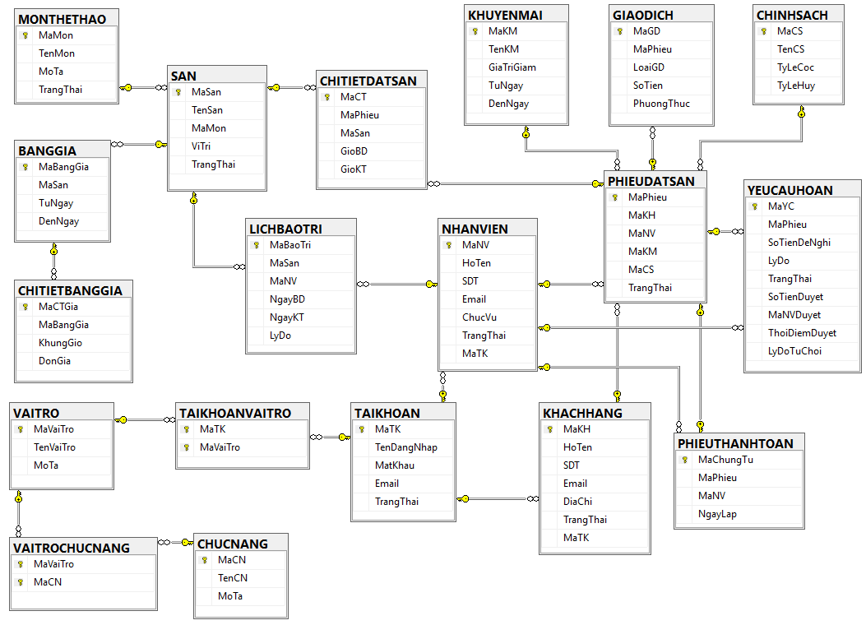
Hình 3-3. Sơ đồ quan hệ

3.4. Ràng buộc toàn vẹn

3.4.1. Ràng buộc khóa chính
Bảng 3-20. Ràng buộc khóa chính
Mã số | Mô tả miền giá trị | Thành phần liên quan | Ghi chú
RB1 | Mã khách hàng là duy nhất trong bảng Khách hàng. | MaKH, KHACHHANG | PK; không trùng, không NULL.
RB2 | Mã nhân viên là duy nhất trong bảng Nhân viên. | MaNV, NHANVIEN | PK; không trùng, không NULL.
RB3 | Mã tài khoản là duy nhất trong bảng Tài khoản. | MaTK, TAIKHOAN | PK; không trùng, không NULL.
RB4 | Mã vai trò là duy nhất trong bảng Vai trò. | MaVaiTro, VAITRO | PK; không trùng, không NULL.
RB5 | Mã chức năng là duy nhất trong bảng Chức năng. | MaCN, CHUCNANG | PK; không trùng, không NULL.
RB6 | Cặp mã tài khoản - mã vai trò là duy nhất. | MaTK, MaVaiTro, TAIKHOANVAITRO | Khóa chính ghép.
RB7 | Cặp mã vai trò - mã chức năng là duy nhất. | MaVaiTro, MaCN, VAITROCHUCNANG | Khóa chính ghép.
RB8 | Mã môn thể thao là duy nhất. | MaMon, MONTHETHAO | PK; không trùng, không NULL.
RB9 | Mã sân là duy nhất. | MaSan, SAN | PK; không trùng, không NULL.
RB10 | Mã lịch bảo trì là duy nhất. | MaBaoTri, LICHBAOTRI | PK; không trùng, không NULL.
RB11 | Mã bảng giá là duy nhất. | MaBangGia, BANGGIA | PK; không trùng, không NULL.
RB12 | Mã chi tiết bảng giá là duy nhất. | MaCTGia, CHITIETBANGGIA | PK; không trùng, không NULL.
RB13 | Mã khuyến mãi là duy nhất. | MaKM, KHUYENMAI | PK; không trùng, không NULL.
RB14 | Mã chính sách là duy nhất. | MaCS, CHINHSACH | PK; không trùng, không NULL.
RB15 | Mã phiếu đặt sân là duy nhất. | MaPhieu, PHIEUDATSAN | PK; không trùng, không NULL.
RB16 | Mã chi tiết đặt sân là duy nhất. | MaCT, CHITIETDATSAN | PK; không trùng, không NULL.
RB17 | Mã giao dịch là duy nhất. | MaGD, GIAODICH | PK; không trùng, không NULL.
RB18 | Mã chứng từ thanh toán là duy nhất. | MaChungTu, PHIEUTHANHTOAN | PK; không trùng, không NULL.
RB19 | Mã yêu cầu hoàn là duy nhất. | MaYC, YEUCAUHOAN | PK; không trùng, không NULL.

3.4.2. Ràng buộc khóa ngoại
Bảng 3-21. Ràng buộc khóa ngoại
Mã số | Mô tả miền giá trị | Thành phần liên quan | Ghi chú
RB1 | Mã tài khoản của khách hàng, nếu có, phải tồn tại trong bảng Tài khoản. | KHACHHANG.MaTK → TAIKHOAN.MaTK | Khách đặt tại quầy có thể không có tài khoản.
RB2 | Mã tài khoản của nhân viên phải tồn tại trong bảng Tài khoản. | NHANVIEN.MaTK → TAIKHOAN.MaTK | Bảo đảm tài khoản đăng nhập hợp lệ.
RB3 | Mã tài khoản trong bảng Tài khoản - Vai trò phải tồn tại. | TAIKHOANVAITRO.MaTK → TAIKHOAN.MaTK | Bảo đảm phân quyền cho tài khoản tồn tại.
RB4 | Mã vai trò trong bảng Tài khoản - Vai trò phải tồn tại. | TAIKHOANVAITRO.MaVaiTro → VAITRO.MaVaiTro | Bảo đảm vai trò hợp lệ.
RB5 | Mã vai trò trong bảng Vai trò - Chức năng phải tồn tại. | VAITROCHUCNANG.MaVaiTro → VAITRO.MaVaiTro | Bảo đảm vai trò hợp lệ.
RB6 | Mã chức năng trong bảng Vai trò - Chức năng phải tồn tại. | VAITROCHUCNANG.MaCN → CHUCNANG.MaCN | Bảo đảm chức năng hợp lệ.
RB7 | Mã môn của sân phải tồn tại trong bảng Môn thể thao. | SAN.MaMon → MONTHETHAO.MaMon | Mỗi sân thuộc một môn thể thao.
RB8 | Mã sân trong lịch bảo trì phải tồn tại trong bảng Sân. | LICHBAOTRI.MaSan → SAN.MaSan | Không lập bảo trì cho sân không tồn tại.
RB9 | Mã nhân viên lập lịch bảo trì phải tồn tại trong bảng Nhân viên. | LICHBAOTRI.MaNV → NHANVIEN.MaNV | Xác định người lập lịch.
RB10 | Mã sân của bảng giá phải tồn tại trong bảng Sân. | BANGGIA.MaSan → SAN.MaSan | Bảng giá áp dụng cho sân hợp lệ.
RB11 | Mã bảng giá của chi tiết bảng giá phải tồn tại. | CHITIETBANGGIA.MaBangGia → BANGGIA.MaBangGia | Chi tiết thuộc một bảng giá.
RB12 | Mã khách hàng trên phiếu đặt sân phải tồn tại. | PHIEUDATSAN.MaKH → KHACHHANG.MaKH | Phiếu gắn với hồ sơ khách hàng.
RB13 | Mã nhân viên trên phiếu đặt sân, nếu có, phải tồn tại. | PHIEUDATSAN.MaNV → NHANVIEN.MaNV | Phiếu online có thể không do nhân viên tạo.
RB14 | Mã khuyến mãi trên phiếu, nếu có, phải tồn tại. | PHIEUDATSAN.MaKM → KHUYENMAI.MaKM | Một phiếu tối đa một mã khuyến mãi.
RB15 | Mã chính sách trên phiếu phải tồn tại. | PHIEUDATSAN.MaCS → CHINHSACH.MaCS | Lưu chính sách áp dụng tại thời điểm đặt.
RB16 | Mã phiếu trong chi tiết đặt sân phải tồn tại. | CHITIETDATSAN.MaPhieu → PHIEUDATSAN.MaPhieu | Chi tiết thuộc một phiếu.
RB17 | Mã sân trong chi tiết đặt sân phải tồn tại. | CHITIETDATSAN.MaSan → SAN.MaSan | Chi tiết thuê sân hợp lệ.
RB18 | Mã phiếu trong giao dịch phải tồn tại. | GIAODICH.MaPhieu → PHIEUDATSAN.MaPhieu | Thu/cọc/hoàn gắn với phiếu đặt sân.
RB19 | Mã phiếu trên chứng từ thanh toán phải tồn tại trong bảng Phiếu đặt sân. | PHIEUTHANHTOAN.MaPhieu → PHIEUDATSAN.MaPhieu | Chứng từ lập cho một phiếu đặt sân.
RB20 | Mã nhân viên lập chứng từ phải tồn tại trong bảng Nhân viên. | PHIEUTHANHTOAN.MaNV → NHANVIEN.MaNV | Xác định người lập chứng từ.
RB21 | Mã phiếu trong yêu cầu hoàn phải tồn tại trong bảng Phiếu đặt sân. | YEUCAUHOAN.MaPhieu → PHIEUDATSAN.MaPhieu | Yêu cầu hoàn gắn với một phiếu đặt sân.
RB22 | Mã nhân viên quyết định yêu cầu hoàn, nếu có, phải tồn tại trong bảng Nhân viên. | YEUCAUHOAN.MaNVDuyet → NHANVIEN.MaNV | Chỉ có giá trị sau khi yêu cầu đã được duyệt hoặc từ chối.

3.4.3. Ràng buộc miền giá trị
Bảng 3-22. Ràng buộc miền giá trị
Mã số | Mô tả miền giá trị | Thành phần liên quan | Ghi chú
RB1 | Trạng thái sân chỉ nhận các giá trị hợp lệ theo nghiệp vụ: Hoạt động, Bảo trì hoặc Ngừng sử dụng. | SAN.TrangThai | Giới hạn trạng thái sân.
RB2 | Trạng thái phiếu đặt sân thuộc tập: Chờ xác nhận, Đã xác nhận, Đang sử dụng, Hoàn tất, Đã hủy. | PHIEUDATSAN.TrangThai | Phù hợp luồng trạng thái đã đặc tả.
RB3 | Số tiền giao dịch phải lớn hơn 0 khi ghi nhận một giao dịch thu/cọc/hoàn. | GIAODICH.SoTien | Không ghi giao dịch bằng 0 hoặc âm.
RB4 | Đơn giá thuê sân phải lớn hơn hoặc bằng 0. | CHITIETBANGGIA.DonGia | Giá VND/giờ.
RB5 | Tỷ lệ cọc nằm trong khoảng từ 0 đến 100. | CHINHSACH.TyLeCoc | Đơn vị phần trăm.
RB6 | Tỷ lệ hủy nằm trong khoảng từ 0 đến 100. | CHINHSACH.TyLeHuy | Đơn vị phần trăm.
RB7 | Loại giao dịch chỉ nhận các giá trị Thu, Cọc hoặc Hoàn tiền. | GIAODICH.LoaiGD | Phân loại giao dịch.
RB8 | Phương thức thanh toán chỉ nhận các giá trị được hệ thống hỗ trợ như Tiền mặt hoặc Chuyển khoản. | GIAODICH.PhuongThuc | Phải thuộc danh mục phương thức hợp lệ.
RB9 | Trạng thái tài khoản chỉ nhận Hoạt động hoặc Khóa. | TAIKHOAN.TrangThai | Tài khoản bị khóa không được đăng nhập.
RB10 | Giá trị giảm của khuyến mãi không được âm. | KHUYENMAI.GiaTriGiam | Mức giảm hợp lệ.
RB11 | Trạng thái yêu cầu hoàn chỉ nhận một trong các giá trị: Chờ duyệt, Đã duyệt, Từ chối. | YEUCAUHOAN.TrangThai | Phù hợp luồng duyệt hoàn tiền (UC28).
RB12 | Số tiền đề nghị hoàn phải lớn hơn 0. | YEUCAUHOAN.SoTienDeNghi | Không lập yêu cầu hoàn bằng 0 hoặc âm.
RB13 | Số tiền được duyệt hoàn, nếu có, phải lớn hơn hoặc bằng 0. | YEUCAUHOAN.SoTienDuyet | NULL khi yêu cầu còn chờ duyệt.

3.4.4. Ràng buộc liên thuộc tính
Bảng 3-23. Ràng buộc liên thuộc tính
Mã số | Mô tả miền giá trị | Thành phần liên quan | Ghi chú
RB1 | Giờ kết thúc thuê phải lớn hơn giờ bắt đầu thuê. | CHITIETDATSAN.GioBD, GioKT | Bảo đảm khoảng thuê hợp lệ.
RB2 | Ngày giờ kết thúc bảo trì phải lớn hơn ngày giờ bắt đầu bảo trì. | LICHBAOTRI.NgayBD, NgayKT | Bảo đảm khoảng bảo trì hợp lệ.
RB3 | Ngày kết thúc hiệu lực bảng giá phải lớn hơn hoặc bằng ngày bắt đầu; DenNgay có thể NULL nếu bảng giá chưa xác định ngày kết thúc. | BANGGIA.TuNgay, DenNgay | Kiểm tra thời gian áp dụng.
RB4 | Ngày kết thúc khuyến mãi phải lớn hơn hoặc bằng ngày bắt đầu. | KHUYENMAI.TuNgay, DenNgay | Kiểm tra thời gian áp dụng khuyến mãi.
RB5 | Nếu khách hàng không có tài khoản online thì MaTK được phép NULL; nếu có tài khoản thì MaTK phải hợp lệ và liên kết đúng hồ sơ. | KHACHHANG.MaTK, KHACHHANG.TrangThai | Phù hợp cả đặt online và tại quầy.
RB6 | Yêu cầu hoàn ở trạng thái Đã duyệt thì SoTienDuyet, MaNVDuyet và ThoiDiemDuyet phải có giá trị; ở trạng thái Từ chối thì MaNVDuyet, ThoiDiemDuyet và LyDoTuChoi phải có giá trị; ở trạng thái Chờ duyệt thì các cột này phải NULL. | YEUCAUHOAN.TrangThai, SoTienDuyet, MaNVDuyet, ThoiDiemDuyet, LyDoTuChoi | Bảo đảm quyết định được ghi đầy đủ người duyệt và thời điểm.
RB7 | Số tiền được duyệt không được lớn hơn số tiền đề nghị hoàn. | YEUCAUHOAN.SoTienDuyet, SoTienDeNghi | Không duyệt vượt khoản phải hoàn.
Tầm ảnh hưởng
Bảng 3-24. Bảng tầm ảnh hưởng – Ràng buộc liên thuộc tính
Mã RB | Quan hệ | Thêm | Xóa | Sửa
RB1 | CHITIETDATSAN | + | - | + (GioBD, GioKT)
RB2 | LICHBAOTRI | + | - | + (NgayBD, NgayKT)
RB3 | BANGGIA | + | - | + (TuNgay, DenNgay)
RB4 | KHUYENMAI | + | - | + (TuNgay, DenNgay)
RB5 | KHACHHANG | + | - | + (MaTK, TrangThai)
RB6 | YEUCAUHOAN | + | - | + (TrangThai, SoTienDuyet, MaNVDuyet, ThoiDiemDuyet, LyDoTuChoi)
RB7 | YEUCAUHOAN | + | - | + (SoTienDuyet, SoTienDeNghi)

3.4.5. Ràng buộc liên bộ
Bảng 3-25. Ràng buộc liên bộ
Mã số | Mô tả miền giá trị | Thành phần liên quan | Ghi chú
RB1 | Tên đăng nhập của các tài khoản phải khác nhau. | TAIKHOAN.TenDangNhap | Mỗi tên đăng nhập xác định một tài khoản.
RB2 | Số điện thoại khách hàng không được trùng giữa các hồ sơ khách hàng đang được xác định là cùng một người; hệ thống phải cảnh báo khi phát hiện trùng. | KHACHHANG.SDT | Phù hợp yêu cầu cảnh báo số trùng; không tự liên kết tài khoản.
RB3 | Tên môn thể thao không được trùng. | MONTHETHAO.TenMon | Mỗi môn có một tên duy nhất.
RB4 | Tên sân không được trùng trong cùng một môn thể thao. | SAN.MaMon, SAN.TenSan | Có thể dùng ràng buộc UNIQUE(MaMon, TenSan).
RB5 | Email tài khoản dùng để xác thực không được trùng. | TAIKHOAN.Email | Một email xác thực gắn với một tài khoản.
RB6 | Một tài khoản không được gán trùng cùng một vai trò. | TAIKHOANVAITRO.MaTK, MaVaiTro | Được bảo đảm bởi khóa chính ghép.
RB7 | Một vai trò không được gán trùng cùng một chức năng. | VAITROCHUCNANG.MaVaiTro, MaCN | Được bảo đảm bởi khóa chính ghép.
RB8 | Mỗi phiếu đặt sân có tối đa một chứng từ thanh toán. | PHIEUTHANHTOAN.MaPhieu | Có thể dùng UNIQUE(MaPhieu); ngăn lập trùng chứng từ (UC24).
Tầm ảnh hưởng
Bảng 3-26. Bảng tầm ảnh hưởng – Ràng buộc liên bộ
Mã RB | Quan hệ | Thêm | Xóa | Sửa
RB1 | TAIKHOAN | + | - | + (TenDangNhap)
RB2 | KHACHHANG | + | - | + (SDT)
RB3 | MONTHETHAO | + | - | + (TenMon)
RB4 | SAN | + | - | + (MaMon, TenSan)
RB5 | TAIKHOAN | + | - | + (Email)
RB6 | TAIKHOANVAITRO | + | - | + (MaTK, MaVaiTro)
RB7 | VAITROCHUCNANG | + | - | + (MaVaiTro, MaCN)
RB8 | PHIEUTHANHTOAN | + | - | + (MaPhieu)

3.4.6. Ràng buộc liên quan hệ
Bảng 3-27. Ràng buộc liên quan hệ
Mã số | Mô tả miền giá trị | Thành phần liên quan | Ghi chú
RB1 | Một sân không được có hai lượt đặt còn hiệu lực bị chồng lấn thời gian. Hai khoảng [bắt đầu, kết thúc) xung đột khi bắt đầu mới < kết thúc cũ và kết thúc mới > bắt đầu cũ. | SAN, CHITIETDATSAN, PHIEUDATSAN | Chỉ các phiếu Đã xác nhận/Đang sử dụng chặn sân; phiếu Đã hủy không chặn.
RB2 | Khoảng thời gian đặt sân không được giao với lịch bảo trì đã được duyệt và có hiệu lực của cùng sân. | CHITIETDATSAN, LICHBAOTRI, SAN | Đề xuất bảo trì Chờ duyệt chưa chặn sân.
RB3 | Tổng số tiền hoàn thành công của một phiếu không được vượt quá tổng số tiền đã thu/cọc thành công của phiếu đó. | GIAODICH, PHIEUDATSAN | Bảo đảm không hoàn vượt số đã thu.
RB4 | Thu ròng của một phiếu bằng tổng khoản Thu/Cọc thành công trừ tổng khoản Hoàn tiền thành công. | GIAODICH, PHIEUDATSAN | Cơ sở tính còn phải thu/phải hoàn. Giá trị này được tính từ GIAODICH khi cần, không lưu thành cột.
RB5 | Phiếu đặt sân chỉ được chuyển sang Đã xác nhận khi thỏa điều kiện lịch trống và, nếu chính sách yêu cầu cọc, đã ghi nhận đủ tiền cọc. | PHIEUDATSAN, CHITIETDATSAN, GIAODICH, CHINHSACH | Kiểm tra lịch và xác nhận phải thực hiện nhất quán.
RB6 | Phiếu chỉ được chuyển sang Hoàn tất sau khi đã ghi nhận việc trả sân và nghĩa vụ tài chính đã được xử lý đầy đủ theo nghiệp vụ. | PHIEUDATSAN, CHITIETDATSAN, GIAODICH | Bảo đảm trạng thái nghiệp vụ nhất quán.
RB7 | Khuyến mãi áp dụng cho phiếu phải còn hiệu lực và đúng phạm vi; một phiếu tối đa một mã khuyến mãi. | PHIEUDATSAN, KHUYENMAI | Tiền giảm đã lưu trên phiếu cũ không thay đổi khi chương trình được sửa/ngừng.
RB8 | Bảng giá áp dụng cho khoảng thuê phải thuộc đúng sân, còn hiệu lực và mỗi đoạn thời gian thuê chỉ nhận đúng một mức giá. | BANGGIA, CHITIETBANGGIA, CHITIETDATSAN, SAN | Thiếu giá hoặc trùng giá thì không được báo giá/xác nhận phiếu.
RB9 | Các phiếu đã xác nhận phải giữ nguyên thông tin giá, khuyến mãi và chính sách đã áp dụng tại thời điểm xác nhận, kể cả khi bảng giá, khuyến mãi hoặc chính sách được thay đổi sau đó. | PHIEUDATSAN, BANGGIA, CHITIETBANGGIA, KHUYENMAI, CHINHSACH | Bảo toàn lịch sử giao dịch.
RB10 | Tài khoản chỉ được thực hiện chức năng nếu tồn tại đường liên kết Tài khoản → Vai trò → Chức năng tương ứng. | TAIKHOAN, TAIKHOANVAITRO, VAITRO, VAITROCHUCNANG, CHUCNANG | Bảo đảm phân quyền.
RB11 | Khi một môn hoặc sân đã được tham chiếu bởi dữ liệu giao dịch, không xóa vật lý làm mất lịch sử; chỉ chuyển trạng thái ngừng sử dụng/ngừng khai thác sau khi xử lý lịch tương lai. | MONTHETHAO, SAN, CHITIETDATSAN, PHIEUDATSAN | Bảo toàn dữ liệu lịch sử.
RB12 | Mỗi giao dịch thu/hoàn phải gắn với đúng phiếu đặt sân; yêu cầu giao dịch đã xử lý thành công không được ghi nhận lặp lại. | GIAODICH, PHIEUDATSAN | Ngăn ghi nhận thu/hoàn hai lần.
RB13 | Tổng số tiền Hoàn tiền thành công của một phiếu không được vượt tổng SoTienDuyet của các yêu cầu hoàn đã được duyệt của phiếu đó. | GIAODICH, YEUCAUHOAN, PHIEUDATSAN | Chỉ hoàn trong phạm vi đã được duyệt (UC27).
RB14 | Mỗi yêu cầu hoàn chỉ được quyết định một lần: yêu cầu đã Đã duyệt hoặc Từ chối không được xử lý lại; số tiền duyệt không được vượt khoản phải hoàn tính theo RB4 tại thời điểm duyệt. | YEUCAUHOAN, GIAODICH, PHIEUDATSAN | Khi yêu cầu đã xử lý hoặc khoản hoàn đã thay đổi, hệ thống từ chối quyết định cũ và yêu cầu tải lại (UC28).

Tầm ảnh hưởng
Bảng 3-28. Bảng tầm ảnh hưởng – Ràng buộc liên quan hệ
Mã RB | Quan hệ | Thêm | Xóa | Sửa
RB1 | PHIEUDATSAN | + | - | + (TrangThai)
RB1 | CHITIETDATSAN | + | - | + (MaSan, GioBD, GioKT)
RB2 | CHITIETDATSAN | + | - | + (MaSan, GioBD, GioKT)
RB2 | LICHBAOTRI | + | - | + (MaSan, NgayBD, NgayKT)
RB3 | GIAODICH | + | - | + (LoaiGD, SoTien, MaPhieu)
RB4 | GIAODICH | + | - | + (LoaiGD, SoTien, MaPhieu)
RB5 | PHIEUDATSAN | + | - | + (TrangThai, MaCS)
RB5 | GIAODICH | + | - | + (LoaiGD, SoTien)
RB5 | CHITIETDATSAN | + | - | + (MaSan, GioBD, GioKT)
RB6 | PHIEUDATSAN | - | - | + (TrangThai)
RB6 | GIAODICH | + | - | + (LoaiGD, SoTien)
RB7 | PHIEUDATSAN | + | - | + (MaKM)
RB7 | KHUYENMAI | + | - | + (GiaTriGiam, TuNgay, DenNgay)
RB8 | BANGGIA | + | - | + (MaSan, TuNgay, DenNgay)
RB8 | CHITIETBANGGIA | + | - | + (KhungGio, DonGia)
RB9 | PHIEUDATSAN | + | - | +
RB9 | BANGGIA | + | - | +
RB9 | KHUYENMAI | + | - | +
RB9 | CHINHSACH | + | - | +
RB10 | TAIKHOANVAITRO | + | - | +
RB10 | VAITROCHUCNANG | + | - | +
RB11 | MONTHETHAO | - | + | + (TrangThai)
RB11 | SAN | - | + | + (TrangThai)
RB12 | GIAODICH | + | - | +
RB13 | GIAODICH | + | - | + (LoaiGD, SoTien, MaPhieu)
RB13 | YEUCAUHOAN | + | - | + (TrangThai, SoTienDuyet)
RB14 | YEUCAUHOAN | + | - | + (TrangThai, SoTienDuyet)

CHƯƠNG 4: THIẾT KẾ GIAO DIỆN

4.1. Danh sách các màn hình và sơ đồ chuyển đổi
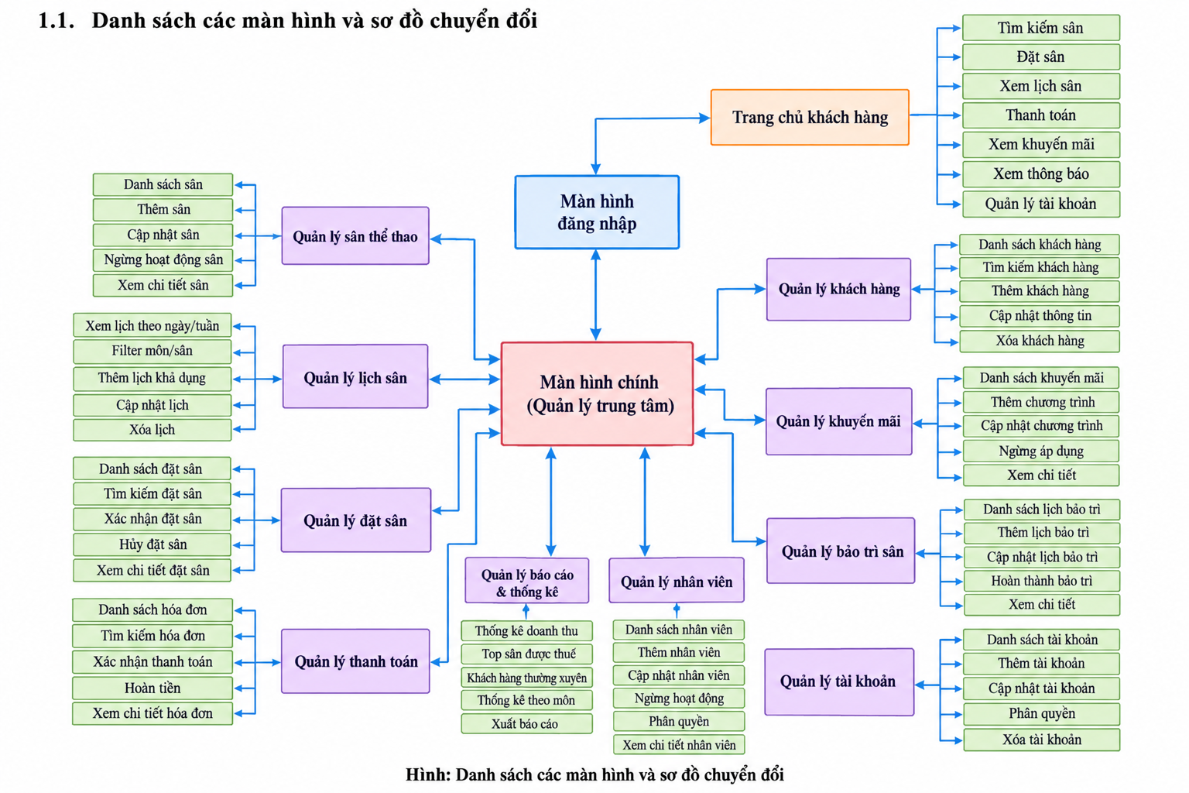
Hình 4-1. Danh sách các màn hình và sơ đồ chuyển đổi

4.2. Mô tả chi tiết các màn hình

4.2.1. Màn hình đăng nhập
❖ Ý nghĩa: Đăng nhập vào tài khoản sử dụng tên đăng nhập hoặc email cùng mật khẩu đăng nhập
❖ Chi tiết màn hình:
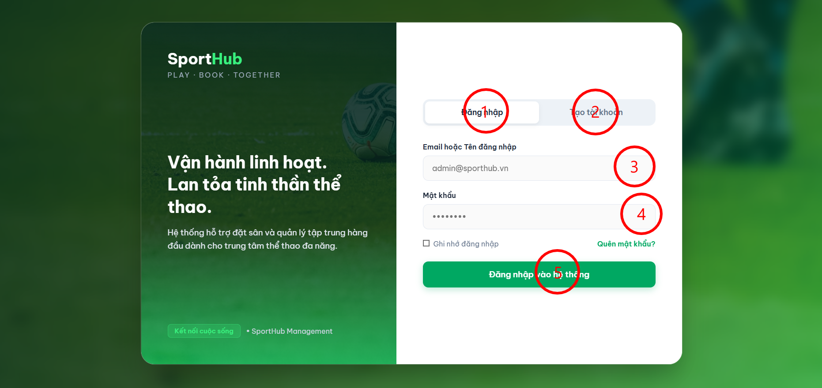
Hình 4-2. Màn hình đăng nhập
❖ Các đối tượng trong màn hình:
Bảng 4-1. Các đối tượng trong màn hình đăng nhập
STT | Loại | Ý nghĩa
1 | simpleButton | Chọn màn hình đăng nhập
2 | simpleButton | Chọn màn hình tạo tài khoản
3 | textEdit | Nhập tên đăng nhập hoặc email đăng nhập
4 | textEdit | Nhập mật khẩu đăng nhập
5 | simpleButton | Đăng nhập vào chương trình
❖ Sơ đồ biến cố:
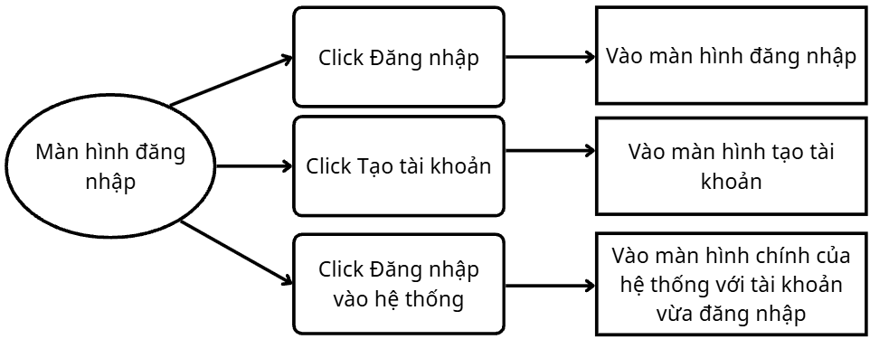
Hình 4-3. Sơ đồ biến cố màn hình đăng nhập

4.2.2. Màn hình tạo tài khoản:
- Ý nghĩa: Nhập các thông tin đăng nhập và tạo tài khoản mới
- Chi tiết màn hình:
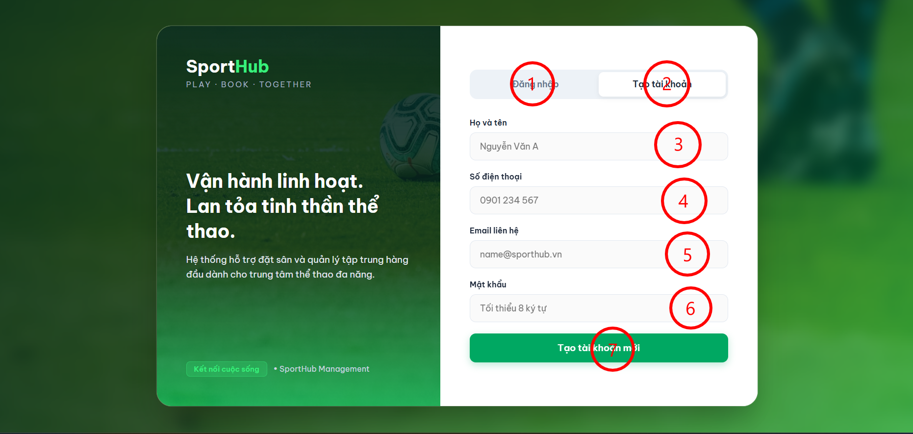
Hình 4-4. Màn hình tạo tài khoản
- Các đối tượng trong màn hình:
Bảng 4-2. Các đối tượng trong màn hình tạo tài khoản
STT | Loại | Ý nghĩa
1 | simpleButton | Chọn màn hình đăng nhập
2 | simpleButton | Chọn màn hình tạo tài khoản
3 | textEdit | Nhập họ và tên (tên đăng nhập)
4 | textEdit | Nhập số điện thoại
5 | textEdit | Nhập email đăng nhập
6 | textEdit | Nhập mật khẩu đăng nhập
7 | simpleButton | Xác nhận tạo tài khoản
- Sơ đồ biến cố:
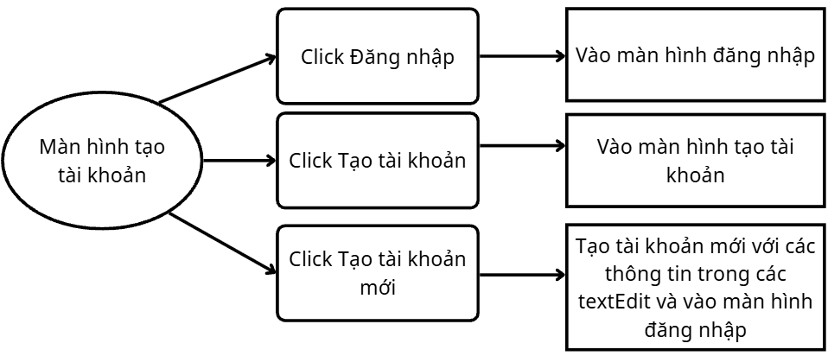
Hình 4-5. Sơ đồ biến cố màn hình tạo tài khoản

4.2.3. Màn hình Dashboard Quản lý trung tâm
❖ Ý nghĩa: Cho phép quản lý trung tâm theo dõi tổng quan hoạt động của trung tâm thể thao như lượt đặt sân, doanh thu, tỷ lệ lấp đầy, khách hàng mới, trạng thái sân và các lượt đặt sân gần đây.
❖ Chi tiết màn hình:
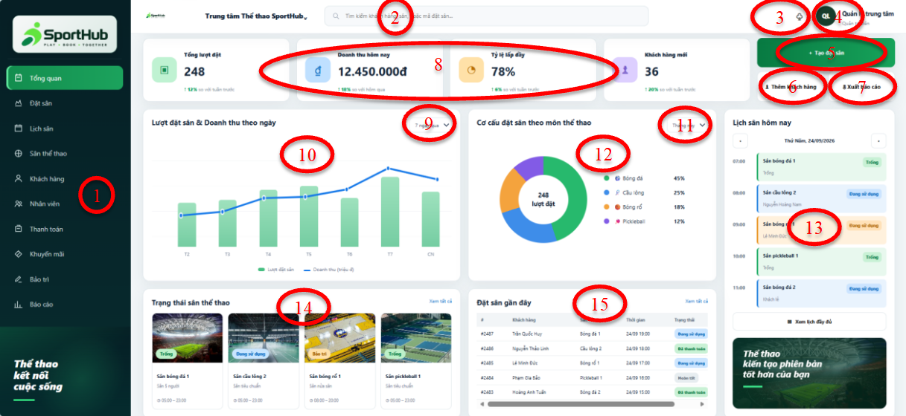
Hình 4-6. Màn hình Dashboard Quản lý trung tâm
❖ Các đối tượng trong màn hình:
STT | Loại | Ý nghĩa
1 | navBarGroup | Chứa các chức năng điều hướng của hệ thống
2 | textEdit | Nhập thông tin tìm kiếm khách hàng, sân hoặc mã đặt sân
3 | simpleButton | Xem thông báo của hệ thống
4 | simpleButton | Xem thông tin tài khoản người dùng
5 | simpleButton | Tạo phiếu đặt sân mới
6 | simpleButton | Thêm khách hàng mới
7 | simpleButton | Xuất báo cáo
8 | panelControl | Hiển thị các chỉ số tổng lượt đặt, doanh thu, tỷ lệ lấp đầy và khách hàng mới
9 | lookupEdit | Chọn khoảng thời gian thống kê lượt đặt sân và doanh thu
10 | chartControl | Hiển thị biểu đồ lượt đặt sân và doanh thu theo ngày
11 | lookupEdit | Chọn khoảng thời gian thống kê cơ cấu đặt sân
12 | chartControl | Hiển thị cơ cấu lượt đặt theo môn thể thao
13 | scheduleControl | Hiển thị lịch sử dụng sân trong ngày
14 | panelControl | Hiển thị trạng thái các sân thể thao
15 | gridControl | Hiển thị các lượt đặt sân gần đây
Bảng 4-3. Bảng các đối tượng màn hình Dashboard Quản lý trung tâm
❖ Sơ đồ biến cố:
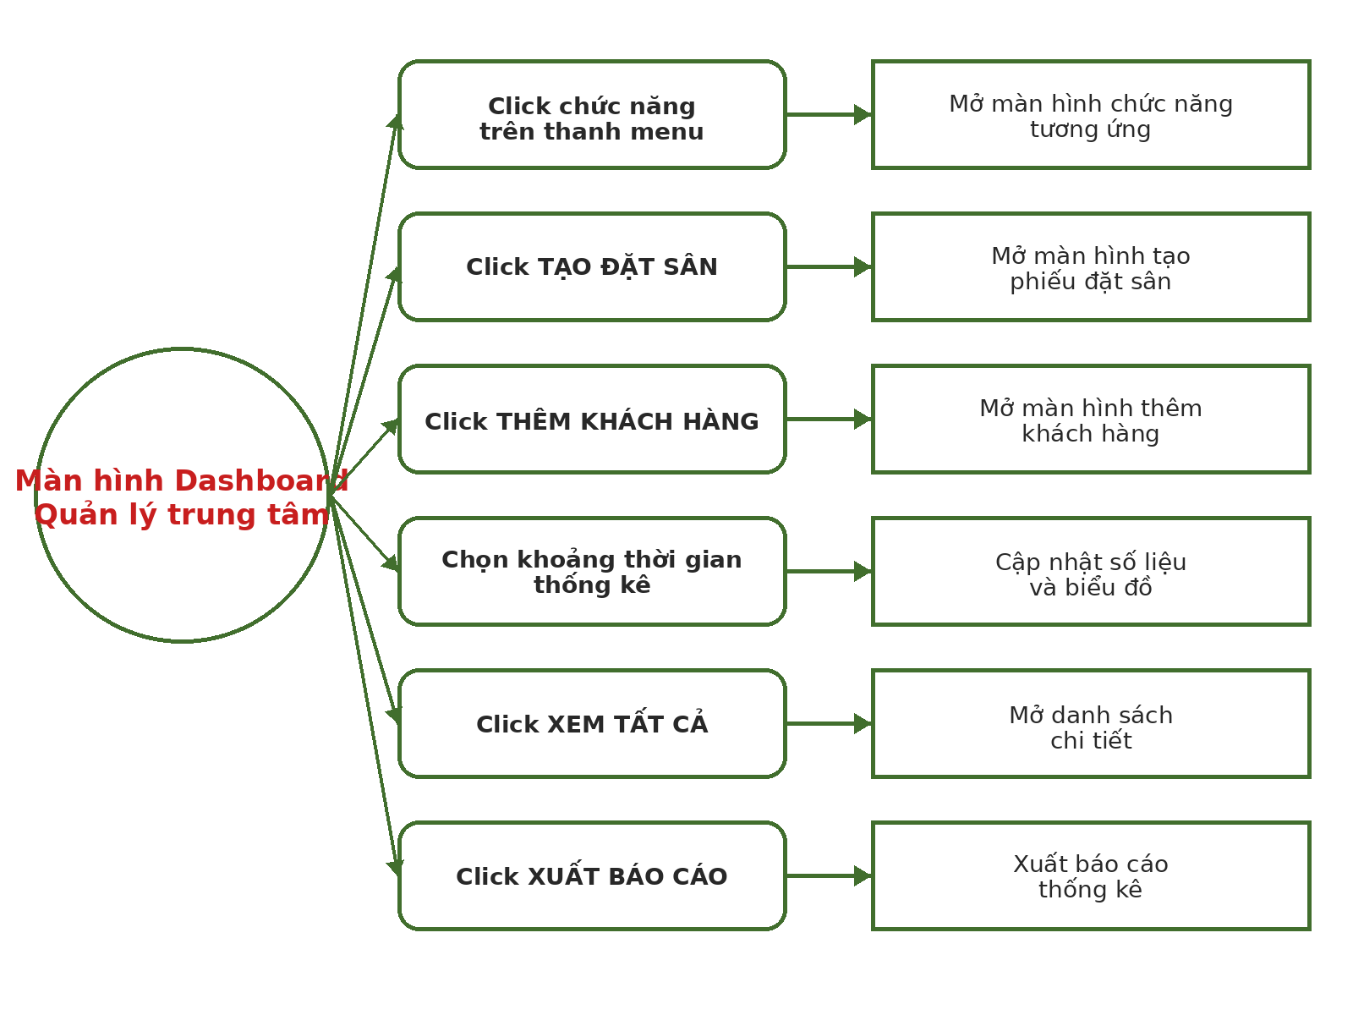
Hình 4-7. Sơ đồ biến cố màn hình Dashboard Quản lý trung tâm

4.2.4. Màn hình Dashboard Khách hàng
❖ Ý nghĩa: Cho phép khách hàng theo dõi tổng quan các phiếu đặt sân của mình, tìm sân trống, đặt sân trực tuyến, xem lịch sử đặt sân và quản lý thông tin cá nhân.
❖ Chi tiết màn hình:
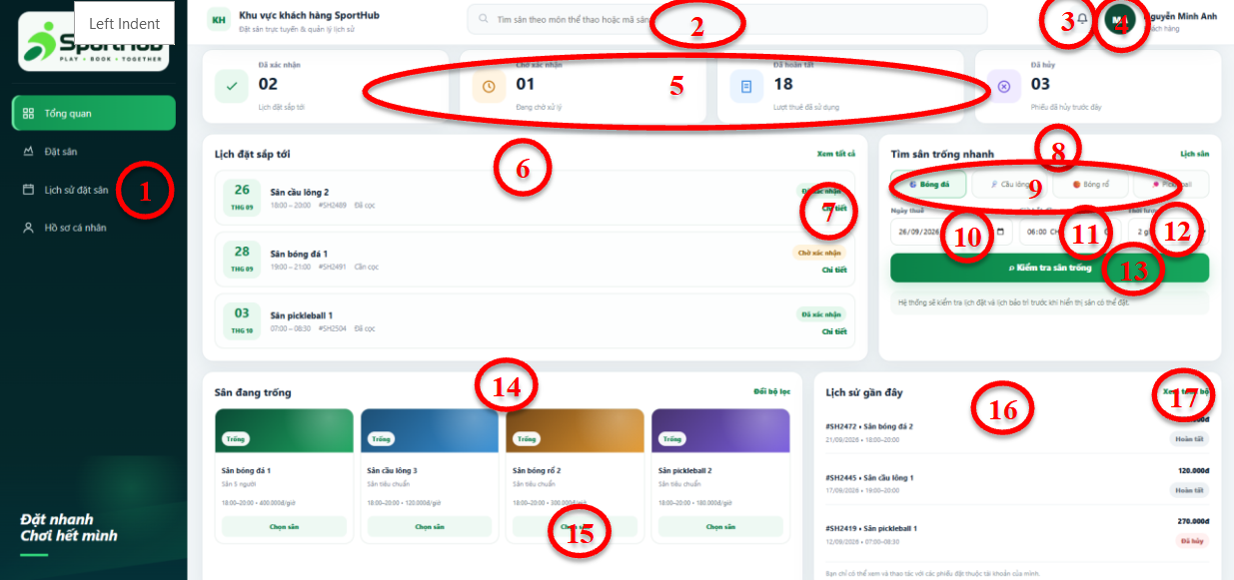
Hình 4-8. Màn hình Dashboard Khách hàng
❖ Các đối tượng trong màn hình:
STT | Loại | Ý nghĩa
1 | navBarGroup | Chứa các chức năng điều hướng của khách hàng
2 | textEdit | Nhập thông tin tìm kiếm sân theo môn thể thao hoặc mã sân
3 | simpleButton | Xem thông báo của hệ thống
4 | simpleButton | Xem thông tin tài khoản khách hàng
5 | panelControl | Hiển thị số lượng phiếu đã xác nhận, chờ xác nhận, đã hoàn tất, đã hủy
6 | gridControl | Hiển thị danh sách lịch đặt sắp tới của khách hàng
7 | simpleButton | Xem chi tiết từng phiếu đặt sân
8 | groupControl | Khu vực tìm sân trống nhanh
9 | simpleButton | Chọn môn thể thao cần tìm sân
10 | dateEdit | Chọn ngày thuê sân
11 | timeEdit | Chọn giờ bắt đầu thuê sân
12 | lookupEdit | Chọn thời lượng thuê sân
13 | simpleButton | Kiểm tra sân trống theo điều kiện đã chọn
14 | panelControl | Hiển thị danh sách sân đang trống
15 | simpleButton | Chọn sân để tiếp tục đặt sân
16 | gridControl | Hiển thị lịch sử đặt sân gần đây của khách hàng
17 | simpleButton | Xem toàn bộ lịch sử đặt sân
Bảng 4-4. Các đối tượng màn hình Dashboard Khách hàng
❖ Sơ đồ biến cố:
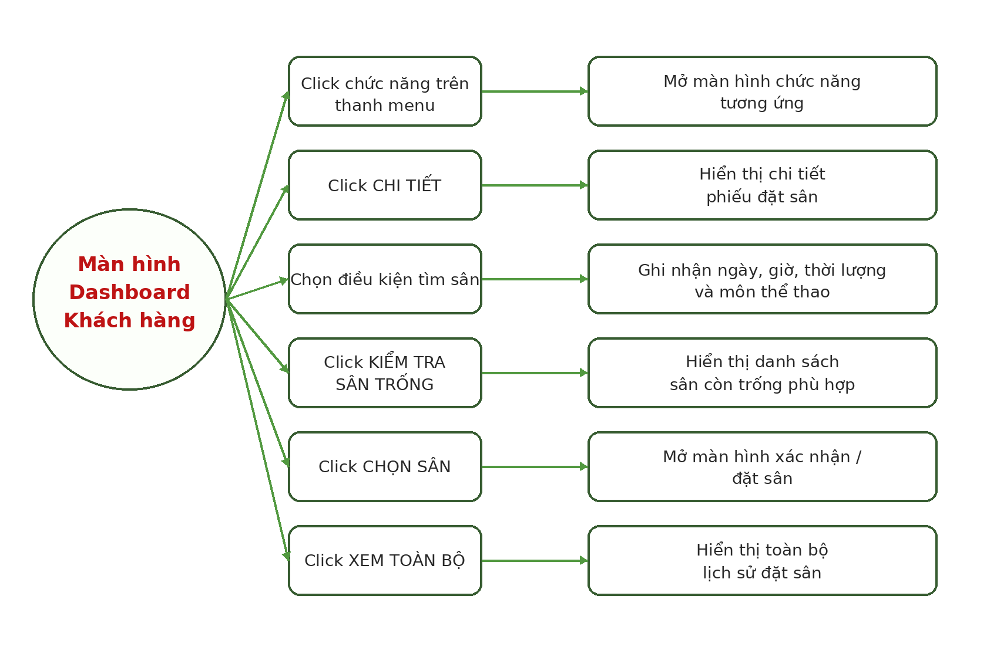
Hình 4-9. Sơ đồ biến cố màn hình Dashboard Khách hàng

4.2.5. Màn hình quản lý đặt sân
- Ý nghĩa: Cho phép nhân viên tạo, xác nhận, chỉnh sửa và hủy lịch đặt sân của khách hàng; khách hàng và sân được tìm kiếm nhanh, thời gian đặt sân linh hoạt theo giờ bắt đầu và giờ kết thúc.
- Chi tiết màn hình:
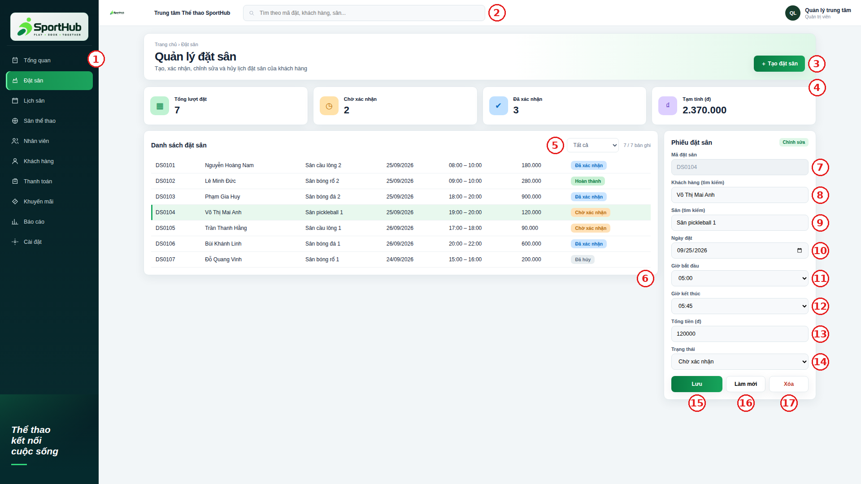
Hình 4-10. Màn hình quản lý đặt sân
- Các đối tượng trong màn hình:
STT | Loại | Ý nghĩa
1. | navBarControl | Thanh menu điều hướng giữa các chức năng của hệ thống
2. | textEdit | Nhập từ khóa để tìm kiếm nhanh trong danh sách đặt sân
3. | simpleButton | Thêm mới: xóa trắng form, tự sinh mã và chuyển sang chế độ nhập đặt sân
4. | panelControl | Các thẻ thống kê nhanh, tự cập nhật theo dữ liệu danh sách
5. | comboBoxEdit | Lọc danh sách theo trạng thái
6. | gridControl | Danh sách đặt sân; nhấp chọn một dòng để xem và chỉnh sửa ở form bên phải
7. | textEdit (ReadOnly) | Mã đặt sân (tự sinh, chỉ đọc)
8. | lookUpEdit | Nhập để tìm kiếm và chọn khách hàng từ danh sách gợi ý
9. | lookUpEdit | Nhập để tìm kiếm và chọn sân từ danh sách gợi ý
10. | dateEdit | Nhập ngày đặt
11. | comboBoxEdit | Chọn giờ bắt đầu sử dụng sân (bước 15 phút)
12. | comboBoxEdit | Chọn giờ kết thúc sử dụng sân, cho phép đặt thời gian linh hoạt
13. | spinEdit | Nhập tổng tiền (đ)
14. | comboBoxEdit | Chọn trạng thái
15. | simpleButton | Lưu: thêm mới hoặc cập nhật thông tin đang nhập vào danh sách
16. | simpleButton | Làm mới: xóa trắng form để nhập bản ghi khác
17. | simpleButton | Xóa: xóa bản ghi đang chọn sau khi xác nhận
Bảng 4-5. Các đối tượng màn hình quản lý đặt sân
- Sơ đồ biến cố:
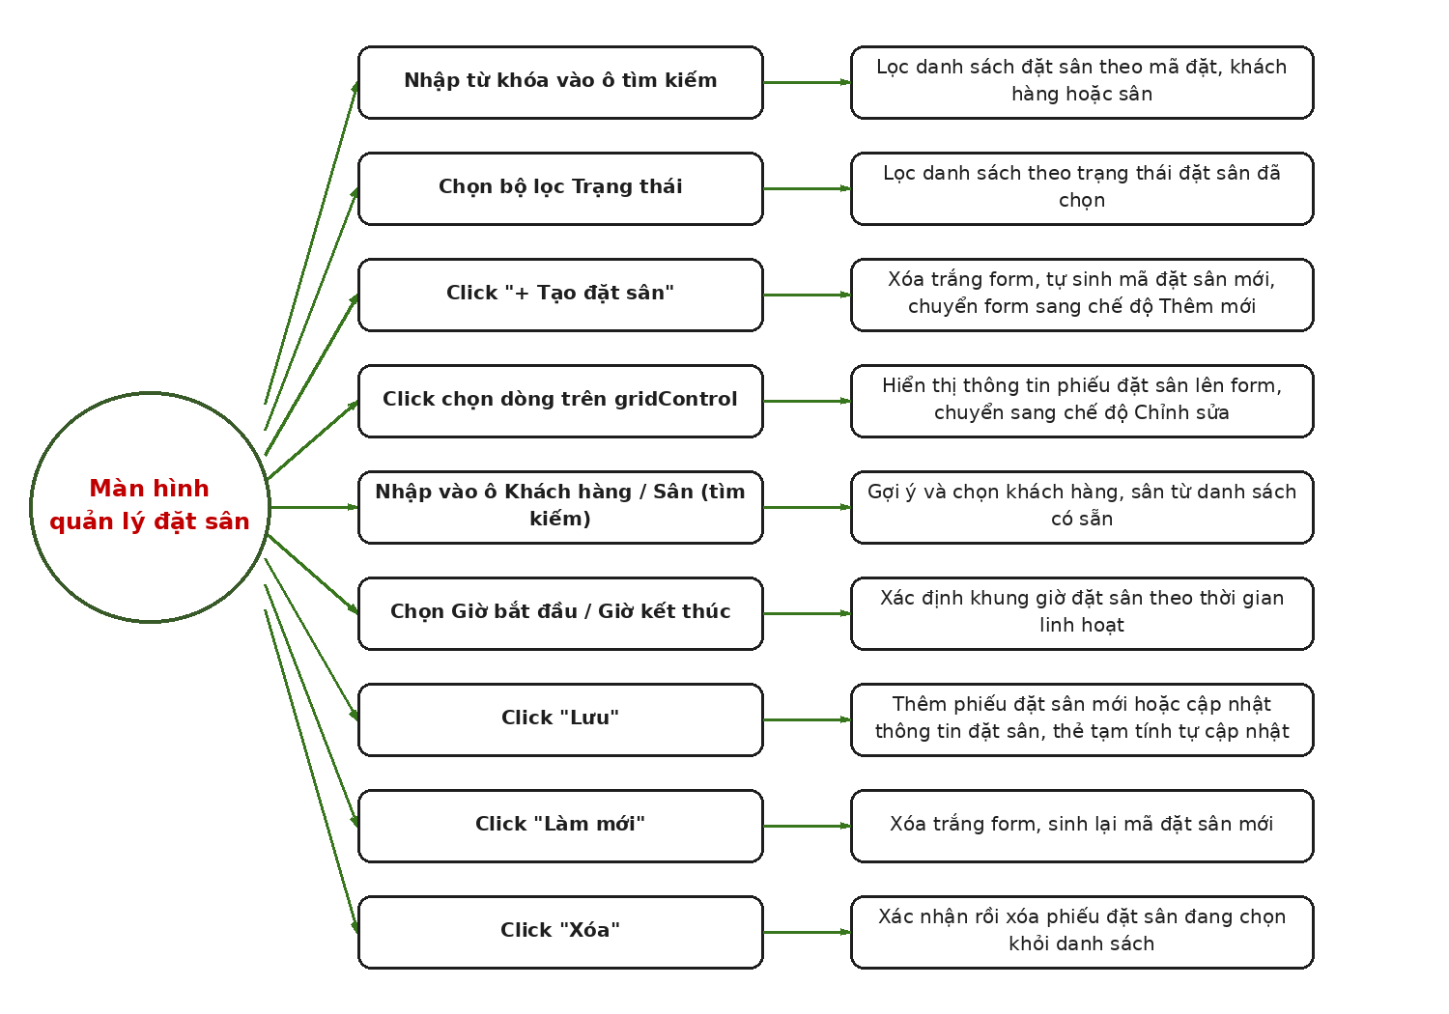
Hình 4-11. Sơ đồ biến cố màn hình quản lý đặt sân

4.2.6. Màn hình đặt sân trực tuyến:
Ý nghĩa: Cho phép khách hàng tìm kiếm sân còn trống theo môn thể thao, ngày giờ thuê, xem thông tin tiện ích sân và lựa chọn khung giờ để tiến hành tạo phiếu đặt sân trực tuyến.
Chi tiết màn hình:
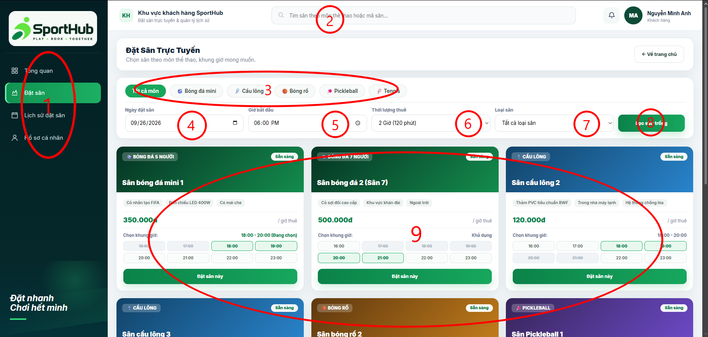
Hình 4-12. Màn hình đặt sân trực tuyến
Các đối tượng trong màn hình:
Bảng 4-6. Các đối tượng trong màn hình đặt sân trực tuyến
STT | Loại | Ý nghĩa
1 | simpleButton | Chọn các màn hình điều hướng
2 | textEdit | Ô tìm kiếm nhanh sân hoặc tra cứu mã sân
3 | simpleButton | Chọn các danh mục sân tương ứng
4 | dateEdit | Chọn ngày muốn thuê sân
5 | timeEdit | Chọn giờ bắt đầu thuê
6 | comboBoxEdit | Chọn thời lượng thuê sân (1 giờ, 1 giờ 30,...)
7 | comboBoxEdit | Chọn loại sân (ngoài trời, trong nhà,...)
8 | simpleButton | Kiểm tra sân trống theo danh sách lọc
9 | container | Hiển thị thông tin các sân trống
Sơ đồ biến cố:
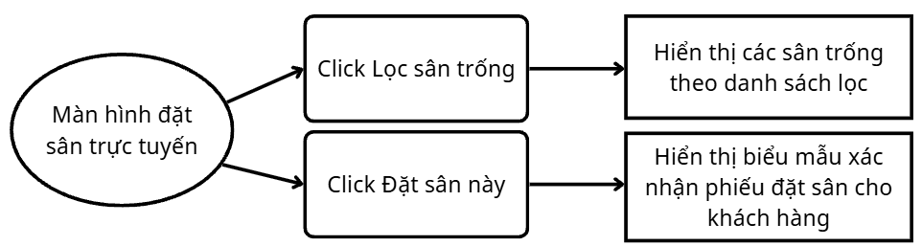
Hình 4-13. Sơ đồ biến cố màn hình đặt sân trực tuyến

4.2.7. Màn hình quản lý sân
- Ý nghĩa: Cho phép nhân viên xem danh sách, thêm, sửa, xóa và cập nhật trạng thái các sân thể thao của trung tâm; quy mô sân và giờ hoạt động được chọn từ danh sách có sẵn.
- Chi tiết màn hình:
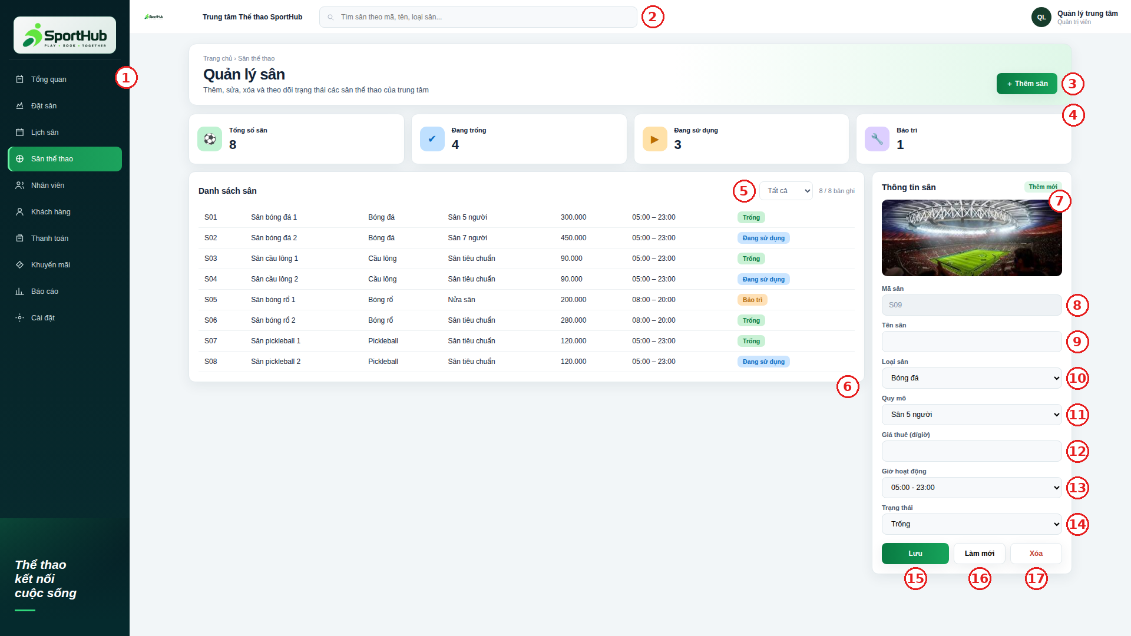
Hình 4-14. Màn hình quản lý sân
- Các đối tượng trong màn hình:
STT | Loại | Ý nghĩa
1. | navBarControl | Thanh menu điều hướng giữa các chức năng của hệ thống
2. | textEdit | Nhập từ khóa để tìm kiếm nhanh trong danh sách sân
3. | simpleButton | Thêm mới: xóa trắng form, tự sinh mã và chuyển sang chế độ nhập sân
4. | panelControl | Các thẻ thống kê nhanh, tự cập nhật theo dữ liệu danh sách
5. | comboBoxEdit | Lọc danh sách theo loại sân
6. | gridControl | Danh sách sân; nhấp chọn một dòng để xem và chỉnh sửa ở form bên phải
7. | pictureEdit | Hình ảnh minh họa theo loại sân đang chọn
8. | textEdit (ReadOnly) | Mã sân (tự sinh, chỉ đọc)
9. | textEdit | Nhập tên sân
10. | comboBoxEdit | Chọn loại sân
11. | comboBoxEdit | Chọn quy mô
12. | spinEdit | Nhập giá thuê (đ/giờ)
13. | comboBoxEdit | Chọn giờ hoạt động
14. | comboBoxEdit | Chọn trạng thái
15. | simpleButton | Lưu: thêm mới hoặc cập nhật thông tin đang nhập vào danh sách
16. | simpleButton | Làm mới: xóa trắng form để nhập bản ghi khác
17. | simpleButton | Xóa: xóa bản ghi đang chọn sau khi xác nhận
Bảng 4-7. Các đối tượng màn hình quản lý sân
- Sơ đồ biến cố:
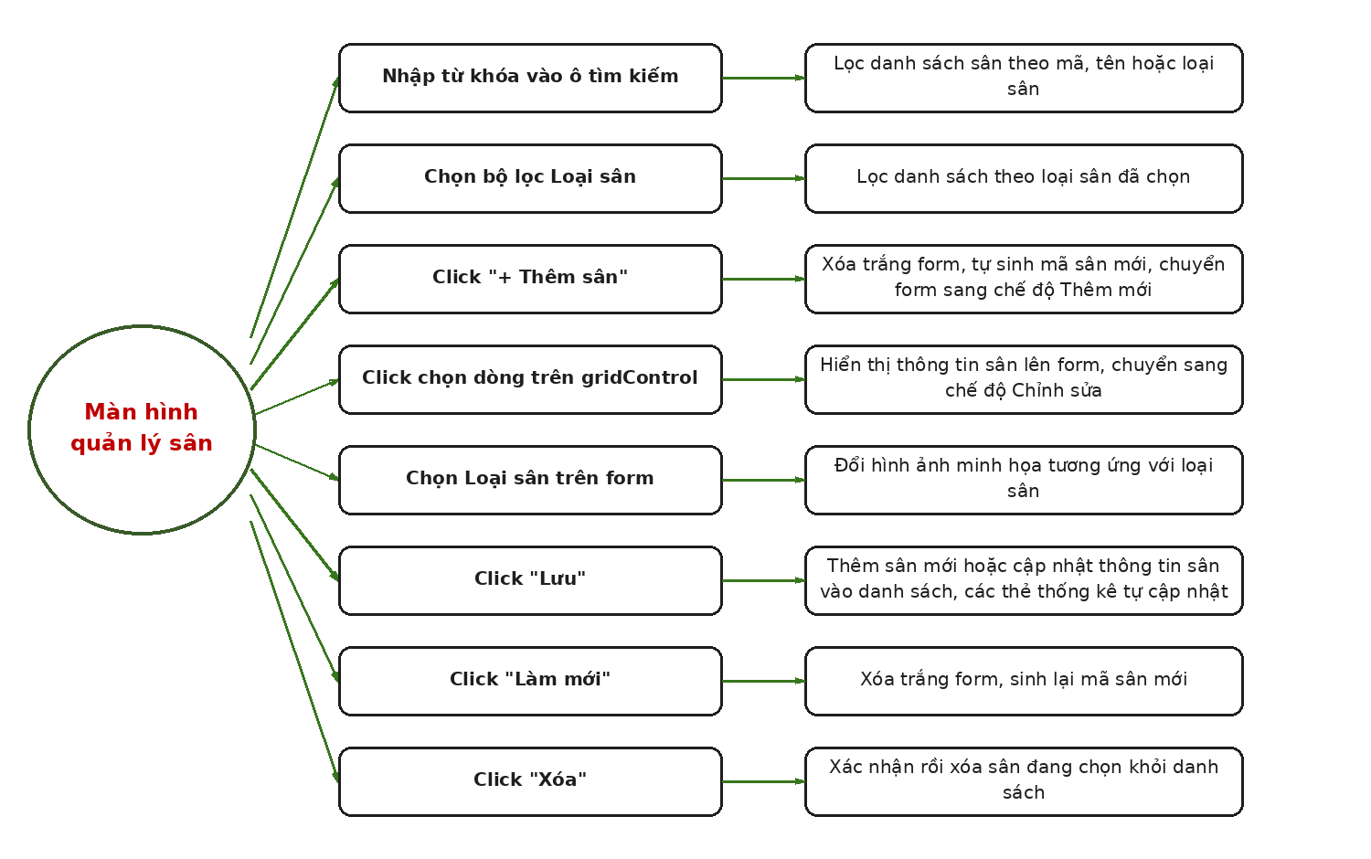
Hình 4-15. Sơ đồ biến cố màn hình quản lý sân

4.2.8. Màn hình quản lý nhân viên
- Ý nghĩa: Cho phép quản trị viên quản lý hồ sơ nhân viên, chức vụ, tài khoản và quyền đăng nhập vào hệ thống.
- Chi tiết màn hình:
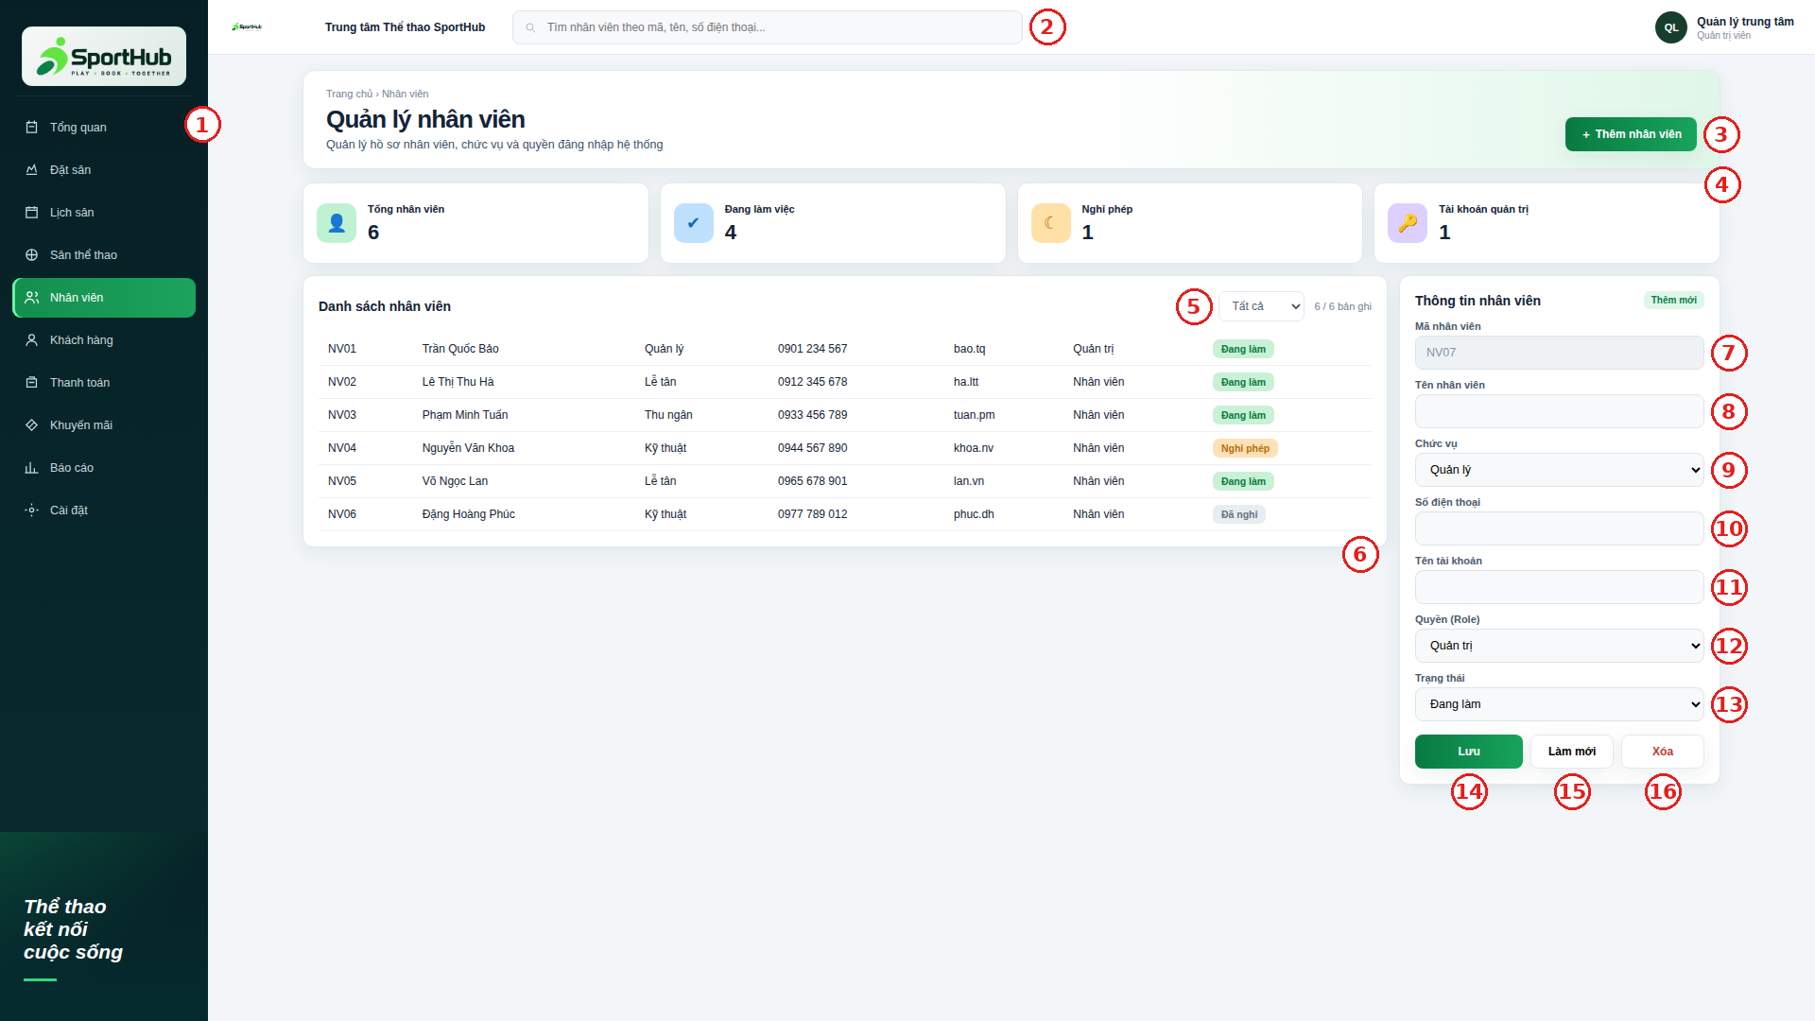
Hình 4-16. Màn hình quản lý nhân viên
- Các đối tượng trong màn hình:
STT | Loại | Ý nghĩa
1. | navBarControl | Thanh menu điều hướng giữa các chức năng của hệ thống
2. | textEdit | Nhập từ khóa để tìm kiếm nhanh trong danh sách nhân viên
3. | simpleButton | Thêm mới: xóa trắng form, tự sinh mã và chuyển sang chế độ nhập nhân viên
4. | panelControl | Các thẻ thống kê nhanh, tự cập nhật theo dữ liệu danh sách
5. | comboBoxEdit | Lọc danh sách theo chức vụ
6. | gridControl | Danh sách nhân viên; nhấp chọn một dòng để xem và chỉnh sửa ở form bên phải
7. | textEdit (ReadOnly) | Mã nhân viên (tự sinh, chỉ đọc)
8. | textEdit | Nhập tên nhân viên
9. | comboBoxEdit | Chọn chức vụ
10. | textEdit | Nhập số điện thoại
11. | textEdit | Nhập tên tài khoản
12. | comboBoxEdit | Chọn quyền (role)
13. | comboBoxEdit | Chọn trạng thái
14. | simpleButton | Lưu: thêm mới hoặc cập nhật thông tin đang nhập vào danh sách
15. | simpleButton | Làm mới: xóa trắng form để nhập bản ghi khác
16. | simpleButton | Xóa: xóa bản ghi đang chọn sau khi xác nhận
Bảng 4-8. Các đối tượng màn hình quản lý nhân viên
- Sơ đồ biến cố:
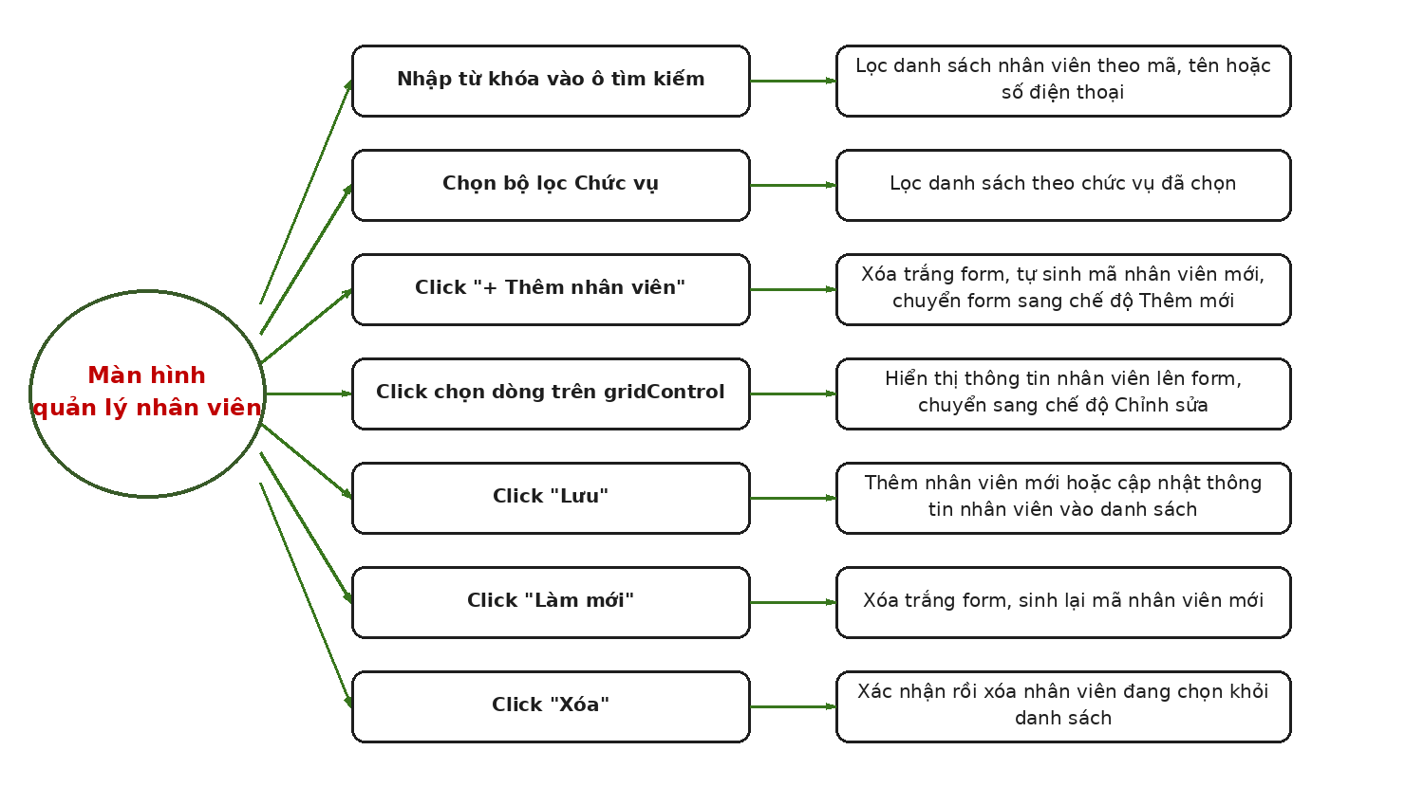
Hình 4-17. Sơ đồ biến cố màn hình quản lý nhân viên

4.2.9. Màn hình quản lý khách hàng
- Ý nghĩa: Cho phép nhân viên lưu trữ thông tin liên hệ khách hàng và theo dõi số lượt đặt sân, loại khách hàng.
- Chi tiết màn hình:
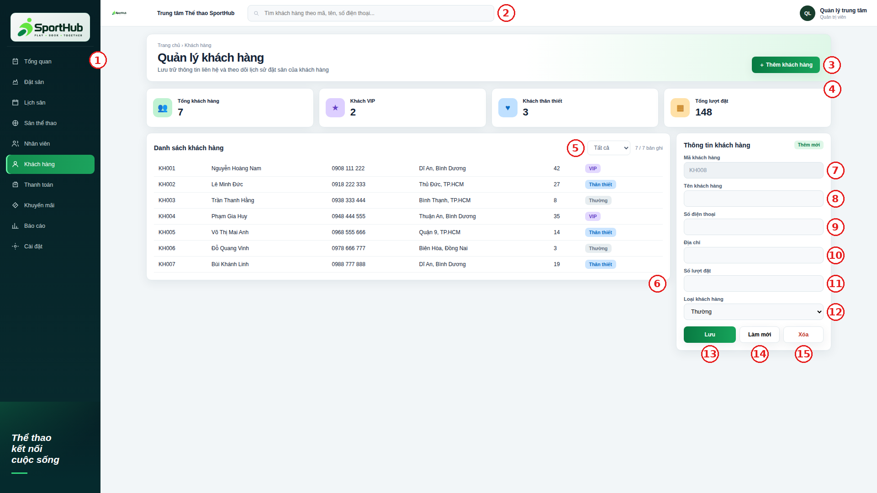
Hình 4-18. Màn hình quản lý khách hàng
- Các đối tượng trong màn hình:
STT | Loại | Ý nghĩa
1. | navBarControl | Thanh menu điều hướng giữa các chức năng của hệ thống
2. | textEdit | Nhập từ khóa để tìm kiếm nhanh trong danh sách khách hàng
3. | simpleButton | Thêm mới: xóa trắng form, tự sinh mã và chuyển sang chế độ nhập khách hàng
4. | panelControl | Các thẻ thống kê nhanh, tự cập nhật theo dữ liệu danh sách
5. | comboBoxEdit | Lọc danh sách theo loại kh
6. | gridControl | Danh sách khách hàng; nhấp chọn một dòng để xem và chỉnh sửa ở form bên phải
7. | textEdit (ReadOnly) | Mã khách hàng (tự sinh, chỉ đọc)
8. | textEdit | Nhập tên khách hàng
9. | textEdit | Nhập số điện thoại
10. | textEdit | Nhập địa chỉ
11. | spinEdit | Nhập số lượt đặt
12. | comboBoxEdit | Chọn loại khách hàng
13. | simpleButton | Lưu: thêm mới hoặc cập nhật thông tin đang nhập vào danh sách
14. | simpleButton | Làm mới: xóa trắng form để nhập bản ghi khác
15. | simpleButton | Xóa: xóa bản ghi đang chọn sau khi xác nhận
Bảng 4-9. Các đối tượng màn hình quản lý khách hàng
- Sơ đồ biến cố:
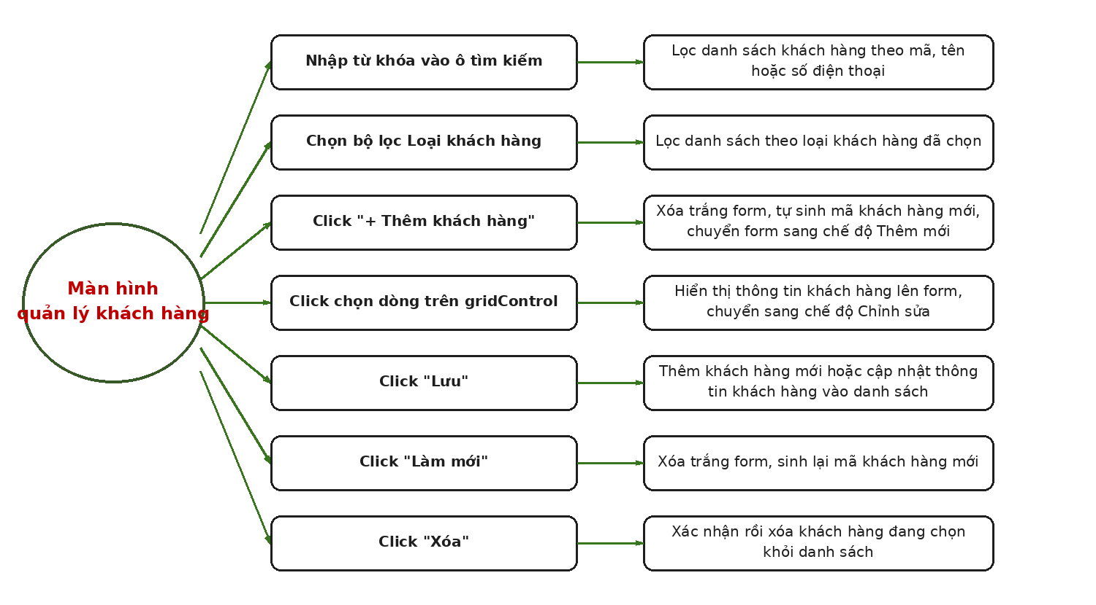
Hình 4-19. Sơ đồ biến cố màn hình quản lý khách hàng

4.2.10. Màn hình quản lý thanh toán
- Ý nghĩa: Cho phép nhân viên ghi nhận thanh toán, hoàn tiền và đối soát doanh thu cho từng lượt đặt sân.
- Chi tiết màn hình:
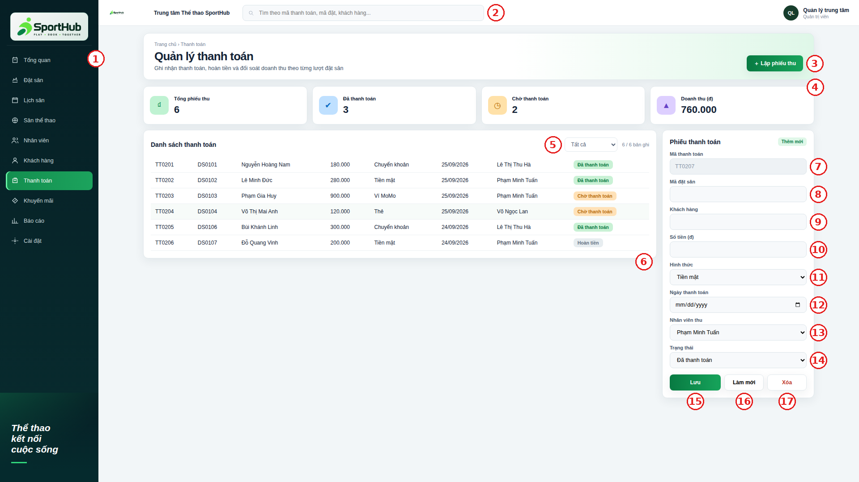
Hình 4-20. Màn hình quản lý thanh toán
- Các đối tượng trong màn hình:
STT | Loại | Ý nghĩa
1. | navBarControl | Thanh menu điều hướng giữa các chức năng của hệ thống
2. | textEdit | Nhập từ khóa để tìm kiếm nhanh trong danh sách thanh toán
3. | simpleButton | Thêm mới: xóa trắng form, tự sinh mã và chuyển sang chế độ nhập thanh toán
4. | panelControl | Các thẻ thống kê nhanh, tự cập nhật theo dữ liệu danh sách
5. | comboBoxEdit | Lọc danh sách theo hình thức
6. | gridControl | Danh sách thanh toán; nhấp chọn một dòng để xem và chỉnh sửa ở form bên phải
7. | textEdit (ReadOnly) | Mã thanh toán (tự sinh, chỉ đọc)
8. | textEdit | Nhập mã đặt sân
9. | textEdit | Nhập khách hàng
10. | spinEdit | Nhập số tiền (đ)
11. | comboBoxEdit | Chọn hình thức
12. | dateEdit | Nhập ngày thanh toán
13. | comboBoxEdit | Chọn nhân viên thu
14. | comboBoxEdit | Chọn trạng thái
15. | simpleButton | Lưu: thêm mới hoặc cập nhật thông tin đang nhập vào danh sách
16. | simpleButton | Làm mới: xóa trắng form để nhập bản ghi khác
17. | simpleButton | Xóa: xóa bản ghi đang chọn sau khi xác nhận
Bảng 4-10. Các đối tượng màn hình quản lý thanh toán
- Sơ đồ biến cố:
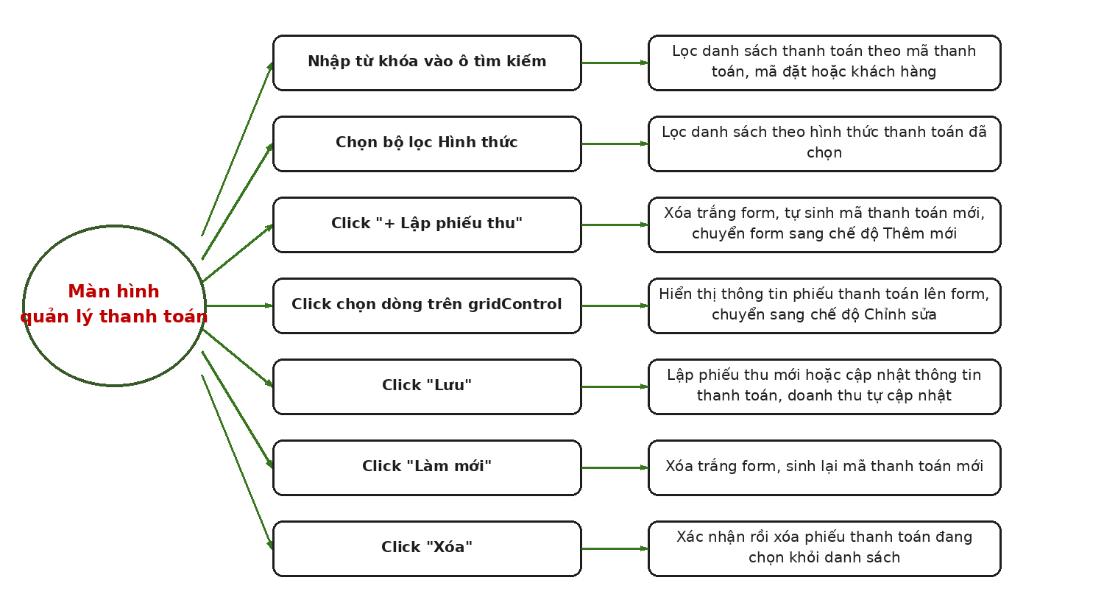
Hình 4-21. Sơ đồ biến cố màn hình quản lý thanh toán

4.2.11. Màn hình quản lý lịch bảo trì
❖ Ý nghĩa: Cho phép người dùng có quyền theo dõi, tìm kiếm và quản lý lịch bảo trì sân thể thao; quản lý trung tâm có thể duyệt lịch bảo trì và theo dõi các phiếu đặt sân bị ảnh hưởng.
❖ Chi tiết màn hình:
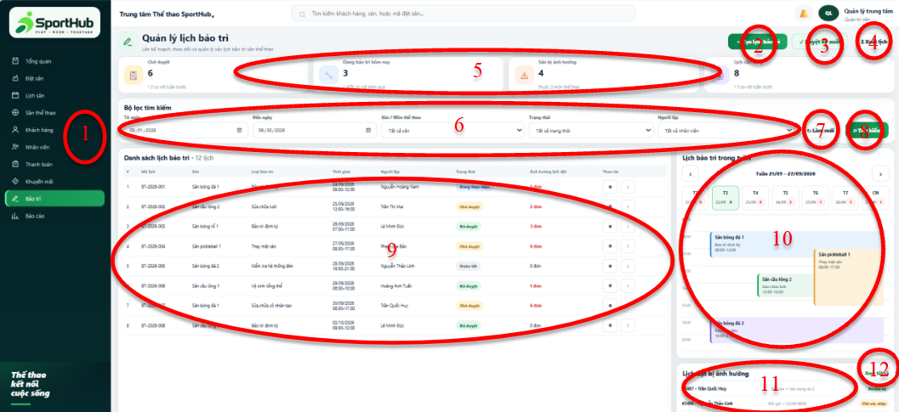
Hình 4-22. Màn hình quản lý lịch bảo trì
❖ Các đối tượng trong màn hình:
STT | Loại | Ý nghĩa
1 | navBarGroup | Chứa các chức năng điều hướng chính của hệ thống.
2 | simpleButton | Mở màn hình tạo lịch bảo trì mới.
3 | simpleButton | Mở danh sách các đề xuất bảo trì chờ duyệt để quản lý xử lý.
4 | simpleButton | Xuất lịch bảo trì ra tập tin phục vụ theo dõi hoặc báo cáo.
5 | panelControl | Hiển thị các chỉ số tổng quan gồm lịch chờ duyệt, lịch đang bảo trì, sân bị ảnh hưởng và lịch cần xử lý.
6 | groupControl | Chứa các điều kiện lọc gồm từ ngày, đến ngày, sân/môn thể thao, trạng thái và người lập.
7 | simpleButton | Xóa các điều kiện lọc và tải lại danh sách lịch bảo trì.
8 | simpleButton | Tìm kiếm và lọc danh sách lịch bảo trì theo các điều kiện đã chọn.
9 | gridControl | Hiển thị danh sách lịch bảo trì, thông tin sân, thời gian, người lập, trạng thái và số lịch đặt bị ảnh hưởng.
10 | calendarControl | Hiển thị các lịch bảo trì theo tuần và khung giờ để theo dõi trực quan.
11 | panelControl | Hiển thị các phiếu đặt sân bị ảnh hưởng và phương án xử lý tương ứng.
12 | simpleButton | Mở danh sách đầy đủ các phiếu đặt sân bị ảnh hưởng bởi lịch bảo trì.
Bảng 4-11. Các đối tượng màn hình quản lý lịch bảo trì
❖ Sơ đồ biến cố:
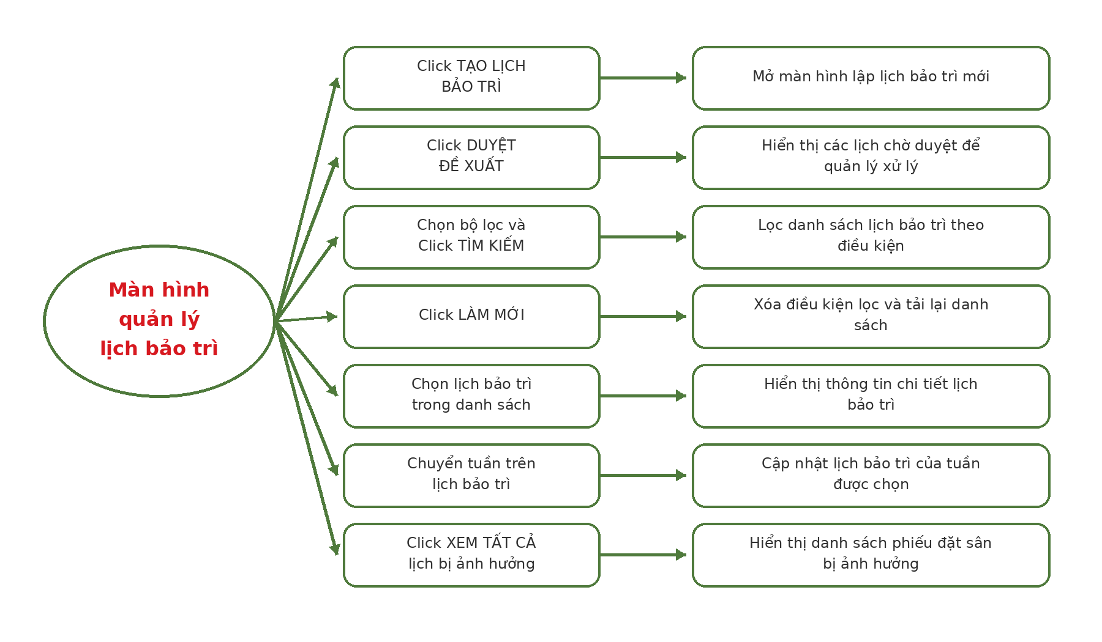
Hình 4-23. Sơ đồ biến cố màn hình quản lý lịch bảo trì

4.2.12. Màn hình quản lý khuyến mãi
❖ Ý nghĩa: Cho phép quản lý trung tâm tra cứu, thêm, cập nhật, ngừng áp dụng và theo dõi các chương trình khuyến mãi; hỗ trợ hình thức giảm theo tỷ lệ phần trăm hoặc số tiền cố định và phạm vi áp dụng theo môn/sân.
❖ Chi tiết màn hình:
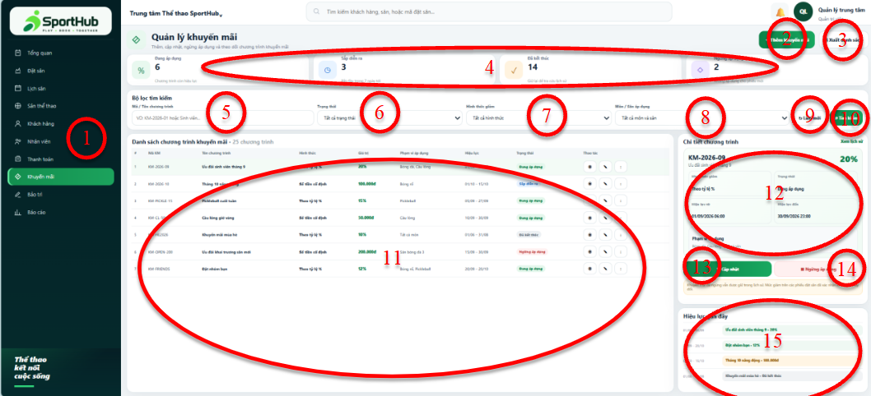
Hình 4-24. Màn hình quản lý khuyến mãi

❖ Các đối tượng trong màn hình:
STT | Loại | Ý nghĩa
1 | navBarGroup | Chứa các chức năng điều hướng chính của hệ thống.
2 | simpleButton | Mở form thêm chương trình khuyến mãi mới.
3 | simpleButton | Xuất danh sách chương trình khuyến mãi.
4 | panelControl | Hiển thị số chương trình khuyến mãi đang áp dụng, sắp diễn ra, đã kết thúc, ngừng áp dụng.
5 | textEdit | Nhập mã hoặc tên chương trình khuyến mãi cần tìm.
6 | lookupEdit | Chọn trạng thái chương trình để lọc danh sách.
7 | lookupEdit | Chọn hình thức giảm: theo tỷ lệ % hoặc số tiền cố định.
8 | lookupEdit | Chọn môn thể thao hoặc sân thuộc phạm vi áp dụng.
9 | simpleButton | Xóa điều kiện lọc và đưa bộ lọc về trạng thái ban đầu.
10 | simpleButton | Tìm kiếm chương trình theo các điều kiện đã nhập.
11 | gridControl | Hiển thị danh sách các chương trình khuyến mãi và cho phép chọn chương trình để xem chi tiết.
12 | groupControl | Hiển thị thông tin chi tiết của chương trình khuyến mãi đang được chọn.
13 | simpleButton | Mở chức năng cập nhật chương trình khuyến mãi đã chọn.
14 | simpleButton | Ngừng áp dụng chương trình khuyến mãi cho các phiếu đặt mới.
15 | panelControl | Hiển thị các chương trình khuyến mãi có khoảng hiệu lực gần đây.
Bảng 4-12. Các đối tượng trong màn hình quản lý khuyến mãi

❖ Sơ đồ biến cố:
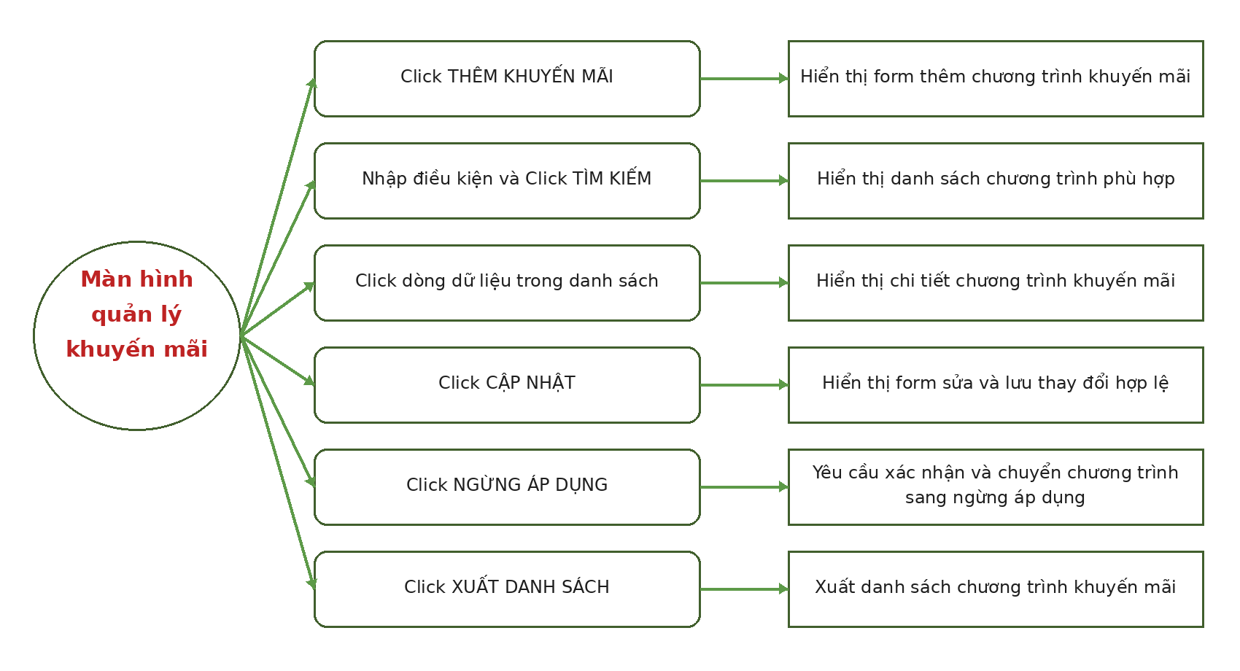
Hình 4-25. Sơ đồ biến cố màn hình quản lý khuyến mãi

4.2.13. Màn hình Báo cáo & Thống kê
❖ Ý nghĩa: Cho phép quản lý trung tâm theo dõi thu tiền ròng, lượt thuê hoàn tất, công suất sử dụng sân, Top 3 sân được thuê nhiều nhất và danh sách khách hàng thường xuyên; đồng thời hỗ trợ lọc và xuất báo cáo theo nhu cầu.
❖ Chi tiết màn hình:
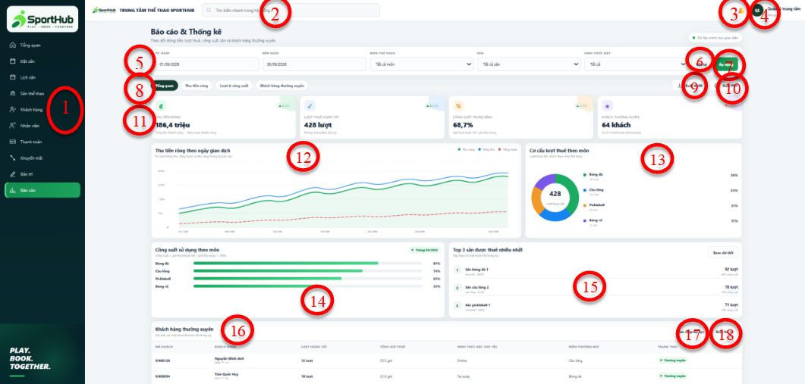
Hình 4-26. Màn hình Báo cáo & Thống kê

❖ Các đối tượng trong màn hình:
STT | Loại | Ý nghĩa
1 | navBarGroup | Chứa các chức năng điều hướng chính của hệ thống.
2 | textEdit | Nhập từ khóa tìm kiếm nhanh trong hệ thống.
3 | simpleButton | Xem thông báo của hệ thống.
4 | simpleButton | Hiển thị thông tin tài khoản và vai trò của người đang đăng nhập.
5 | groupControl | Chứa bộ lọc báo cáo gồm khoảng ngày, môn thể thao, sân và hình thức đặt.
6 | simpleButton | Đặt lại các điều kiện lọc về trạng thái mặc định.
7 | simpleButton | Áp dụng điều kiện lọc và cập nhật dữ liệu báo cáo.
8 | tabControl | Chuyển giữa các nhóm báo cáo: Tổng quan, Thu tiền ròng, Lượt & công suất và Khách hàng thường xuyên.
9 | simpleButton | Xuất dữ liệu báo cáo dưới định dạng XLSX.
10 | simpleButton | Xuất hoặc in báo cáo dưới định dạng PDF.
11 | panelControl | Hiển thị các chỉ số tổng quan gồm thu tiền ròng, lượt thuê hoàn tất, công suất trung bình và số khách hàng thường xuyên.
12 | chartControl | Hiển thị biểu đồ thu tiền ròng theo ngày giao dịch, gồm tổng thu, tổng hoàn và thu ròng.
13 | chartControl | Hiển thị cơ cấu lượt thuê hoàn tất theo từng môn thể thao.
14 | chartControl | Hiển thị công suất sử dụng theo từng môn thể thao trong kỳ báo cáo.
15 | gridControl | Hiển thị Top 3 sân được thuê nhiều nhất, kèm số lượt thuê và công suất.
16 | gridControl | Hiển thị danh sách khách hàng thường xuyên và thông tin tổng hợp về lượt thuê, tổng giờ thuê, hình thức đặt và môn thường đặt.
17 | simpleButton | Sao chép các điều kiện lọc hiện tại của báo cáo khách hàng thường xuyên.
18 | simpleButton | Mở hồ sơ khách hàng được chọn để xem thông tin chi tiết.
Bảng 4-13. Các đối tượng trong màn hình Báo cáo & Thống kê

❖ Sơ đồ biến cố:
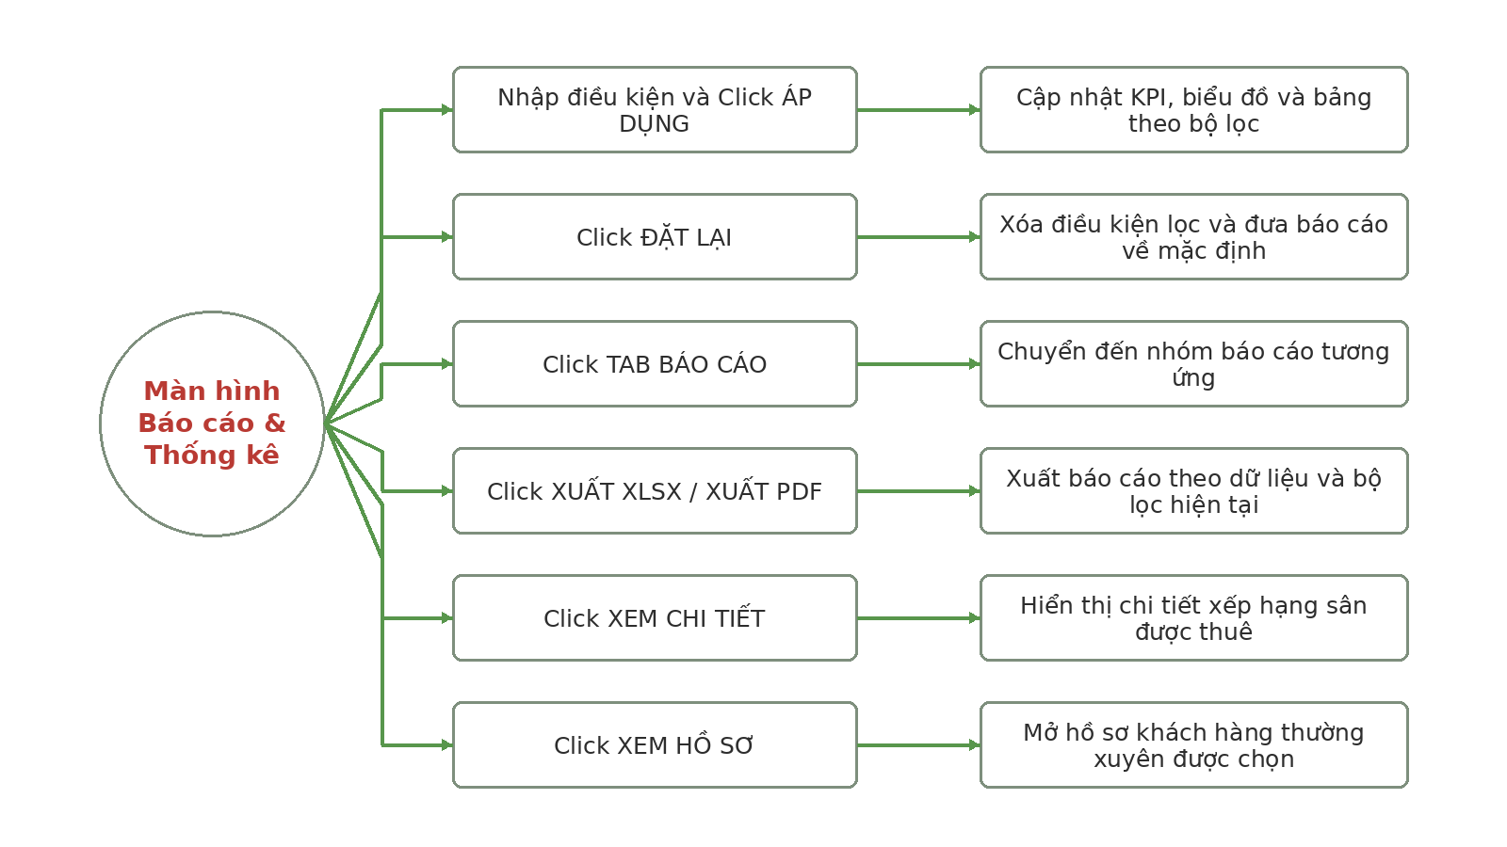
Hình 4-27. Sơ đồ biến cố màn hình Báo cáo & Thống kê

CHƯƠNG 5. THIẾT KẾ XỬ LÍ

5.1. Lược đồ tuần tự Đăng nhập
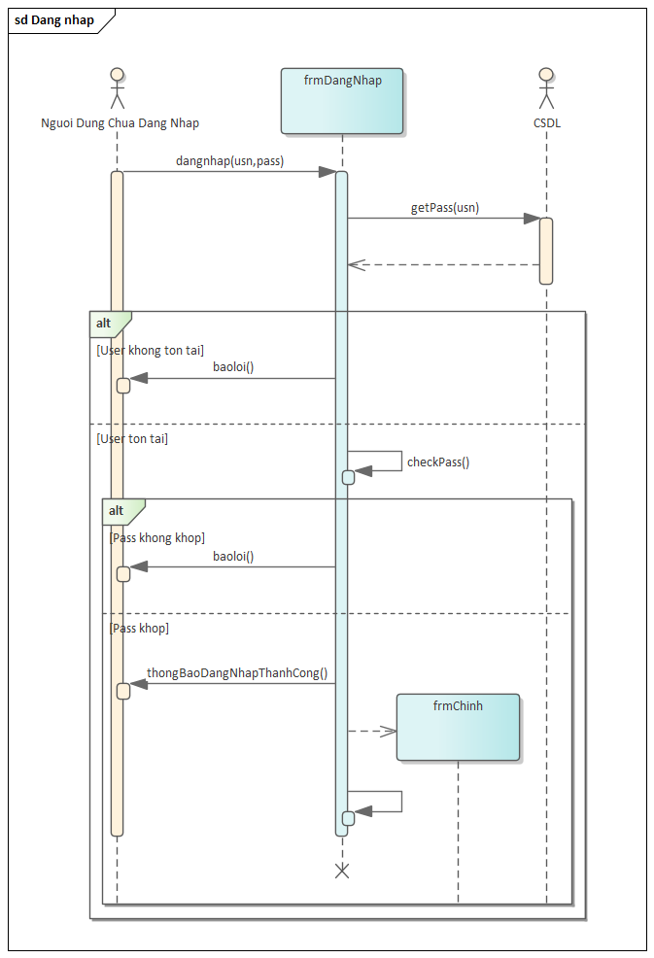
Hình 5-1. Lược đồ tuần tự Đăng nhập

5.2. Lược đồ tuần tự Tạo tài khoản
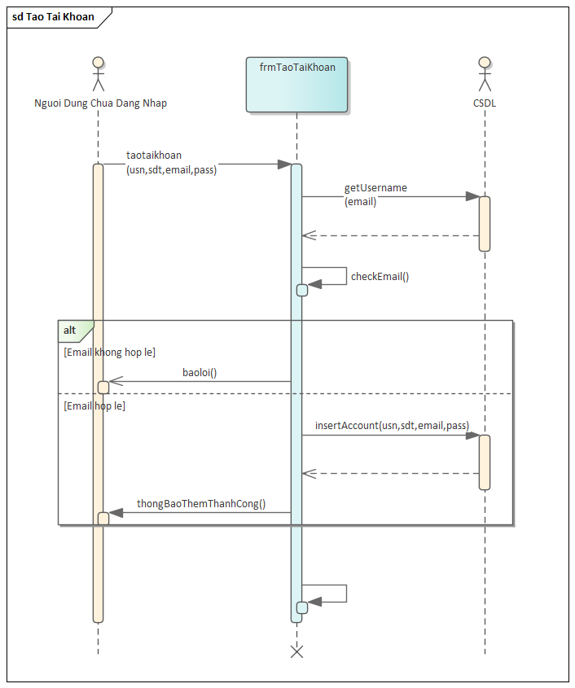
Hình 5-2. Lược đồ tuần tự Tạo tài khoản

5.3. Lược đồ tuần tự Đặt sân

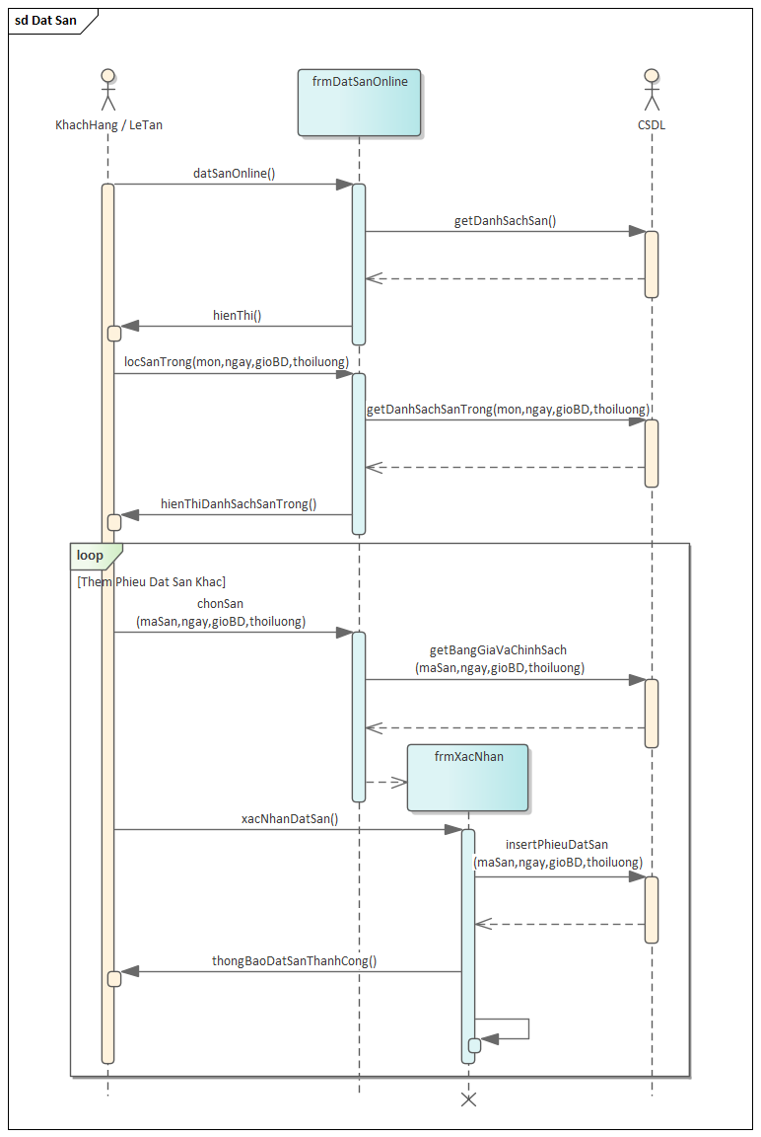
Hình 5-3. Lược đồ tuần tự Đặt sân

5.4. Lược đồ tuần tự Thêm Sân
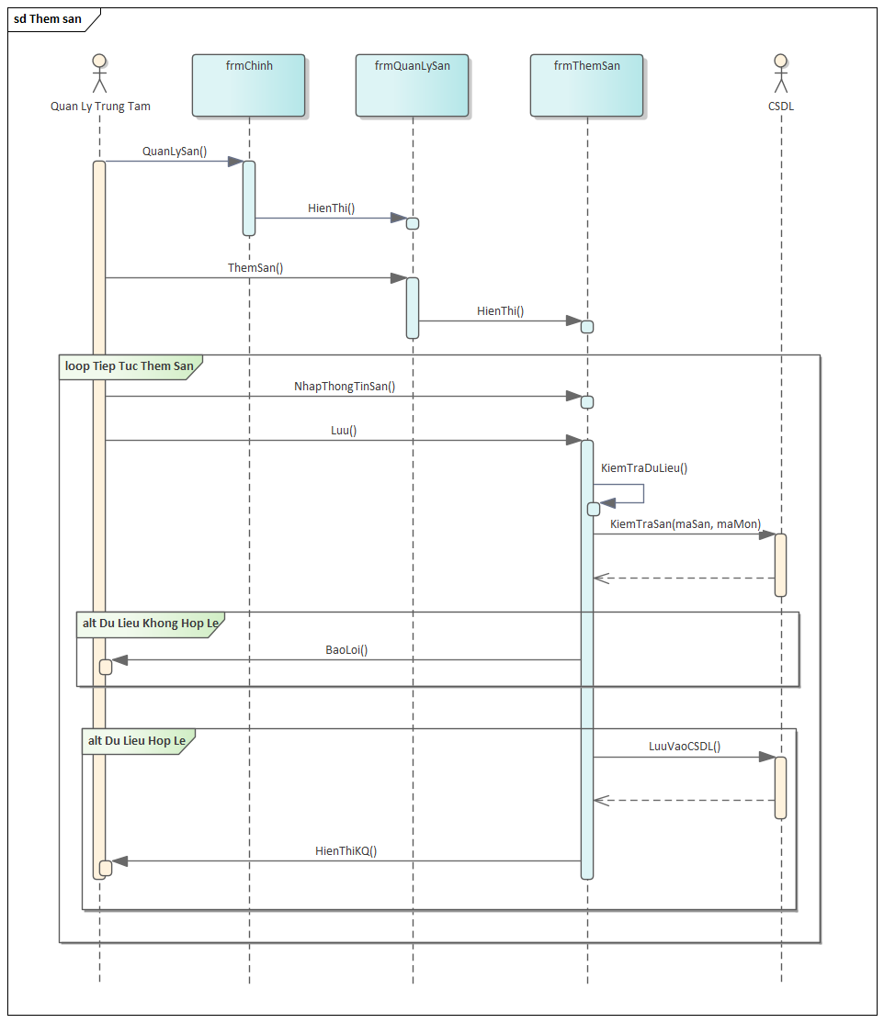
Hình 5-4. Lược đồ tuần tự Thêm Sân

5.5. Lược đồ tuần tự Thêm Khách Hàng
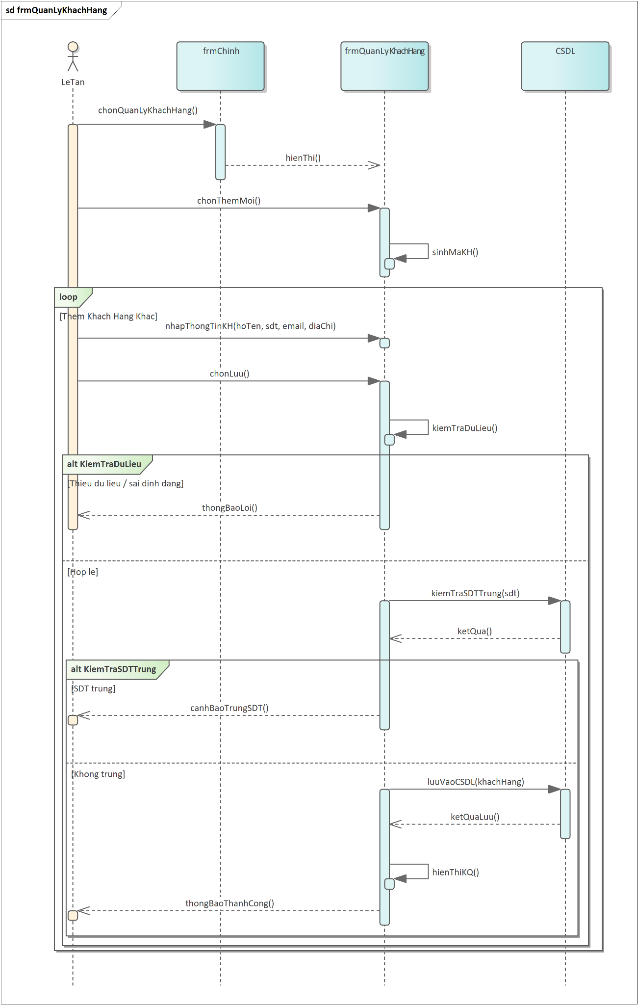
Hình 5-5. Lược đồ tuần tự Thêm Khách Hàng

5.6. Lược đồ tuần tự Cập nhật khách hàng

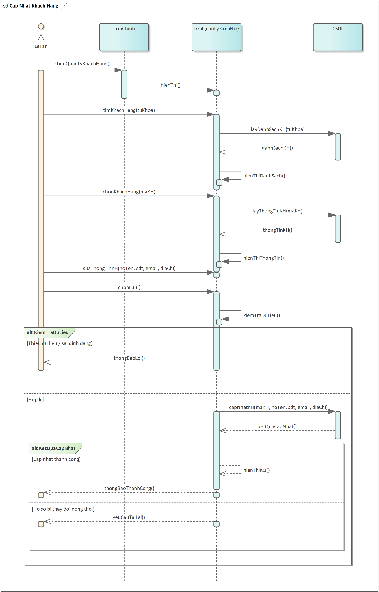
Hình 5-6. Lược đồ tuần tự Cập nhật khách hàng

5.7. Lược đồ tuần tự Thêm nhân viên

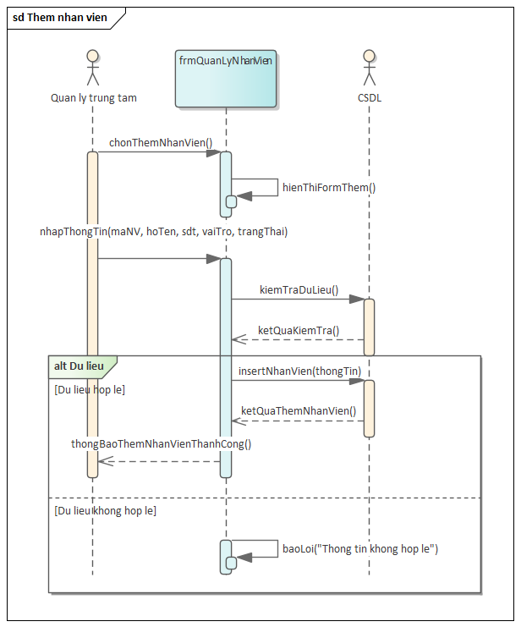
Hình 5-7. Lược đồ tuần tự Thêm nhân viên

5.8. Lược đồ tuần tự Sửa nhân viên
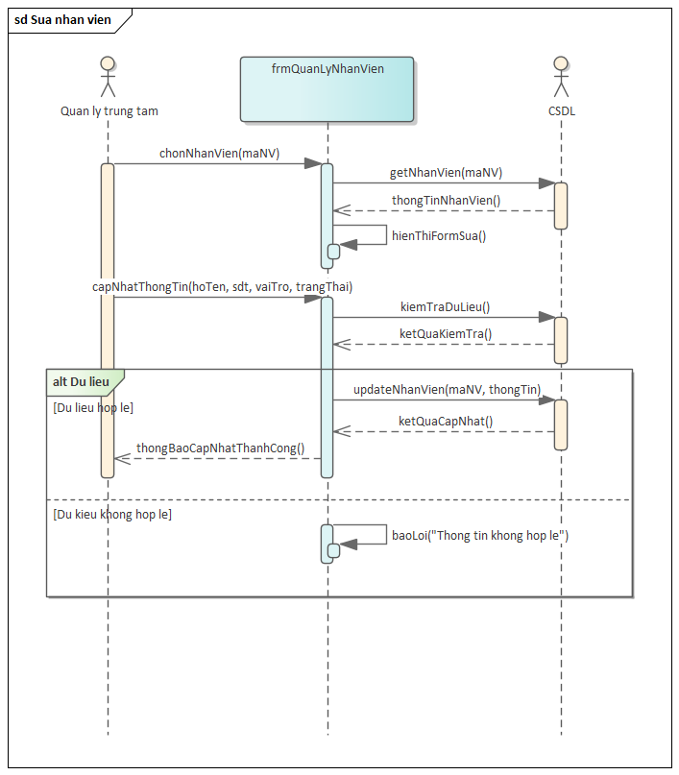
Hình 5-8. Lược đồ tuần tự Sửa nhân viên

5.9. Lược đồ tuần tự Cập nhật Bảng giá
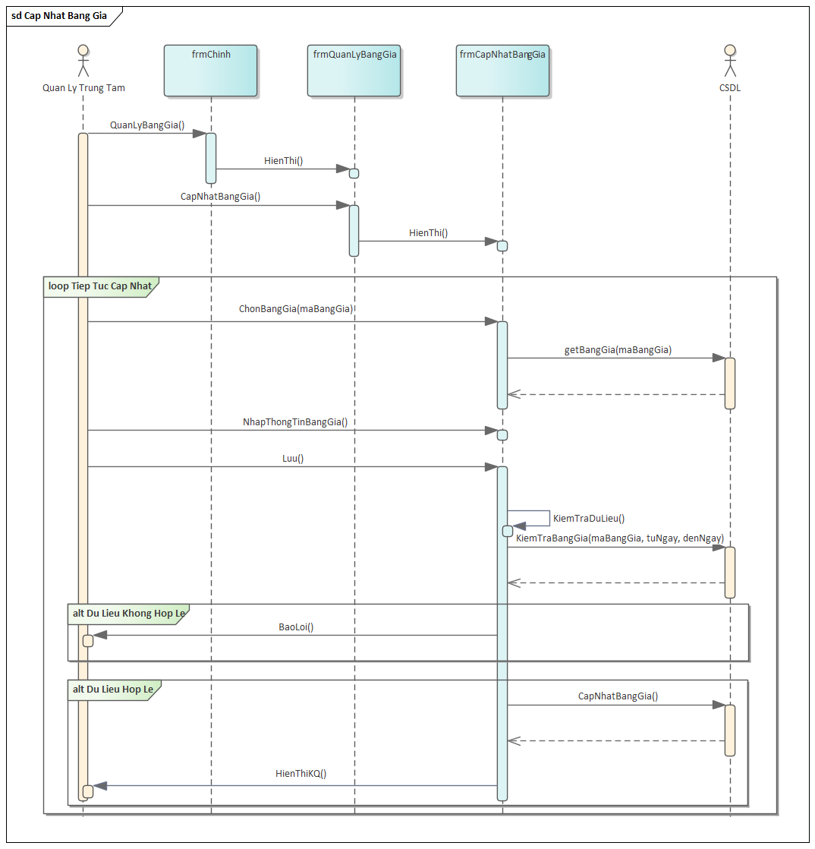
Hình 5-9. Lược đồ tuần tự Cập nhật Bảng giá

CHƯƠNG 6: CÀI ĐẶT VÀ THỬ NGHIỆM

PHẦN KẾT LUẬN

1. Kết quả đạt được

2. Ưu nhược điểm

3. Hướng phát triển

PHỤ LỤC
BẢNG LIỆT KÊ KHỐI LƯỢNG CÔNG VIỆC
Bảng PL-1. Bảng liệt kê khối lượng công việc
STT | Họ và tên | MSSV | Khối lượng công việc
1 | Trần Tiến Đạt |  | 3.1, 3.2, Lược đồ 3.1 - 3.3
2 | Nguyễn Phước Minh Triết |  | - Chương 2
3 | Dương Thành Đạt |  | - Chương 1
4 | Nguyễn Lê Anh Tuấn |  | - Lược đồ 3.4-3.8, 3.4

Thêm Danh mục từ viết tắt sau các danh mục (hình, bảng)
Bảng liệt kê khối lượng công việc (cụ thể rất hết ra ví dụ như viết đặc tả cho 5 use case, làm thiết kế dữ liệu, ví dụ 2 đứa làm database thì ghi đứa này bao nhiêu phần trăm,
Kết quả đạt được: qua môn học học được gì, sau đồ án làm được những gì, đạt được những gì, ưu phải liệt kê nhiều hơn nhược, phải sử dụng các tính từ, khuyết điểm giấu được gì thì giấu, (phần này phải văn hay chữ tốt này)
Không nên đưa quá nhiều về hướng phát triển vì nếu nhiều quá thì có cảm giác chúng ta chưa làm gì được nhiều
PHẦN KẾT LUẬN viết thật kỹ
giãn dòng 1,5
ghi tên chương vào trên header, có gạch ngang header và footer
Tài liệu hướng dẫn sử dụng, tài liệu cài đặt hệ thống (làm được cộng điểm) đưa vào phụ lục, Deploy lên host, app thì chạy được trên điện thoại thật, xài công nghệ, thư viện, tính năng nâng cao tiên tiến (chatbot, nhận dạng giọng nói, gợi ý sản phẩm,...) gì đặc biệt không (ĐIỂM CỘNG)
Chia ra nhóm use case thì ổn hơn là đánh số từ 1 đến hết
Admin không nên cho kế thừa các actor khác như teacher,...
chỗ lập danh sách yêu cầu các bộ phận thì nên đánh đề mcuj
vd use case cùng được nối từ 2 actor thì cái màn hình làm việc phải giống nhau, vd đặt sân giữa lễ tân và khách đặt tại quầy và online thì phải là 2 use case

